

“EVALUACIÓN EXPERIMENTAL DE LA CAPACIDAD DE AISLAMIENTO SÍSMICO DE LOS APOYOS CONVENCIONALES DE NEOPRENO DE UN PUENTE VEHICULAR”

Tesis para obtener el título de Ingeniero Civil presenta:

Fernando Ramírez Reyes

Facultad de Ingeniería

Universidad Autónoma del Estado de México U.A.E.M

Director de Tesis: Dr. Jesús Valdés González

2016





RESUMEN

En este trabajo se estudia la capacidad de aislamiento sísmico de los apoyos convencionales de neopreno para puentes. Para ello, se realizaron distintas pruebas experimentales en un puente vehicular representativo de la mayoría de puentes en México. El nivel de capacidad de aislamiento de los apoyos se evaluó midiendo la reducción de la respuesta de la subestructura del puente, respecto a la de la superestructura.
Los apoyos convencionales de neopreno son aquellos dispositivos que aun cuando no fueron diseñados como aisladores sísmicos, se comportan como tales debido a su configuración. En general, los apoyos convencionales de neopreno se diseñan para absorber las deformaciones de la superestructura de los puentes debidas a cambios de temperatura, fuerzas de frenado, contracción del concreto, etc.
El puente en estudio está estructurado mediante trabes de concreto presforzado simplemente apoyadas sobre los apoyos de neopreno. Los apoyos de neopreno están formados por capas de neopreno de dureza Shore A 60, intercaladas con placas de acero adheridas mediante vulcanización. Las pruebas consistieron en excitar a la superestructura del puente, mediante un dispositivo denominado excitador de masas excéntricas. Este dispositivo fue capaz de generar una fuerza unidireccional (perpendicular al eje longitudinal del puente), a distintas amplitudes y frecuencias. Se realizaron distintas pruebas en las que se hizo variar la frecuencia y amplitud de la fuerza generada por el excitador. Dicha fuerza se transmitió a la subestructura del puente a través de los apoyos de neopreno. El puente se instrumentó con acelerómetros, los cuales se colocaron en la superestructura y la subestructura del puente analizado.
El nivel de aislamiento de los apoyos de neopreno se evaluó, comparando los registros de aceleraciones que corresponden a la subestructura respecto a los que se obtuvieron en la superestructura. Se estudiaron tanto las aceleraciones máximas registradas durante la fase estable de la respuesta como, las intensidades de Arias correspondientes a la misma fase estable.

De los resultados obtenidos, se observa que se tuvo una máxima disminución de la respuesta, de la subestructura respecto a la superestructura, cercana al 82% en promedio. En relación con las normas aplicables, la norma SCT (2001) establece una reducción de la respuesta del 75% (Q = 4), mientras que la norma AASHTO (2014) establece una reducción que puede llegar a ser de hasta el 50%. En general, se observó que la mayoría de las disminuciones de la respuesta que se obtuvieron en las pruebas realizadas, estuvieron cercanas al valor propuesto en las normas SCT. Se calculó el amortiguamiento de los neoprenos por medio del método del decremento logarítmico, el cual resultó cercano al 4% del amortiguamiento crítico. De acuerdo con la norma AASHTO (2014), ésta establece que para sistemas de aislamiento con amortiguamiento menor al 5%, no se debe considerar ninguna reducción de la respuesta de la estructura; y con respecto a las normas SCT (2001), éstas no toman en cuenta el nivel de amortiguamiento de los apoyos para considerar el nivel de aislamiento de los apoyos de neopreno.
El periodo fundamental de la estructura se identificó mediante los espectros de Fourier calculados a partir de los registros de aceleraciones, el cual resultó de Tn =
0.24 s (4.2 hz). Este valor, se comparó con el valor obtenido analíticamente, el cual se
calculó mediante una estimación de la masa y la rigidez lineal efectiva de la estructura. El valor obtenido con este último método fue de Tn = 0.23 s (4.3 hz).
Los desplazamientos del puente que se tuvieron durante las pruebas, no fueron de magnitud importante para provocar deformaciones considerables en los apoyos de neopreno. Es decir, las deformaciones causadas en los neoprenos fueron menores a la deformación que pueden alcanzar este tipo de apoyos, así como a la permitida por las normas de diseño. Para este caso de estudio se obtuvo una reducción de la respuesta considerable. En promedio, la respuesta de la subestructura se redujo en promedio 82% respecto a la respuesta de la superestructura para todas las pruebas realizadas, la cual resultó mayor a la que establecen las normas de diseño.

CONTENIDO

CAPÍTULO 1. INTRODUCCIÓN |  |  | 1
1.1 Antecedentes |  |  | 2
1.2 Planteamiento del problema |  |  | 13
1.3 Hipótesis |  |  | 15
1.4 Objetivo General |  |  | 16
1.5 Alcances y limitaciones |  |  | 16
1.6 Organización del trabajo |  |  | 18
CAPÍTULO 2. ESTUDIO DE LOS APOYOS ELASTOMÉRICOS UTILIZAN EN PUENTES VEHICULARES | QUE | SE | 20
2.1 Sistemas de aislamiento en puentes vehiculares |  |  | 21
2.2 Propiedades mecánicas de apoyos elastoméricos |  |  | 28
2.2.1 Dureza |  |  | 28
2.2.2 Rigidez vertical |  |  | 29
2.2.3 Rigidez horizontal |  |  | 30
2.3 Comportamiento de los apoyos elastoméricos |  |  | 31
2.3.1 Fluencia, relajación y pérdida de energía del caucho |  |  | 31
2.3.2 Compresión y cortante |  |  | 33
2.3.3 Modos de falla de apoyos elastoméricos |  |  | 34
2.4 Función y diseño de apoyos elastoméricos |  |  | 35
2.4.1 Apoyos elastoméricos convencionales |  |  | 35
2.4.2 Apoyos elastoméricos como aisladores |  |  | 44
2.5 Pruebas experimentales en apoyos elastoméricos |  |  | 46

    - Revisión de la norma Coreana (KS F 4420) 46
    - Aplicaciones de aislamiento sísmico en puentes de Chile 51
    - Pruebas experimentales en apoyos convencionales de neopreno 55
CAPÍTULO 3. PROCEDIMIENTO DE ANÁLISIS PARA PUENTES CON AISLAMIENTO SÍSMICO 59
  - Normas de diseño 60
    - Normativa AASHTO (American Association of State Highway and 60 Transportation Officials)
    - Normativa SCT (Secretaria de Comunicaciones y Transportes) 71
    - Comparación de las normas AASHTO y SCT 76
CAPÍTULO 4. DESCRIPCIÓN DEL PUENTE VEHICULAR Y LAS PRUEBAS 77 EXPERIMENTALES
  - Descripción del puente vehicular 78
    - Ubicación del puente 79
    - Descripción de la estructura 80
  - Pruebas dinámicas 85
    - Descripción del equipo utilizado en las pruebas 86
    - Descripción de las pruebas realizadas 89
CAPÍTULO 5. ANÁLISIS DE RESULTADOS 95
  - Procesamiento de señales 96
  - Registro de aceleraciones 98
  - Análisis de la respuesta del puente 102
  - Desplazamientos 106
  - Discusión de los resultados 110

CAPÍTULO 6. IDENTIFICACIÓN DE LAS PROPIEDADES DINÁMICAS DEL PUENTE Y LAS FRECUENCIAS DE EXCITACIÓN

113

  - Identificación del periodo fundamental de la estructura en la dirección de
análisis 114
  - Identificación de las frecuencias de excitación 120
  - Periodo fundamental de la estructura (Método analítico) 126
  - Amortiguamiento 130

CONCLUSIONES Y RECOMENDACIONES 133

REFERENCIAS BIBLIOGRÁFICAS 139

CAPÍTULO 1 INTRODUCCIÓN

CAPÍTULO 1. INTRODUCCIÓN

En el Capítulo 1 se establece la importancia que tienen los puentes vehiculares en el funcionamiento de una red vial, así como la vulnerabilidad que presentan este tipo de estructuras ante un evento sísmico. También se mencionan algunos aspectos fundamentales sobre el aislamiento sísmico de las estructuras. En particular, se analiza el caso de los puentes vehiculares. Finalmente, se describe el objetivo de esta tesis, el cual es determinar el nivel de aislamiento sísmico ante cargas laterales de los apoyos convencionales de neopreno de un puente vehicular, para lo cual se realizan algunas pruebas experimentales. Además, se mencionan las limitantes principales del trabajo y los alcances que tiene. Al final del capítulo se presenta una breve descripción de los demás capítulos de esta tesis.

ANTECEDENTES

Los sismos ocurren por movimientos del suelo, que son debidos a diferentes causas, tales como: movimiento de las placas tectónicas, erupciones volcánicas y explosiones. Estas vibraciones de la corteza terrestre ponen en peligro a las estructuras de todo tipo, dentro de las cuales se encuentran los puentes vehiculares. El principal efecto que los sismos le producen a las estructuras, tiene que ver con el movimiento de su base, el cual les genera fuerzas que deben ser resistidas por sus distintos elementos estructurales. Debido a la vibración de la masa del puente, se generan fuerzas de inercia en la estructura, que inducen esfuerzos importantes en los elementos que lo conforman, así como, desplazamientos que pueden provocar su falla estructural.
Por muchos años se ha buscado la manera de controlar la energía inducida por un sismo a las estructuras, y de esta forma controlar la respuesta sísmica de las construcciones. Los grandes terremotos pueden transmitir cargas sísmicas en los puentes y causar deformaciones excesivas que originen su colapso. Durante la revisión de los daños en puentes ocurridos recientemente por sismos, se han identificado deficiencias en el diseño de puentes, y todos tienden a ser una

consecuencia directa de la filosofía de diseño elástico, usado preferentemente en el diseño de puentes de los años de 70s (Priestley et al., 1996).
En las últimas décadas, el diseño sismorresistente de las estructuras se ha basado, fundamentalmente, en el concepto de diseño por ductilidad. Sin embargo, en diferentes partes del mundo, se han observado casos en los cuales puentes de diferentes tipos, que se han diseñado para desarrollar un comportamiento dúctil durante un terremoto de gran magnitud, han colapsado. Por ejemplo: sismos como los de Loma Prieta en 1989 y Northridge en 1994, ambos en California, E.U. (Figura 1.1.1), y el sismo de Kobe en 1995 en Japón (Figura 1.1.2), causaron colapsos, o daños severos a un considerable número de puentes importantes que estaban diseñados para resistir las fuerzas debidas al sismo de acuerdo a las normas con las que fueron diseñados.
La norma de diseño de estructuras que se utiliza en Japón es la Ley de Normas de Construcción, conocida también como el Código Japonés. Esta norma específica las cargas y los esfuerzos permisibles de los materiales, así como ciertos requisitos mínimos para detallar el diseño de algunos miembros estructurales (Ghosh, 1995). En complemento se usan las Normas Estructurales emitidas por el Instituto de Arquitectura de Japón, AIC (por sus siglas en inglés Architectural Institute of Japan). Debido a los sismos ocurridos en años pasados en Japón, la Ley de Normas de Construcción sufrió diferentes modificaciones, a partir de Junio de 1981 se estableció una revisión estricta de las normas de Japón, en ella se establecen dos fases de diseño. La primera fase, establece que las estructuras sean diseñadas, tal que sigan funcionando durante la ocurrencia de sismos con intensidades que pueden ocurrir varias veces durante la vida útil de la estructura. Este diseño debería alcanzarse con el método tradicional de diseño de esfuerzos permisibles. Por otro lado, se agregó otra fase de diseño que tiene por objeto garantizar la seguridad de la estructura frente a un sismo con intensidades considerables, que pudiera ocurrir durante la vida útil de ésta. Este diseño suponía que las estructuras resistirían los sismos con intensidades severas, como resultado de una función de sobre resistencia y ductilidad.
La mayoría de las estructuras que colapsaron durante el terremoto de Kobe (1995) en Japón, fueron diseñadas con las normas anteriores a la norma que sufrió

modificaciones en 1981. Reportando un mejor comportamiento las estructuras diseñadas con la norma de 1981.
En México, muchos de los puentes se encuentran construidos en zonas sísmicas o cercanas a ellas. Dichas estructuras son vulnerables ante eventos sísmicos, por lo que es necesario mejorar las técnicas y procedimientos de diseño sísmico en puentes para obtener un mejor funcionamiento en este tipo de estructuras ante la ocurrencia de un evento extraordinario de este tipo.

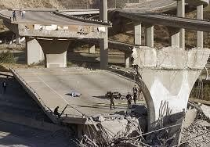
Figura 1.1.1 Terremoto de Northridge, Estados Unidos 1994

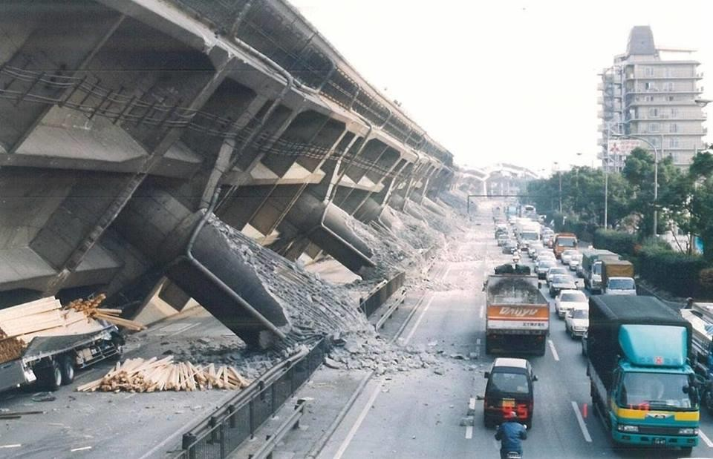
Figura 1.1.2 Terremoto de Kobe, Japón 1995

Los métodos tradicionales de diseño que se han utilizado para suministrar resistencia sísmica a las estructuras, se han basado en incrementar su resistencia y capacidad de disipación de energía mediante ductilidad. Sin embargo, fomentar que las estructuras desarrollen comportamiento dúctil durante la ocurrencia de un sismo, necesariamente implica que se dañen. Los criterios tradicionales de diseño sismorresistente buscan prevenir el colapso de las estructuras ante la ocurrencia de sismos extraordinarios (alto periodo de retorno), pero no prevén la aparición del daño (Meli, 2000). Dicha filosofía es razonable para el común de las estructuras, en las cuales interesa prevenir su colapso durante la ocurrencia de sismos severos, no obstante que éstas resulten con daños importantes, y en algunos casos pueden repararse posteriormente (Valdés, et al., 2010). Esto se debe a que no es económicamente factible diseñar a las estructuras para que no sufran algún daño durante su vida útil. Sin embargo, en el caso de puentes, es conveniente que no presenten daños severos, debido a que las pérdidas económicas podrían ser aún mayores. Se espera que los puentes sigan operando de manera normal después de la ocurrencia de algún evento sísmico extraordinario, ya que en una primera instancia, gran parte de las tareas de rescate y auxilio dependen de su correcto funcionamiento, y posteriormente, estas estructuras son fundamentales para el intercambio de bienes y servicios entre la población afectada.
El control pasivo en las estructuras, es una de las estrategias que se han propuesto en los últimos años para controlar los desplazamientos y las fuerzas de inercia que se generan en los puentes durante un temblor. El concepto en el que se basa el control pasivo se orienta en la reducción de la demanda sísmica en la estructura y a mejorar su capacidad para disipar energía; más que en tratar de incrementar su capacidad de resistencia o de deformación (Figura 1.1.3), (Leocadio y Chio Cho, 2012). La adecuada aplicación de este criterio conduce a sistemas que se comportan en forma elástica durante grandes sismos; contrariamente al diseño tradicional, en el que se pretende mejorar la capacidad de disipar la energía de la estructura mediante el daño de los elementos que la forman. Esto representa una importante ventaja, ya que al evitar el daño de los elementos de la estructura se consigue que permanezcan en condiciones de funcionalidad después de un sismo.

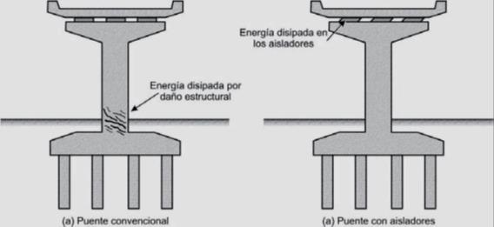
Figura 1.1.3 Disipación de energía de un puente convencional y un puente con aislamiento (Leocadio y Chio Cho, 2012)

Las prácticas de diseño sísmico en puentes han cambiado a lo largo de los años. En general, se ha buscado aprender de las lecciones que han dejado los sismos ocurridos en distintas partes del mundo. Existen ejemplos que explican las distintas formas de falla estructural que pueden presentar los puentes, los cuales, han servido para valorar el desempeño de las distintas filosofías de diseño que se han empleado en estos casos. Todo esto ha dado origen al desarrollo de distintas técnicas para proteger a las estructuras ante la ocurrencia de eventos sísmicos. Desde los inicios de la ingeniería sísmica se ha reconocido que el daño generado por un sismo se debe, esencialmente, a la correspondencia entre el periodo fundamental de la estructura y el periodo predominante del movimiento del suelo (Chen y Lian, 2003). Una de las técnicas de mayor uso que se han desarrollado para prevenir esta correspondencia de periodos es el aislamiento sísmico. El concepto de aislamiento sísmico fue concebido por ingenieros y científicos en el año de 1923, y después de esto, diferentes métodos de aislamiento en estructuras han sido desarrollados en todo el mundo. Países como Estados Unidos, Nueva Zelanda, Japón, China y países de Europa, han adoptado estas técnicas como una rutina normal para muchas construcciones (Priestley, et al., 1996). Muchas estructuras actualmente, se están construyendo usando esta técnica de aislamiento sísmico.

El aislamiento sísmico es una idea que se ha venido practicando ya desde hace varios años y propone el desacoplamiento de una estructura o parte de ella de los daños ocasionados por aceleraciones del suelo. Uno de los objetivos del aislamiento sísmico es el cambio del periodo fundamental de la estructura para alejarla de las frecuencias dominantes de los movimientos del suelo inducidos por el sismo. Otro propósito de un sistema de aislamiento sísmico es proporcionar un medio adicional de disipación de energía para reducir los desplazamientos en la estructura.
Son varias las ventajas que se pueden obtener al proporcionar un sistema de aislamiento sísmico a un puente. Una de ellas es el incremento de la seguridad del puente que se logra. El costo es otra ventaja que ofrece el aislamiento sísmico, ya que en general una estructura que cuente con un sistema de aislamiento sísmico resulta más económica que una que no lo tenga.
Los aisladores pueden ser de distintos tipos, tales como: elastoméricos, de deslizamiento y de resortes (Naeim y Kelly, 1999). Los dos tipos básicos de sistemas de aislamiento que se utilizan comúnmente son los apoyos elastoméricos y los apoyos deslizantes. Los apoyos elastoméricos se caracterizan por tener una baja rigidez horizontal, cuyo principal efecto benéfico es el cambio del periodo fundamental de la estructura con lo cual se busca evitar el fenómeno de “resonancia”. Los apoyos deslizantes se basan en el concepto deslizamiento – fricción, en el cual se asume que existe la posibilidad de que la superestructura de la construcción se deslice sobre su subestructura, en tanto la fricción presente en el apoyo lo permita. Se trata de un deslizamiento controlado por la fricción del dispositivo. Un sistema de aislamiento debe ser capaz de soportar el peso de la estructura, mientras proporciona flexibilidad horizontal y disipación de energía ante la ocurrencia de un sismo. Estas tres funciones pueden ser proporcionadas por un solo tipo de dispositivo, o por medio de diferentes tipos de dispositivos Distintos parámetros se deben considerar para la selección de un sistema de aislamiento, por ejemplo: su capacidad ante los desplazamientos (deformación), el periodo de vibración, el nivel de amortiguamiento que proporcionan a la estructura, la deformación bajo carga cuasi-estática (rigidez inicial), la capacidad

de carga, la rigidez vertical y horizontal, y la capacidad de recuperación después de la deformación.
Los apoyos elastoméricos (Figura 1.1.4), están hechos de capas de caucho intercaladas con placas de acero. Tienen baja rigidez horizontal, alta rigidez vertical y pueden ser caracterizados por su frecuencia natural y la constante de amortiguamiento. Las principales ventajas de un sistema con apoyos de caucho son las siguientes:
    - Alcanzan un aislamiento efectivo, que puede disminuir la respuesta estructural del orden de 1/2 a 1/8 de la respuesta sin aislamiento
    - Poseen características de aisladores a lo largo de su vida útil
    - Se recuperan después de haber sido sometidos a deformaciones
    - Su capacidad a la compresión es suficiente
    - Disminuyen los esfuerzos ocasionados por cambios de temperatura en la estructura.

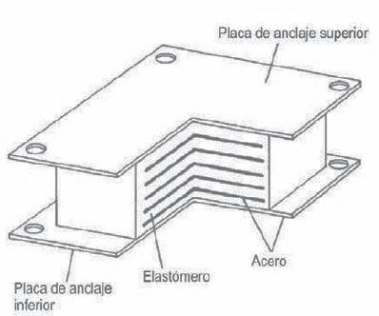

Figura 1.1.4 Estructura de un aislador elastomérico (Leocadio y Chio Cho, 2012)

Existen otros tipos de apoyos que no son concebidos ex profeso como aisladores sísmicos, pero que dadas sus características, se espera que tengan un

comportamiento parecido al de los aisladores. Se trata de los denominados apoyos convencionales, los cuales se ubican entre la superestructura y la subestructura del puente (Figura 1.1.5). Estos apoyos son dispositivos cuyas funciones principales son: transmitir las cargas de la superestructura a la subestructura, posibilitar los desplazamientos y las rotaciones en las juntas de la superestructura y la subestructura del puente. Las cargas bajo las cuales trabajan los apoyos convencionales incluyen el peso propio de la superestructura, cargas vehiculares, de viento, sismo, frenado, fuerza centrífuga, entre otras. Los desplazamientos transversales y longitudinales, así como las rotaciones, resultan de la acción de estas cargas así como de las variaciones de temperatura, flujo plástico del concreto, retracción, fatiga, etc. (SCT, 2014). Los apoyos convencionales se pueden clasificar como apoyos fijos y apoyos de expansión. Los apoyos móviles permiten movimientos de rotación y traslación. Los apoyos fijos permiten rotaciones pero restringen el movimiento de traslación. Hay diferentes tipos de apoyos disponibles; los siguientes son los más comúnmente usados: apoyos deslizantes, curvos, tipo mecedora, rodillos, patines, encapsulados y elastoméricos.
Un apoyo elastomérico de tipo convencional es elaborado de elastómero (natural o sintético). Éste acomoda movimientos por rotación y traslación a través de la deformación del elastómero. El elastómero es flexible a cortante pero es muy rígido contra cambios volumétricos. Bajo carga a compresión el elastómero se expande lateralmente. Para soportar grandes cargas sin una deflexión excesiva, el elastómero se refuerza para evitar el pandeo lateral. Los apoyos elastoméricos reforzados con placas de acero se fabrican por vulcanización del elastómero, con placas de acero para adherirse. Éstos tienen alta capacidad a cargas verticales, en comparación de los apoyos de caucho simple. Los apoyos elastoméricos son generalmente preferidos por su bajo costo y requieren de menor mantenimiento en comparación a otros. Además, se caracterizan por ser extremadamente tolerantes a las cargas y movimientos que exceden los valores propuestos en el diseño.


Figura 1.1.5 Ubicación de los apoyos convencionales elastoméricos

Los apoyos elastoméricos convencionales deben cumplir con los requerimientos de diseño especificados en la Sección 14 de las Especificaciones de Diseño para Puentes LRFD (AASHTHO, 2012), referente a “BEARINGS” (Apoyos). Sin embargo, los apoyos elastoméricos utilizados en la implementación para el diseño sísmico deben ser diseñados también de acuerdo a los procedimientos y especificaciones dados en la Sección 14 y 15 de la Guía de Especificaciones para el Diseño de Aislamiento Sísmico (AASHTO, 2014). En muchos de los puentes en México, se emplean apoyos con placas de neopreno para permitir la deformación por temperatura de la superestructura, de ahí que en forma indirecta la mayoría de este tipo de estructuras cuente con un sistema de aislamiento de base, aun cuando el propósito fundamental de estos apoyos no haya sido el aislamiento sísmico (Valdés et al., 2010). En la Figura
1.1.6 se muestra una imagen de la constitución típica de los apoyos convencionales de neopreno que se utilizan en algunos de los puentes vehiculares construidos en México.

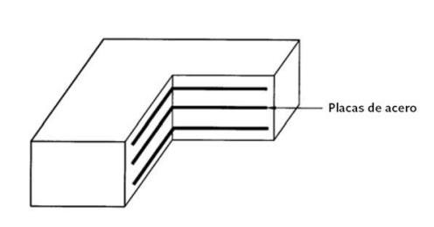

Figura 1.1.6 Constitución típica de un apoyo de neopreno convencional, (SCT, 2014)

Los apoyos de base que funcionan como aisladores deben tener la capacidad de reducir la respuesta sísmica desarrollando un comportamiento efectivo ante la ocurrencia de un sismo. Sin embargo, la efectividad de los apoyos convencionales de neopreno para reducir la respuesta sísmica de una estructura no ha sido estudiada de forma extensa. De ahí la importancia que se tiene en estudiar el nivel de aislamiento sísmico que proporciona este tipo de apoyos, el cual es el tema principal que se estudia en esta tesis.
El trabajo que se presenta se fundamenta en la realización de pruebas experimentales en un puente vehicular, el cual se ubica en el km 2.5 de la carretera Toluca – Palmillas, municipio de Toluca en el Estado de México (Figura 1.1.7). Se trata de un puente vehicular de concreto reforzado y presforzado, el cual tiene varios claros y cuya superestructura está simplemente apoyada. La finalidad de las pruebas fue determinar el nivel de capacidad de aislamiento de los apoyos de neopreno, mediante la inducción de fuerzas laterales a la superestructura del puente por medio de un dispositivo denominado “excitador de masas excéntricas”, el cual fue capaz de excitar a la estructura ocasionándole vibraciones de cierta magnitud, a partir de las cuales se pudieron medir las aceleraciones con acelerómetros colocados en la superestructura y la subestructura del puente. Las diferencias entre las aceleraciones registradas en la

superestructura y la subestructura del puente proporcionaron el nivel de aislamiento que ofrecen los apoyos convencionales de neopreno que tiene el puente.


Figura 1.1.7 Puente Toluca – Palmillas, municipio de Toluca, Estado de México

El puente donde se realizaron las pruebas es representativo de muchos de los puentes de México. Las pruebas se ejecutaron en uno de los claros del puente, para los apoyos de neopreno que se ubican en uno de los extremos de la estructura.

PLANTEAMIENTO DEL PROBLEMA

El daño a un puente ocasionado por un sismo puede tener varias consecuencias. Su colapso puede provocar pérdidas de vidas humanas, así como pérdidas económicas debido a la interrupción del tránsito a través de las rutas primarias y también por la reconstrucción del puente. Aun cuando no falle el puente, los daños en la estructura pueden dar lugar a cerrarlo temporalmente, ocasionando un impacto económico.
La mayoría de los puentes presentan periodos de vibración (traslación lateral) comprendidos entre 0.2 y 1.2 s, lo cual los hace especialmente vulnerables a los temblores, debido al acoplamiento con los periodos predominantes del movimiento del suelo (Kude y Jangid, 2003). Para este intervalo de periodos, la respuesta de la estructura es alta porque está cerca de los periodos predominantes del suelo inducidos por el sismo. Para estructuras muy rígidas como puentes con pilas y estribos cortos, el periodo del sistema es muy pequeño, por lo que para este tipo de estructuras la respuesta es al menos la misma que la aceleración del suelo. Las fuerzas sísmicas en puentes pueden ser reducidas si el periodo fundamental de la estructura del puente se alarga o se aumenta su capacidad de disipación de energía. El problema de disipación de energía se da también en los puentes porque la mayoría de estas estructuras, especialmente los puentes de tramos largos, poseen baja amortiguación inherente, generalmente menos del 5% de la amortiguación critica. Mediante la introducción de un sistema de aislamiento se puede resolver este problema.
Los apoyos convencionales de neopreno no tienen en México una especificación en particular de diseño, por lo que la norma SCT establece que estos apoyos deben diseñarse con las especificaciones más recientes de la norma AASHTO (SCT, 2014). Para lograr un mejor comportamiento en un puente ante un evento sísmico, es necesario conocer cómo se comportan los apoyos de neopreno (apoyos convencionales) y conocer las condiciones que harán más efectivo su desempeño, es decir bajo que intensidades de sismo presentaran un comportamiento efectivo, bajo que niveles de desplazamiento y que niveles de carga. Esta tesis se limita en presentar los resultados de pruebas experimentales de un puente vehicular, en la cual se
muestra el nivel de aislamiento de los apoyos de neopreno, obtenidos a partir del

equipo e instrumentación mencionada. Los apoyos de neopreno del puente en estudio se muestran en la Figura 1.2.1. En forma adicional a la valoración de la capacidad de aislamiento sísmico que proporcionan los apoyos de neopreno del puente que se estudia, también se obtuvieron algunas propiedades dinámicas del puente a partir de los registros de aceleraciones obtenidos en las pruebas.


Figura 1.2.1 Apoyos de neopreno del puente en estudio

De acuerdo a los estándares de algunas normas (ASSHTO, 1991, 1999 y 2014; Eurocódigo, 1998; New Zeland, 1983), los apoyos convencionales de neopreno que se utilizan en México no cumplen los criterios de diseño para considerarse como aisladores. Sin embargo, las normas SCT establecen un criterio para tomar en cuenta el aislamiento proporcionado por los apoyos de neopreno, y establecen una disminución de la respuesta del 75% (� = 4), (SCT, 2001). De acuerdo al trabajo de Valdés et al. (2010), en el cual se llevaron a cabo pruebas experimentales a un puente vehicular, cuya finalidad fue también medir la capacidad de aislamiento de los apoyos convencionales de neopreno, se puede observar de los resultados obtenidos, que los apoyos convencionales de neopreno del puente que se estudió, tienen cierta

capacidad de aislamiento, aun cuando no fueron diseñados como aisladores sísmicos. En dicho trabajo se simuló la carga horizontal mediante la fuerza de frenado de un vehículo con carga. Los resultados de la disminución de la respuesta en la subestructura respecto a la superestructura fueron de entre el 30% y 35%, aproximadamente. Analizando y considerando estos resultados, en este trabajo se deduce para dicho caso de estudio en particular y de acuerdo a los resultados obtenidos, que las normas SCT, sobreestiman la capacidad de aislamiento de los apoyos, ya que estas establecen una disminución de la respuesta del 75%.
Por otro lado la norma AASHTO subestima la capacidad de aislamiento de estos apoyos debido que aplicando su metodología, no se tendría reducción alguna en la respuesta (AASHTO, 2014).
Cabe señalar que en el trabajo citado anteriormente, se observó que el amortiguamiento del sistema resulta bajo (6% aprox.) en comparación al nivel de amortiguamiento que pueden alcanzar aisladores de tipo elastomérico (50%), (Valdés et al., 2010).
Evaluar el nivel de capacidad de aislamiento ante carga lateral de los dispositivos de apoyo de neopreno, mediante la evaluación experimental en un puente vehicular , puede ayudar a establecer un criterio que valore la efectividad que tienen este tipo de apoyos como aisladores de base. Teniendo un mayor conocimiento respecto al comportamiento de este tipo de apoyos, se podrían dar sugerencias y recomendaciones respecto a los requerimientos de diseño sísmico que proporcionan algunas de las normas con relación a estos tipos de dispositivos.

HIPÓTESIS

Los apoyos convencionales de neopreno utilizados en un puente vehicular, representativo de la mayoría de puentes en México, tienen una capacidad de aislamiento sísmico que reduce la respuesta de aceleraciones de la subestructura, al menos en un 25% respecto a la respuesta de la superestructura.

OBJETIVO GENERAL

Evaluar el nivel de capacidad de aislamiento ante cargas laterales de los apoyos convencionales de neopreno en un puente vehicular, mediante pruebas experimentales.

ALCANCES Y LIMITACIONES

Las pruebas consistieron en la excitación dinámica del puente en estudio a través de un excitador de masas excéntricas. Este equipo es capaz de generar una fuerza armónica unidireccional, en un intervalo definido de frecuencias. Las aceleraciones en la superestructura y la subestructura se midieron mediante acelerómetros. Una limitante importante en las pruebas es que debido a los niveles bajos de carga a los que fueron sometidos los apoyos, los desplazamientos resultantes no fueron de magnitud importante, como los que se generan en la ocurrencia de un sismo de intensidad considerable. En consecuencia, los resultados de las pruebas se limitan a niveles bajos de carga lateral en dirección perpendicular del puente, así como a un intervalo de frecuencias limitadas por el excitador y pequeñas deformaciones en los apoyos de neopreno. La carga lateral se aplicó en la dirección perpendicular al eje longitudinal del puente, debido a que en esta dirección el puente es más vulnerable a la acción sísmica.
En total se realizaron nueve pruebas, cada una de las cuales correspondió a una frecuencia en particular con que operó el excitador de masas excéntricas. Dichas frecuencias fueron las siguientes: 1.0, 1.5, 2.0, 2.5, 3.0, 3.5, 4.0, 5.0 y 5.5 hz. Los niveles de carga que el excitador le transmite a la superestructura del puente varían de acuerdo a la frecuencia de la excitación y al peso de las masas que se colocan en las canastas del excitador. En este caso, la amplitud de la fuerza excitadora varió desde 198 kg para la prueba 1, hasta 4,607 kg para la prueba 9. Cada una de las pruebas tuvo una duración de 70 segundos, comprendida por los tiempos de vibración ambiental, de arranque del motor, de vibración en la fase estable, de apague del motor

y de vibración libre. La reducción de la respuesta de las aceleraciones en la subestructura respecto a la superestructura, se midió por medio de 4 acelerómetros. Dos de ellos se colocaron en el diafragma del apoyo extremo del puente correspondiente al punto donde se ubicó el excitador, estos acelerómetros midieron las aceleraciones de la superestructura del puente. Los otros dos acelerómetros se colocaron en el cabezal del mismo apoyo del puente, los cuales registraron las aceleraciones de la subestructura. Las diferencias entre las aceleraciones máximas de los acelerómetros en la superestructura respecto a la subestructura, representan el nivel de aislamiento que proporcionan los apoyos de neopreno para las condiciones previstas.
La máxima deformación a cortante que puede llevar a la falla a los apoyos elastoméricos, oscila alrededor del 150% de la altura del elastómero, de acuerdo a las pruebas llevadas a cabo en el trabajo de Yoon, et al., (2012). Ellos recomiendan no utilizar este tipo de apoyos como aisladores, cuando la deformación por cortante alcance el 150%; ya que los apoyos convencionales pueden experimentar un impacto o una concentración de esfuerzos inesperados debido a la separación de las capas de caucho de las placas de acero. Conocer el nivel de aislamiento de los apoyos convencionales de neopreno que se utilizan en los puentes, es importante para considerar su participación en el diseño sísmico. A menos que en el diseño de los apoyos se permita un daño irreparable, éstos deben permanecer sin daño con el propósito de no tener que interrumpir la operación del puente para reponerlos.
Los resultados de las pruebas que se presentan en esta tesis se limitan a las condiciones previstas. Aun cuando en el comportamiento de este tipo de apoyos pueden influir muchos otros factores no considerados en este estudio.

ORGANIZACIÓN DEL TRABAJO

El presente trabajo está dividido en seis capítulos. El Capítulo 1 está compuesto por la introducción del trabajo, el cual contiene los antecedentes, el planteamiento del problema. Así mismo, se presenta la hipótesis del trabajo, el objetivo general y los alcances y limitaciones del estudio. Finalmente se describe como se encuentra organizado el trabajo.
En el Capítulo 2 se presentan algunos conceptos relacionados con los apoyos elastoméricos en puentes y con los sistemas de aislamiento sísmico. Se describen las principales propiedades mecánicas de los apoyos elastoméricos, las cuales son importantes para comprender el comportamiento de este tipo de apoyos. Posteriormente se hace mención del uso de los apoyos elastoméricos en puentes vehiculares, de acuerdo a su funcionamiento como apoyos de base (convencionales) y como aisladores. Finalmente, se comentan algunos trabajos relacionados con los temas que se tratan en esta tesis.
En el Capítulo 3, se presenta principalmente, el procedimiento de análisis para puentes con aislamiento sísmico de acuerdo con las normas AASHTO Y SCT. También se comentan los criterios de diseño de apoyos elastoméricos de acuerdo a la normas AASTHO 2012. Se muestra el modelo de análisis que se utilizó para representar los elementos del puente que intervienen en su análisis sísmico, y se establecen los requerimientos de las normas AASHTO y SCT para tomar en cuenta la participación de los apoyos de tipo elastomérico en la reducción de la respuesta sísmica de los puentes
En el Capítulo 4, se presenta la descripción del puente en estudio y de las pruebas experimentales realizadas. En el Capítulo 5 se analizan los resultados y se determina el nivel de aislamiento que proporcionan los apoyos del puente para las distintas pruebas realizadas. Adicionalmente se presenta información referente a los desplazamientos calculados a partir de los registros de aceleraciones obtenidos en las pruebas.

El Capítulo 6 aborda la identificación de las frecuencias de la excitación en las distintas pruebas, así como de la frecuencia fundamental de la estructura del puente. Se realiza una comparación entre la frecuencia teórica y la frecuencia real del puente. Además, se presenta el cálculo del amortiguamiento que proporcionan los apoyos de neopreno, el cual se calcula con base en el método del decremento logarítmico.
Finalmente, se presentan las conclusiones y recomendaciones derivadas del presente trabajo, así como las referencias bibliográficas.

CAPÍTULO 2 ESTUDIO DE LOS APOYOS ELASTOMÉRICOS QUE SE
UTILIZAN EN PUENTES VEHICULARES

CAPÍTULO 2. ESTUDIO DE LOS APOYOS ELASTOMÉRICOS QUE SE UTILIZAN EN PUENTES VEHICULARES
Los apoyos convencionales de neopreno del puente que se estudia en esta tesis han sido diseñados de acuerdo a la normativa AASHTO (1999), los cuales están conformados por placas de acero intercaladas de capas de neopreno. En el presente capítulo, se presenta un estudio propio de los apoyos elastoméricos, que funcionan como aisladores y de los apoyos elastoméricos que son usados convencionalmente en puentes vehiculares. También, se incluye en el capítulo una revisión bibliográfica de diferentes estudios experimentales llevados a cabo en puentes con apoyos elastoméricos.
El objetivo de este capítulo es presentar el comportamiento de los apoyos elastoméricos, de acuerdo a su diseño, además de mostrar los criterios de diseño que establecen los estándares de algunas normas.

SISTEMA DE AISLAMIENTO EN PUENTES VEHICULARES

Los tres elementos básicos que han sido usados en los sistemas de aislamiento sísmico son:
    - Dispositivo de carga vertical que provee flexibilidad lateral al sistema, de modo que su periodo de vibración se alargue lo suficientemente para desacoplar los periodos del suelo y de la estructura, y de esta forma reducir la respuesta sísmica.
    - Un amortiguador o disipador de energía, tal que las deflexiones relativas a través del apoyo flexible puedan ser limitadas a un nivel práctico de diseño.
    - Un medio para proveer rigidez bajo niveles de carga de servicio bajas, tales como cargas de viento o fuerza de frenado.
Flexibilidad: El uso de apoyos elastoméricos es una manera de introducir flexibilidad en la estructura. En la Figura 2.1.1 se muestra en forma esquemática la reducción de

la respuesta de la estructura, en términos de la disminución de las aceleraciones que producen las fuerzas de inercia. Se observa como un incremento en el periodo de la estructura trae consigo una disminución de la aceleración y con ello de la fuerza de inercia que actúa sobre la estructura. La reducción de la respuesta en la base ocurre cuando el periodo de vibración de la estructura se alarga. El grado de reducción de la respuesta depende de la naturaleza del sismo y del periodo de la estructura.

Aceleración

Cambio del Periodo

a2

a1

T1 T2

Periodo

Puente rígido
(sin apoyos elastoméricos)
Puente flexible
(con apoyos elastoméricos)

Figura 2.1.1 Espectro de respuesta de aceleraciones

Sin embargo, al añadir flexibilidad para cambiar el periodo de la estructura, se incrementan significativamente los desplazamientos a través del apoyo flexible. En la Figura 2.1.2 se muestra una curva típica de la respuesta del desplazamiento de la estructura, en la cual los desplazamientos se incrementan con el aumento del periodo (flexibilidad).

Desplazamiento

Cambio del Periodo

d2

d1

Periodo
T1 T2

Puente rígido
(sin apoyos elastoméricos)
Puente flexible
(con apoyos elastoméricos)

Figura 2.1.2 Espectro de respuesta de desplazamientos

Disipación de Energía: Los desplazamientos relativos se pueden controlar si se incrementa el amortiguamiento en la estructura. La Figura 2.1.3 muestra el efecto de disipación de energía. Hay dos maneras de proporcionar amortiguamiento. Una de ellas es la disipación de energía de histéresis y la otra es la disipación de energía viscosa. El término viscoso se refiere a la energía disipada que depende de la magnitud de la velocidad. El termino histéresis se refiere a la energía disipada por los desplazamientos inelásticos, que corresponde al área entre las curvas de carga y descarga bajo carga cíclica, obtenidas de manera experimental. Se puede observar, como en general, las amplitudes de las aceleraciones y de los desplazamientos disminuyen en la medida que el sistema tiene mayor amortiguamiento.

Aceleración
Desplazamiento

Aumento del
Amortiguamietno

Periodo Periodo

Aumento del
Amortiguamietno

Figura 2.1.3 Espectros de respuesta de aceleraciones y desplazamientos para distintos niveles de amortiguamiento

Rigidez lateral baja: Mientras que para cargas sísmicas intensas se requiere suficiente flexibilidad lateral para desacoplar los periodos del suelo y de la estructura, para cargas laterales moderadas resulta incómodo que la estructura presente vibraciones indeseables. El uso de disipadores de energía externos y una modificación en los elastómeros pueden utilizarse para proporcionar rigidez ante cargas de servicio, al proporcionar alta rigidez inicial elástica.
Sin embargo, no siempre es conveniente aumentar el periodo de las estructuras para disminuir su solicitación sísmica. Resulta especialmente importante esta condición en sitios de terreno blando, en donde los periodos predominantes del suelo son mayores a 1 s. En este caso, si se tienen estructuras cuyo periodo fundamental sea menor a 1 s, es muy probable que al hacerlas más flexibles para aumentar su periodo, éste se aproxime al del suelo. Dicho acoplamiento de periodos resulta contraproducente, ya que se genera una amplificación de la respuesta, en lugar de una disminución.
En general, el aumento del periodo de la estructura para disminuir su respuesta, resulta útil y efectivo para aquellas estructuras que tienen un periodo fundamental menor a 1 s y que se encuentran en sitios de terreno duro, donde los periodos fundamentales del suelo también son menores a 1 s. En estos casos se debe buscar que el periodo de la estructura se corra a un valor mayor a 1 s, para que de esta forma alejarla de la zona de mayores amplificaciones. En teoría, el mismo razonamiento sería válido para estructuras en sitios de terreno blando, en caso de que el periodo fundamental de la

estructura sea similar al del suelo. Sin embrago, en este tipo de terreno se tendría que hacer muy flexible a la estructura para lograrla sacar de la zona de amplificaciones, ya que los periodos de suelos blandos pueden alcanzar valores mayores a 4 s. El problema que esto representa tiene que ver con el grado de flexibilidad que debe tener una estructura para alcanzar periodos mayores a 4 s, por ejemplo, en cuyo caso se tendrían grandes desplazamientos que serían difíciles de controlar. En zonas de terreno blando resulta más efectivo disminuir el periodo de la estructuras, haciéndolas más rígidas y de esta forma sacarlas de la zona de amplificaciones, que hacerlas más flexibles.
En las Figuras 2.1.4.a y 2.1.4.b se muestran los espectros de respuesta de seudoaceleraciones con un factor de amortiguamiento 𝜉 = 5%, para las señales sísmicas registradas en terreno duro y blando de la Cd. de México, durante el sismo de Michoacán del 19 de Septiembre de 1985 (Mw = 8.1), respectivamente. En las Figuras 2.1.5.a y 2.1.5.b se presentan los espectros de respuesta de desplazamientos correspondientes a los mismos registros sísmicos para 𝜉 = 5%. La Figura 2.1.4.a corresponde a la estación de Ciudad Universitaria (CU), la cual se encuentra en terreno duro donde los periodos principales del suelo están próximos a 0.5 s. En este caso, si se tiene una estructura cuyo periodo fundamental se ubica en la zona de amplificaciones del espectro (0.25 � ≤ � ≤ 0.75 �), entonces resulta efectivo hacerla más flexible, es decir, alargar su periodo con el propósito de sacarla de dicha zona. Quizá alcanzar un periodo � = 2.0 � sea suficiente para disminuir notablemente su respuesta. Sin embargo, hay que tener cuidado con los desplazamientos que puede alcanzar una estructura con tales características, ya que como se puede observar en la Figura 2.1.5.a, los desplazamientos que tiene una estructura con periodo de 2 � resultan mayores a los que tenía originalmente la estructura cuyo periodo estaba próximo a 0.5 �. En tal situación, deberán suministrarse apoyos elastoméricos que soporten estos desplazamientos y en caso de ser necesario, podrá suministrarse amortiguamiento adicional a la estructura para disminuir los desplazamientos.
Por otra parte, la Figura 2.1.4.b muestra el espectro de seudoaceleraciones con un factor de amortiguamiento 𝜉 = 5%, para el registro obtenido en la estación de terreno

blando SCT. Se observa que el periodo fundamental del suelo en esta estación se encuentra próximo a �� = 2.0 �. En este caso, si se tiene una estructura con periodo menor a 2 �, se corre el riesgo de que al hacerla más flexible, es decir, alargar su periodo, pudiesen coincidir o estar muy próximos entre sí, los periodos del suelo y de la estructura; lo cual representaría una considerable amplificación de la respuesta. En tal situación, resultaría más conveniente mantener la estructura rígida, o en su caso alargar lo suficiente el periodo de la estructura para colocarla fuera de la zona de amplificaciones del espectro de respuesta (seudoaceleraciones). Sin embrago, al hacer más flexible a la estructura se espera que los desplazamientos crezcan considerablemente, como se puede observar en la Figura 2.1.5.b.
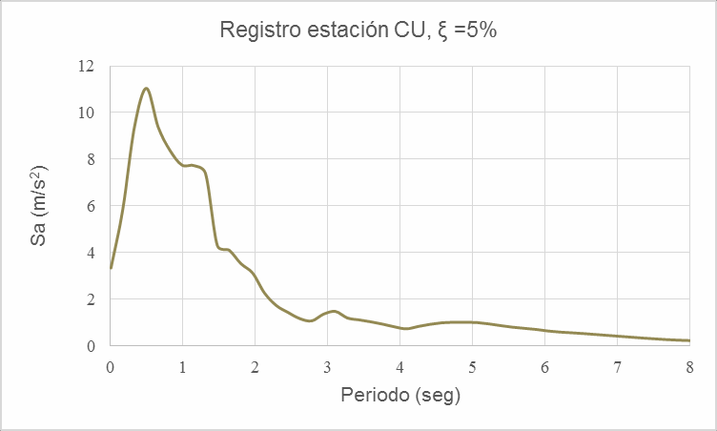
Figura 2.1.4.a Espectro de seudoaceleraciones (terreno duro)

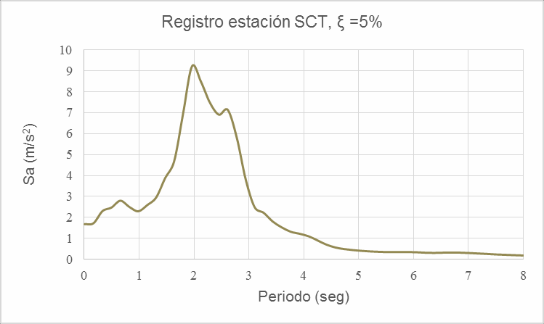
Figura 2.1.4.b Espectro de seudoaceleraciones (terreno blando)

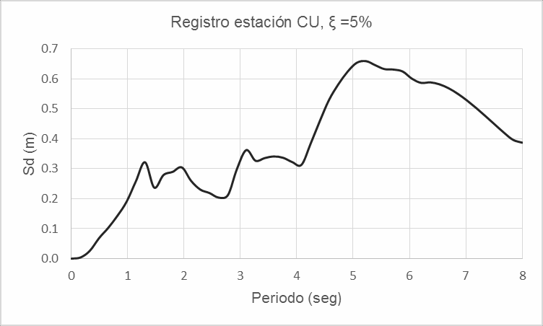
Figura 2.1.5.a Espectro de seudodesplazamientos (terreno duro)

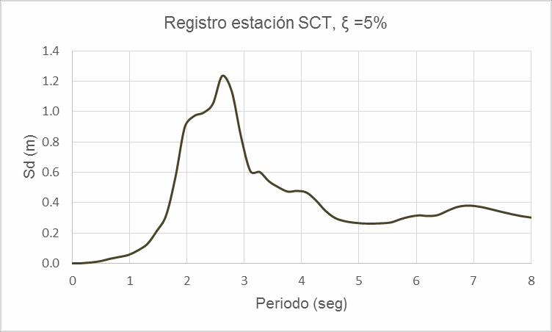
Figura 2.1.5.b Espectro de seudodesplazamientos (terreno blando)

En resumen, el aislamiento de base es una alternativa útil y efectiva para sacar a las estructuras de la zona de amplificaciones del espectro de respuesta, en aquellos casos donde las características dinámicas del suelo correspondan a las de terreno duro.

PROPIEDADES MECÁNICAS DE APOYOS ELASTOMÉRICOS

El comportamiento de los apoyos elastoméricos depende fundamentalmente de sus propiedades mecánicas. Éstas definen el comportamiento a compresión y cortante.

DUREZA

La dureza se puede definir como la resistencia de un material a la deformación permanente. La dureza de un elastómero se mide por medio de la identación elástica reversible, la cual se obtiene mediante un durómetro, en el cual una punta de acero penetra el material. La medida en grados es la más comúnmente usada. La especificación con relación al método de prueba para determinar la dureza del elastómero es la ASTM D 2240. Este método de prueba permite medir la dureza

basada en la medición de la dureza inicial, o la dureza de penetración después de un periodo de tiempo dado. El método se basa en la penetración por medio de un tipo de durómetro específico bajo ciertas condiciones cuando se somete a presión el material. La escala de dureza del durómetro Shore A se encuentra en el intervalo de 0 (muy blando) a 100 (muy duro). Generalmente las capas de elastómero tienen una dureza grado 50 a 70.
Las mediciones de la dureza pueden ser variables y depende de la medida del durómetro, el operador, el tamaño de la muestra y el método de medición. Por lo tanto , para distintas lecturas tomadas a un mismo elastómero, estas pueden variar por ±5 grados.

RIGIDEZ VERTICAL

La rigidez vertical de un apoyo elastomérico es una propiedad mecánica que es de suma importancia para el diseño. Lo ideal para un apoyo elastomérico, sería que éste tuviera una rigidez vertical infinita, dado que las deflexiones por compresión serian despreciables. En realidad, la rigidez vertical de un apoyo elastomérico está lejos del infinito y es elección del ingeniero seleccionar la rigidez vertical apropiada del apoyo, para acomodar las cargas verticales impuestas. Además, el apoyo debe ser capaz de deformarse, de tal manera que absorba irregularidades en la superficie, así mismo acomodar las rotaciones que hay entre la viga del puente y la superficie de los apoyos (pilas o estribos).
Hay varios factores que afectan la rigidez vertical de un apoyo. La rigidez vertical de un apoyo elastomérico, puede incrementarse elevando el factor de forma (S), el cual
se calcula con la expresión � = 𝐿� , donde �, es la longitud del apoyo, �, es el
2ℎ𝑟𝑖(𝐿+ �)
ancho del apoyo y ℎ�𝑖, es el espesor de la i-ésima capa de elastómero. El factor de forma de un apoyo elastomérico puede incrementarse reduciendo el espesor total del elastómero o incrementando el área transversal del apoyo. Además, insertando placas
de acero dentro del apoyo se puede incrementar drásticamente el factor de forma, lo cual sucesivamente reducirá la cantidad de abultamiento alrededor del perímetro.

También se puede incrementar la rigidez vertical mediante el aumento del grado de dureza del elastómero. La rigidez vertical de un apoyo de caucho está dada con la expresión siguiente:

donde:
�� =
�� �
��
(2.1)

�� = Módulo de compresión instantáneo del apoyo, bajo el nivel de carga especificada

� = Área total de la sección transversal del apoyo (� � �)

�� = Espesor total efectivo del caucho del apoyo

RIGIDEZ HORIZONTAL

Cuando la viga de un puente se expande o se contrae horizontalmente, esto hace que el apoyo elastomérico se deforme a cortante. El apoyo resiste esta deformación produciendo esfuerzos a cortante en la interfaz del apoyo y la viga, así como en la interfaz del apoyo y el estribo o pila. Estos esfuerzos tienen que ser controlados, para que no excedan las fuerzas de fricción, de otra manera el apoyo comenzaría a deslizarse. El elastómero puede tener una relación lineal del esfuerzo – deformación hasta una deformación del 100% de la altura del caucho (Arditzoglou et. al., 1995). Aun cuando es posible que se deforme el caucho sin causar su deterioro, en la práctica del diseño de apoyos elastoméricos, es común que la deformación por cortante se limite al 50% del espesor total del elastómero. El comportamiento de un apoyo elastomérico a cortante es independiente de que esté reforzado o no lo esté, dado que sólo depende del espesor efectivo del caucho. La rigidez horizontal de un apoyo de caucho puede estimarse con la siguiente ecuación:

donde:
��
�� =
�
�
(2.2)

� = Módulo de cortante del elastómero

� = Área total de la sección transversal del apoyo (� � �)

�� = Espesor total efectivo del caucho del apoyo

COMPORTAMIENTO DE LOS APOYOS ELASTOMÉRICOS

Son muchos los factores que tienen influencia en el comportamiento de los apoyos elastoméricos. Algunas de las propiedades mecánicas importantes son la rigidez vertical y horizontal del apoyo; pero también tienen gran importancia el efecto de fluencia (creep), de relajación y la pérdida de energía del caucho.

FLUENCIA, RELAJACIÓN Y PÉRDIDA DE ENERGÍA DEL CAUCHO

Los elastómeros son materiales capaces de almacenar y disipar energía, esto a través de la deformación cortante del apoyo. También se caracterizan como materiales viscoelasticos. Dado que éstos no son verdaderamente elásticos en términos de la ley de Hooke, los materiales viscoelasticos tales como el caucho, están sometidos a dos tipos de relajación, llamadas deformación de relajación (creep) y esfuerzo de relajación (Figura 2.3.1). En los elastómeros, el esfuerzo de relajación es una reacción química causada por la rotura de los enlaces químicos primarios, mientras que el creep, es debido a una reorganización interna de moléculas dentro del elastómero. Mientras el esfuerzo de relajación resulta de la deformación constante en el elastómero, la fluenci a (creep) o deformación de relajación es causada por el esfuerzo constante.

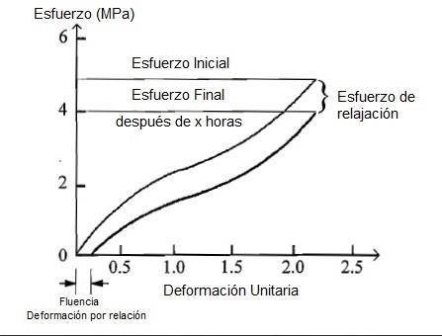
Figura 2.3.1 Esfuerzo y deformación (creep) de relajación para elastómeros (Arditzoglou et. al., 1995)

El efecto de fluencia (creep) cambia exponencialmente con el tiempo, siendo más rápido inmediatamente después de la aplicación de la carga y disminuye a partir de entonces. La magnitud de la respuesta de la fluencia (creep) depende de la composición del elastómero y del tipo de esfuerzo aplicado. Por ejemplo, la fluenci a (creep) bajo esfuerzo de tensión es alrededor del 50% mayor que el creep bajo esfuerzo a compresión, y bajo esfuerzo cortante es alrededor de 25% mayor. La tasa de relajación de todos los cauchos naturales vulcanizados, es generalmente menor que la de otros cauchos.
La histéresis es una medida de la absorción de energía. Es el trabajo representado por el área entre las curvas de carga y descarga en un ciclo de carga – deformación (Figura 2.3.2). La histéresis depende no sólo del tipo de elastómero, sino también de los componentes del mismo.

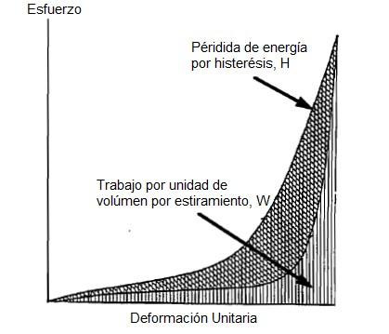
Figura 2.3.2 Gráfica esfuerzo – deformación del ciclo del caucho carga - descarga (Arditzoglou et. al., 1995)

COMPRESIÓN Y CORTANTE

Los elastómeros se comportan de forma diferente a compresión y cortante. La Figura
    - muestra curvas típicas de esfuerzo – deformación del caucho a compresión y cortante. Se muestra que la relación esfuerzo – deformación a cortante es lineal mientras que a compresión no lo es. Esto se debe a que el caucho se expande hacia los lados cuando es comprimido. En la Figura 2.3.3 se muestra que la deformación a cortante es posible hasta que su deformación unitaria vale 1, mientras que la deformación a compresión nunca alcanza este nivel de deformación

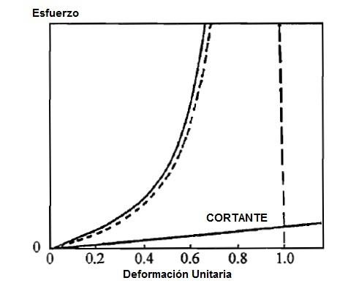
Figura 2.3.3 Comparación de curvas esfuerzo – deformación a cortante y compresión (Arditzoglou et. al., 1995)

2.3.3 MODOS DE FALLA DE APOYOS ELASTOMÉRICOS

Es importante conocer los modos de falla de los apoyos elastoméricos, así como los esfuerzos límites en los que fallan. Para los apoyos convencionales de neopreno que se estudian en este trabajo, se considera que éstos podrían fallar con la ocurrencia de un sismo con magnitud considerable; por lo que los desplazamientos deben considerarse una limitante importante para un funcionamiento confiable de éstos.
Los modos de falla de los apoyos elastoméricos son principalmente por la fuerza de tensión en el refuerzo (placas de acero), por la separación de las capas de caucho y las placas de acero, por el deslizamiento del apoyo y por el pandeo no uniforme de la almohadilla de caucho. Cuando un apoyo elastomérico con placas de acero está bajo carga de compresión, el refuerzo restringe el pandeo del elastómero y a su vez desarrolla grandes esfuerzos de tensión. Esta falla puede ser eliminada reduciendo las fuerzas por compresión en el apoyo o seleccionando placas de acero más gruesas. El esfuerzo máximo a cortante debido a compresión ocurre entre el elastómero y la interfaz del refuerzo. Cuando el enlace no es tan fuerte entre ellos, puede ocurrir una desunión entre la placa de acero y el caucho. Esto se puede prevenir, asegurándose de que el refuerzo se limpie adecuadamente y se prepare de manera adecuada antes de la vulcanización con el elastómero, cuando se fabrique. El pandeo no uniforme de las láminas de caucho tienen lugar cuando el refuerzo no se distribuye proporcionalmente o no se coloca correctamente. La falla en los apoyos es usualmente atribuida a la falta de un buen control de fabricación y procesamiento en su producción.
Los apoyos elastoméricos se diseñan para acomodar movimientos debido a fuerzas de compresión y cortante. Cuando se aplica una fuerza horizontal mayor que la fuerza de fricción entre el acero y el caucho, o la interfaz del elastómero y el concreto, el apoyo probablemente empezará a deslizarse. Este deslizamiento se puede considerar aceptable, si sólo se desliza sobre la superficie de apoyo (cabezal o pila) del puente . Sin embargo, si se desliza repetidamente hacia delante y atrás podría causar abrasión del elastómero, que da lugar a un daño de la superficie del elastómero que está en contacto con la superficie del concreto o el acero. Este fenómeno es más común en
apoyos de caucho simple (sin refuerzo) que en apoyos elastoméricos laminados. En

los apoyos laminados, la capa de caucho se intercala entre dos placas de acero que reducen el nivel de pandeo y absorben los esfuerzos que se desarrollan en el elastómero. En el caso de apoyos de caucho simple, el nivel de pandeo es más grande y los esfuerzos que se desarrollan en el caucho tienen que ser resistidos por las fuerzas de fricción entre el apoyo y la interfaz del cabezal o pila del puente.

FUNCIÓN Y DISEÑO DE APOYOS ELASTOMÉRICOS

En México, se utilizan apoyos convencionales de neopreno en prácticamente todos los puentes, y se diseñan para acomodar los movimientos por rotación, cortante y compresión que se presentan entre las superestructura y la subestructura del puente . Estos movimientos son inducidos por las distintas cargas de servicio. Sin embargo, los apoyos elastoméricos también trabajan como aisladores sísmicos, aun cuando no se hayan diseñado como tales. En general, los requisitos que imponen las normas de diseño a los aisladores sísmicos son más rigurosos que los que se imponen a los apoyos convencionales. En esta sección se presenta una descripción del funcionamiento de los apoyos elastoméricos que se utilizan, como apoyos convencionales, y como aisladores sísmicos. También se presentan los criterios de diseño que establecen las normas AASHTO (2012) para el diseño de los apoyos convencionales de neopreno.

APOYOS ELASTOMÉRICOS CONVENCIONALES

Los dispositivos de apoyos de base (apoyos convencionales), se colocan entre la superestructura y la subestructura del puente. Su función es transmitir cargas y posibilitar desplazamientos y rotaciones entre la superestructura y la subestructura del puente.
Las cargas incluyen el peso propio de la superestructura, cargas verticales de viento, sismo, frenado, fuerza centrífuga, entre otras. Los desplazamientos transversales, longitudinales y rotaciones, resultan de la acción de estas cargas así como de

variaciones de temperatura, flujo plástico, retracción, fatiga, etc. En la Figura 2.4.1 se muestra las solicitaciones a las que está sometido un apoyo elastómérico.

Figura 2.4.1 Solicitaciones en dispositivos de apoyo de base

Estos apoyos son fabricados a partir de compuestos de caucho (natural o sintético) para satisfacer una amplia gama de estándares internacionales y guías de diseño (AS, BS, ASTM, AASHTO, NAASRA). Los diferentes estándares de diseño tienen variaciones en sus especificaciones, sin embargo, los siguientes criterios pueden tomarse como una guía general para un diseño previo:
      - La deformación por carga vertical a compresión, no deberá exceder el 15% del espesor inicial del apoyo.
      - El desplazamiento horizontal por cortante debido a cargas de servicio, deberá ser menor que el 70% del espesor total del caucho.
      - Para la estabilidad del apoyo, la altura total efectiva del caucho, no deberá ser mayor que una cuarta parte de la dimensión horizontal más pequeña; si es apoyo circular, una cuarta parte del diámetro.
      - La carga máxima a compresión no será mayor al intervalo de esfuerzos 100- 150 ��/��2 .
      - El esfuerzo mínimo por carga vertical para evitar el deslizamiento no deberá ser menor que 30 ��/��2 . Si esta condición no se cumple se usará un anclaje en el apoyo.

De acuerdo a la Guía de Procedimientos y Lineamientos para la Ejecución de Pruebas de Laboratorio en Placas y Apoyos de Neopreno para Puentes (SCT), todos los apoyos deberán diseñarse con las especificaciones más recientes de la AASHTO Standard

Specifications for Highway Bridges o de la AASHTO LRDF Bridge Design Specifications, (SCT, 2014).
Las especificaciones de diseño de la norma AASHTO 2012 establecen dos métodos para el diseño de los apoyos elastoméricos reforzados con acero (Método A y Método B). El método A se limita, implícitamente, por la expresión � 2/� < 22. Donde � es el factor de forma y � el número de capas de caucho internas. El Método B es el método más detallado y establece mayores elementos a ser revisados. Además, este método pide que se realicen algunas pruebas así como un control de calidad más estricto en la fabricación de los apoyos. El Método A es más conservador y establece límites en la capacidad de carga menores que el Método B. Por lo cual, el Método A se limita al diseño de apoyos con dimensiones no tan grandes, en cuanto el área y la altura del apoyo. Por otro lado, el Método B se utiliza para el diseño de apoyos con mayores dimensiones y provee requisitos que deben cumplirse para diferentes combinaciones de cargas. También establece límites para la deformación unitaria total por cortante ocasionada por compresión, rotación y cortante.
𝑖
Dado que el método B es más riguroso, a continuación se presentan los criterios generales de diseño especificados en este método AASHTO (2012).
El factor de forma de una capa de un apoyo elastomérico �𝑖, se calcula como el área plana del apoyo dividida entre el área del perímetro libre de abultamiento. En general, para apoyos rectangulares sin agujeros, el factor de forma de una capa de caucho se calcula como (ecuación 2.3):

�𝑖 = 2ℎ

�𝑖
��
(� + �)
(2.3)

donde:

� = Dimensión plana del apoyo perpendicular al eje de rotación considerado (generalmente paralelo al eje longitudinal global del puente)
� = Dimensión plana del apoyo paralelo al eje de rotación considerado (generalmente paralelo al eje global transversal del puente)
37

ℎ�𝑖 = Espesor de la i- ésima capa de elastómero

Deformación por cortante

El desplazamiento máximo horizontal de la superestructura del puente ∆𝑂, debe considerarse como el 65% del desplazamiento de diseño del apoyo, debido a
movimiento térmico ∆� , combinado con los movimientos causados por la fluencia (creep), contracción, y postensado.

La deformación por cortante máxima del apoyo, en estado límite de servicio ∆�, se toma como ∆𝑂, modificado, para tomar en cuenta la rigidez de la subestructura y el procedimiento de construcción.

El apoyo debe satisfacer la siguiente expresión (2.4):

ℎ�� ≥ 2∆� (2.4)

donde:

ℎ�� = Espesor total del elastómero

∆�= Deformación total máxima por cortante del elastómero aplicando las combinaciones de cargas de servicio dadas en la Tabla 3.4.1-1 de las especificaciones de diseño de la AASHTO (2012)

La deformación por cortante se limita a ±0.5 ℎ��, a fin de evitar el levantamiento en los bordes y la delaminación debidos a la fatiga.

Generalmente, la temperatura de instalación está dentro del ±15% del promedio de la mínima y máxima temperatura de diseño. En consecuencia, el 65 por ciento del intervalo de movimiento térmico se utiliza para propósitos de diseño.

Combinación de compresión, rotación y cortante
Las combinaciones de la carga axial, rotación, y cortante en estado límite de servicio deben satisfacer la siguiente ecuación (2.5):
38

(�� ,�� + �� ,�� + ��,�� ) + 1.75(�� ,�� + �� ,�� + ��,�� ) ≤ 5.0 (2.5)

A su vez, la deformación unitaria por compresión está limitada a un valor de 3, (ecuación 2.6):

�� ,�� ≤ 3.0 (2.6)

donde:

�� = Deformación unitaria a cortante por carga axial

�� = Deformación unitaria a cortante por rotación

�� = Deformación unitaria a cortante por esfuerzo cortante

Los subíndices “��” y “��” indican carga estática y dinámica respectivamente. La carga cíclica consiste de cargas inducidas por tráfico. Todas las otras cargas son consideradas estáticas. En apoyos rectangulares, los esfuerzos cortantes deben ser evaluados para rotación inducida alrededor del eje paralelo al eje longitudinal del puente.
La deformación unitaria a cortante debida a carga axial se calcula con la ecuación (2.7):

donde:
� = � 𝜎�
� � ���

(2.7)

�� = Coeficiente adimensional usado para determinar la deformación unitaria a cortante debida a la carga axial. �� = 1.4 (para apoyos rectangulares)
� = Módulo de cortante del elastómero

�𝑖 = Factor de forma de la i-ésima capa interna de un apoyo elastomérico

𝜎� = Esfuerzo promedio a compresión debido a la carga axial estática o cíclica

La deformación unitaria a cortante por rotación se calcula como (ecuación 2.8):

�
�� = �� (
ℎ
�𝑖
2 𝜃�
) (2.8)
�

Para apoyos rectangulares, se puede tomar a �� como:

�� = 0.37

donde:

�� = Coeficiente adimensional usado para determinar la deformación unitaria a cortante debido a rotación

ℎ�𝑖 = Espesor de la i-ésima capa interna del apoyo elastomérico

� = Dimensión plana del apoyo perpendicular al eje de rotación considerado (generalmente paralelo al eje global longitudinal al puente)
� = Número de capas interiores del elastómero

𝜃� = Ángulo máximo de diseño en estado límite de servicio por carga estático o carga cíclica del elastómero

La deformación unitaria a cortante por esfuerzo cortante de un apoyo se calcula como (ecuación 2.9):

donde:

ℎ�� = Espesor total del elastómero
� = ∆�
��
ℎ
�

(2.9)

∆�= Deformación total máxima debida a esfuerzo cortante estático o cíclico del elastómero aplicado por las combinaciones de cargas de servicio dadas en la Tabla 3.4.1-1 de las normas AASHTO (2012)

En cada caso, los componentes estáticos y cíclicos del esfuerzo cortante serán considerados por separado y posteriormente se combinarán de acuerdo a la ecuación (2.5).

Estabilidad de apoyos elastoméricos

Los apoyos deben ser investigados por inestabilidad con las combinaciones de carga en estado límite de servicio dadas en la Tabla 3.4.1-1 de las normas AASHTO (2012).
Los apoyos que cumplan con la ecuación (2.10) serán considerados estables y no será necesaria una investigación por estabilidad.

2� ≤ � (2.10)

en el cual:

1.92 ℎ��
� = �
√1 + 2.0�
�

(2.11)

2.67
� = �

(2.12)

(�𝑖 + 2.0)(1 + 4.0�)

donde:

� = Módulo de cortante del elastómero

ℎ�� = Espesor total del elastómero

� = Dimensión plana del apoyo perpendicular al eje de rotación considerado (generalmente paralelo al eje global longitudinal al puente)
�𝑖 = Factor de forma de la i-ésima capa interna de un apoyo elastomérico
� = Dimensión plana del apoyo paralelo al eje de rotación considerado (generalmente paralelo al eje global trasversal del puente)

Para un apoyo rectangular donde � sea mayor que �, la estabilidad debe ser investigada por el intercambio de � y � en las ecuaciones (2.11) y (2.12).
Para los apoyos rectangulares que no satisfagan la ecuación (2.10), el esfuerzo debido a la carga total deberá satisfacer las ecuaciones (2.13) o (2.14).
Si la superestructura del puente está libre de traslación horizontal:

𝜎 ≤ ��𝑖 (2.13)
� 2� − �

Si la superestructura del puente esta fija contra el movimiento horizontal:

𝜎 ≤ ��𝑖 (2.14)
� � − �

Refuerzo

El espesor mínimo de las placas de acero de refuerzo ℎ�, debe ser de 0.0625 𝑖� (0.16
��), como se especifica en la AASHTO M251.

El espesor del acero de refuerzo ℎ�, debe satisfacer: En estado límite de servicio:

ℎ� ≥
3ℎ�𝑖𝜎�
��

(2.15)

En estado límite de fatiga

donde:
ℎ� ≥
3ℎ�𝑖𝜎𝐿
∆���

(2.16)

∆��� = Constante de amplitud a la fatiga para la Categoría A, como se especifica en el artículo 6.6 de las especificaciones de diseño de la AASHTO (2012)

ℎ�𝑖 = Espesor de la i-ésima capa interna del apoyo

𝜎𝐿 = Esfuerzo a compresión promedio en el estado límite de servicio (factor de carga
= 1.0) debido a la carga viva

𝜎� = Esfuerzo a compresión promedio debido a la carga total aplicada por las combinaciones de cargas de servicio dadas en la Tabla 3.4.1-1de las normas AASHTO (2012)

�� = Limite elástico del acero de refuerzo

Deflexión por compresión

Las deflexiones de los apoyos elastoméricos debidos a la carga muerta y a la carga viva instantánea deben ser considerarse por separado.
Las cargas deben considerarse en estado límite de servicio con todos los factores de carga igual a 1.0.
La deflexión por carga viva instantánea debe tomarse como (ecuación 2.17):

donde:
�𝐿 = ∑𝜖𝐿𝑖 ℎ�𝑖 (2.17)

�𝐿𝑖 = Deformación a compresión por la carga viva instantánea en la i -ésima capa de elastómero

ℎ�𝑖 = Espesor de la i-ésima capa interna de elastómero.

La deflexión inicial por carga muerta se toma como (ecuación 2.18):

donde:
�� = ∑𝜖�𝑖 ℎ�𝑖 (2.18)

��𝑖 = Deformación unitaria a compresión por la carga muerta en la i -ésima capa de elastómero

ℎ�𝑖 = Espesor de la i-ésima capa interna elastomérica.

La deflexión a largo plazo, incluyendo los efectos por fluencia (creep), será considerada como (ecuación 2.19):

donde:
��� = �� + 𝑎�� �� (2.19)

𝑎�� = Deflexión por creep dividida entre la deflexión inicial por carga muerta

Los valores de 𝜖𝐿𝑖 y 𝜖�𝑖 se deben determinar mediante pruebas experimentales o por el análisis de los apoyos. Los efectos por fluencia (creep) deben calcularse a partir de información con relación al compuesto del elastómero utilizado.

La norma específica que, para un evento sísmico, se puedan exceder los límites de diseño señalados anteriormente. Sin embargo, sólo se permite el daño irreparable en caso de que se utilicen como fusibles donde se concentren las deformaciones.

APOYOS ELASTOMÉRICOS COMO AISLADORES

Como se mencionó en el capítulo 1, el objetivo principal de un sistema con aislamiento sísmico es reducir la demanda de aceleraciones mediante el incremento del periodo de vibración del sistema y el incremento del amortiguamiento. Algunos tipos de sistema de aislamiento elastomérico que comúnmente se utilizan en los puentes, debido a su efectividad son: los apoyos elastoméricos laminados, los apoyos elastoméricos con núcleo de plomo y los apoyos elastoméricos de alto amortiguamiento.
Los apoyos de caucho laminados están compuestos por capas de caucho intercaladas por placas de acero. Se caracterizan por tener alta rigidez vertical, alta flexibilidad

lateral y alto nivel de amortiguamiento. Los apoyos de neopreno que se estudian en este trabajo poseen algunas de las características de los apoyos elastoméri cos laminados; sin embargo, los apoyos convencionales no son diseñados como aisladores sísmicos debido a que su diseño está enfocado solamente a acomodar los movimientos y las rotaciones que sufre la superestructura debido a las diferentes cargas de servicio. Los apoyos elastoméricos con núcleo de plomo también conoci dos como apoyos New Zealand, tienen características semejantes a los apoyos elastoméricos laminados; con la diferencia que éstos incluyen un núcleo de plomo en el centro del apoyo. El plomo tiene la función de disipar la energía. Cuando ocurre un sismo, el apoyo puede cambiar la frecuencia de la estructura, debido a la flexibilidad lateral (rigidez horizontal) del apoyo; los desplazamientos generados deben ser controlados con un sistema de disipación de energía, el núcleo de plomo le proporciona la capacidad al apoyo de disipar esta energía. Los apoyos de caucho de alto amortiguamiento están conformados por capas de caucho de alto amortiguamiento y placas de acero, el caucho es un material llamado KL301 y es fabricado en Japón. Este caucho tiene características mecánicas especiales que le proporcionan amortiguamiento al sistema.
En puentes, el tipo de aislador más comúnmente usado es el apoyo elastomérico con núcleo de plomo, debido a que desarrolla distintas características que satisfacen los requerimientos, tales como: disipar la energía, soportar grandes cargas verticales y acomodar los movimientos horizontales.
Se debe tener especial cuidado en el uso de los apoyos elastoméricos en suelos blandos. Se recomienda que no se usen en este tipo de suelos; también se recomienda que los acelerogramas del sitio indiquen que la energía sísmica se concentre en frecuencias altas. Es importante que en caso de utilizar estos dispositivos en zonas cercanas a las fallas, se tomen consideraciones especiales. En particular, se recomienda que el apoyo tenga un tamaño lo suficientemente grande para poder acomodar los grandes desplazamientos. También es deseable que la estructura sea lo suficientemente rígida y que el incremento de los desplazamientos laterales no sea

un inconveniente. En el capítulo 3 se analiza el procedimiento de análisis para puentes con dispositivos de aislamiento sísmico.

PRUEBAS EXPERIMENTALES EN APOYOS ELASTOMÉRICOS

REVISIÓN DE LA NORMA COREANA (KS F 4420)

A lo largo de los años se han realizados diferentes trabajos de investigación que han servido para establecer criterios de diseño en diferentes partes del mundo. En materia de apoyos elastoméricos de base, una de las normas más completas en relación al diseño de apoyos elastoméricos es la norma AASHTO. Esta norma es la que se utiliza en México para el diseño de los apoyos elastoméricos. En el trabajo de Yoon et al. (2012), se presenta una investigación de tipo experimental, desarrollada para verificar el cumplimiento de la norma Coreana KS F 4420; ya que la mayoría de las especificaciones prescritas por esta norma son adoptadas por las normas Europeas EN1337-3, sin haber sido revisadas con las características de los apoyos elastoméricos fabricados en el interior del país. La norma KS establece altas tolerancias en las especificaciones de diseño, lo cual implica como resultado un apoyo con menor área y con mayor capacidad de carga. Estos requerimientos de diseño deberían ir acompañados de un estricto control de fabricación de los apoyos.
En este trabajo (Yoon et al., 2012), se desarrollan tres tipos de pruebas experimentales: la prueba por compresión última, la prueba a cortante último y la prueba a cortante por fatiga. Los apoyos utilizados en las pruebas son diseñados mediante la norma KS. Los resultados de las pruebas se comparan con los valores límites especificados por la norma KS y también con la norma AASHTO (2004) para ser más conservador. En la Tabla 2.5.1, se muestran las tolerancias de valores permisibles por distintos estándares de diseño.

Tabla 2.5.1 Comparación de los valores permisibles dados por Códigos Internacionales
Código de Diseño | Esfuerzo permisible a Compresión , MPa |  | Deformación a Cortante Permisible (permanente) | Deformación unitaria Cortante Total (permanente)
Japanese Manual for Highway Bridge Bearings (2004)  ISO 22732 (2005) | � < 8 | 8.0 | 0.7 | Elongación a la falla/1.5 3 − 4
 | 8 ≤ �  < 12 | � | 0.7 | Elongación a la falla/1.5 3 − 4
 | � ≥ 12 | 12.0 | 0.7 | Elongación a la falla/1.5 3 − 4
AASHTO LRDF  (2004) Método A | 7.0 |  | 0.5 | Se incluye en la especificación del esfuerzo a compresión permisible
AASHTO LRDF  (2004) Método B | 1.66�� (≤ 11.0)  Cuando se acepta deformación por cortante |  | 0.7 | Se incluye en la especificación del esfuerzo a compresión permisible
AASHTO LRDF  (2004) Método B | 2.00�� (≤ 12.0)  Cuando no se acepta deformación por cortante |  | 0.7
KS F 4420 | 8.0 − 15.0 |  | 0.7 | 5
EN 1337-3 | No se especifica |  | 0.7 | 5

En la tabla anterior se puede observar para el esfuerzo permisible a compresión, que las distintas normas establecen un valor en función del factor de forma (�), a excepción de las normas KS F 4420 y EN 1337-3. La norma Europea no especifica un valor para el esfuerzo a compresión, mientras la norma Coreana establece un valor entre 8.0 −
15.0 ��𝑎 (82 − 153 ��/��2), en el cual, el valor del esfuerzo límite corresponde a un apoyo con dimensiones preestablecidas. También, se puede observar que la norma KS establece mayores tolerancias de diseño. El esfuerzo máximo permisible a compresión es de 15 ��𝑎 (153 ��/��2), mientras las otras normas establecen un valor máximo de 12 ��𝑎 (122 ��/��2). Todas estas especificaciones de diseño prescriben el esfuerzo de compresión admisible con el fin de asegurar la transmisión de las cargas de la superestructura a la subestructura del puente, y un esfuerzo permisible por cortante para asegurar que la deformación de la superestructura se

acomode dentro de los límites admisibles por el apoyo. Además, especifican el esfuerzo total por cortante para prevenir la falla por fatiga del apoyo.
Para la deformación por cortante permisible, la norma AASTHO (2004), establece un valor del 50% del espesor efectivo del elastómero (Método A). Las demás normas establecen un valor del 70 % del espesor efectivo del elástomero. Los códigos nacionales establecen un valor de la deformación unitaria a cortante, con el fin de evitar la falla por fatiga del apoyo, la deformación unitaria a cortante es debida a la deformación causada por el esfuerzo cortante, la carga axial y por rotación, todas éstas combinadas. Los códigos difieren en la aplicación para el cálculo de la deformación total unitaria. La norma KS aplica un valor constante de 5.0 para la deformación unitaria cortante total, independientemente de las propiedades del material del caucho. Además, el Japanese Manual for Highway Bridge Bearings y la ISO, establecen la deformación unitaria cortante total con base al alargamiento a la rotura del material, considerando así las propiedades del caucho. Este enfoque lleva a un límite a la deformación unitaria total por cortante que oscila entre 3 y 4. La AASHTO LRFD (2004) establece un valor superior a 3, pero no especifica directamente la deformación unitaria cortante total como se hace en los otros códigos. Este valor se calcula mediante las expresiones 1.66�� � 2.00�� que se muestran en la Tabla 2.5.1. Cabe mencionar que en las normas recientes de la AASHTO (2012), ya se incluye un valor específico para la deformación unitaria total a cortante. Este valor debe ser igual o menor a 5.0, como se especifica en la expresión (2.3).
De lo anterior, se puede deducir que la norma Coreana establece mayores tolerancias de diseño. Por lo que en el trabajo de Yoon et al. (2012) realizan pruebas experimentales para verificar los valores establecidos de diseño con los resultados obtenidos en las pruebas.
La prueba por compresión se realizó con diferentes especímenes de prueba, diseñados cada uno con la misma norma (KS), en el cual a cada uno de ellos se les aplicó una carga a compresión llevándolos a la falla. Se tuvo especial cuidado en esta prueba, para prevenir la ocurrencia de deformación por cortante. La falla se dio en las
placas de acero del apoyo debido a la tensión provocada por la carga vertical, la falla

ocurrió en dirección longitudinal del apoyo. De los resultados de las pruebas se puede observar que los apoyos fallaron a esfuerzos por compresión mayores a los establecidos en la norma KS y también se observa que el factor de forma (�), resulta importante en el comportamiento a compresión del apoyo. Los valores de los esfuerzos a los que fallaron los apoyos son alrededor de 16 a 26 veces mayores al esfuerzo permisible. De esto se concluye que la norma KS establece valores aceptables para el esfuerzo permisible a compresión; aun tomando en cuenta el valor del esfuerzo en el límite elástico de los especímenes probados.
La prueba a cortante se evaluó mediante la aplicación de una carga de compresión constante, mientras al mismo tiempo el apoyo se sometía a una deformación a cortante. La velocidad de deformación por cortante fue de 0.20 ��/���. Las pruebas provocaron la deformación a cortante hasta la falla, manteniendo la carga a compresión. Los resultados se compararon con el valor especificado en la norma (70%) de la altura total del caucho del apoyo).
En las Figuras 2.5.1 y 2.5.2 se muestran los resultados de las pruebas a cortante para los especímenes con factor de forma de 5.10 y 10.20, respectivamente. Para el espécimen con factor de forma de 5.10, la falla ocurrió con una deformación de 253%; mientras que para el espécimen con factor de forma de 10.20, la falla se dio a una deformación del 493%. Se puede observar que se tiene una gran variación en el comportamiento a cortante de los dos especímenes probados. El espécimen con mayor factor de forma (�) mostró mejor comportamiento. Sin embargo, las limites están aún por encima de los valores aceptables por la norma Coreana, por lo que las disposiciones prescritas respecto a deformación por cortante se pueden considerar aceptables.

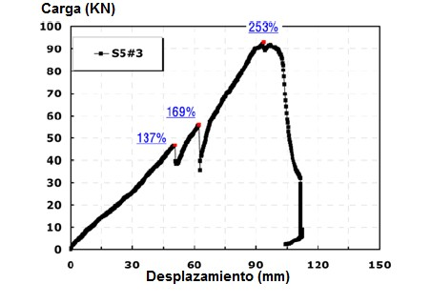

Figura 2.5.1 Curva cortante – desplazamiento (espécimen �𝒊 = 𝟓. ��)

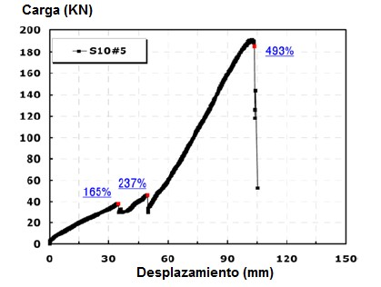
Figura 2.5.2 Curva cortante – desplazamiento (espécimen �𝒊 = ��. ��)

La falla en los apoyos ocurrió por la rotura del elastómero. Se observó que los apoyos alcanzan un mejor comportamiento a cortante del que establecen las normas. Sin embargo, como se muestra en las Figuras 2.5.1 y 2.5.2, los especímenes probados sufren de una pérdida temporal de la carga antes de llegar a la deformación por cortante último. Mediante una inspección visual durante la prueba, se pudo ver que el elastómero y las placas de acero tuvieron una separación temporal, provocando la pérdida temporal de la carga.

Los apoyos de este tipo se unen mediante vulcanización, por lo que su comportamiento debería ser monolítico hasta la falla. Sin embargo, los especímenes probados no se comportan monolíticamente, debido a la separación temporal del caucho. La deformación en los dos especímenes cuando ocurre la deformación del caucho es alrededor de 200% de la altura efectiva del caucho. También se hace la observación de que esto no sería problema si el apoyo se encuentra trabajando en estado de servicio, pero puede convertirse en un problema grave durante la ocurrencia de un sismo.
Se hace la recomendación de que los apoyos elastoméricos fabricados de acuerdo con la KS, deban mantener ligeramente más alto el nivel de deformación por cortante, para el diseño sísmico, a pesar de que tales apoyos no hayan sido diseñados como aisladores sísmicos. Además, aunque no se especifica en la norma KS, ésta prescribe que se requiere que la deformación a cortante para un apoyo elastomérico laminado de tipo aislador sísmico, debe ser del 200% durante un terremoto, y la norma The Japanese Manual for Highway Bridge Bearings requiere que la deformación por cortante sea de hasta un 150% (nivel 1) y del 250% (nivel 2) en el caso de un evento sísmico. Esto significa que cuando se utiliza un apoyo elastomérico convencional como aislador sísmico, se podría presentar un impacto o una concentración de esfuerzos inesperados en el sistema estructural del puente antes de llegar a su deformación por cortante último debido a la separación del caucho y el acero en el apoyo.
En general, de los valores obtenidos en las pruebas, se considera que la norma Coreana considera un comportamiento efectivo de los apoyos. Pero ésta debe considerar el uso de apoyos que se comporten monolíticamente, lo cual se puede lograr con un mejor control de calidad durante la fabricación de los apoyos.

APLICACIONES DE AISLAMIENTO SÍSMICO EN PUENTES DE CHILE

El aislamiento de base y la disipación de energía han tenido un avance importante en
los últimos años, y han sido considerados en el diseño de la muchos de los puentes modernos con grandes claros que se han construido en Chile. En el trabajo (Sarrazin

et al., 2001), se presentan los resultados del monitoreo realizado a dos puentes que contaban con dispositivos de aislamiento y disipación de energía. Los puentes estudiados son el Marga Marga, el cual tiene un sistema de aislamiento de base mediante apoyos elastoméricos de alto amortiguamiento (HDRB), y el puente Amolanas (Figura 2.5.3), el cual cuenta con un sistema combinado de apoyos deslizantes y amortiguadores viscosos. En el trabajo que se comenta se presenta una comparación entre los resultados experimentales y los analíticos.
La superestructura del puente Amolanas está formada por una trabe tipo cajón de 268 m de longitud. Esta trabe está soportada por apoyos deslizantes en dirección longitudinal, con excepción del apoyo en la pila más alta, el cual esta fijo en ambas direcciones. El puente está soportado por tres pilas de concreto, de sur a norte, las dimensiones son 22.30, 49.10 y 101.30 m de altura, respectivamente. En cada uno de los estribos están colocados dos amortiguadores viscosos (no lineales), que ayudan a disipar la energía. Las columnas son de concreto reforzado de sección octogonal hueca. Éstas, a su vez, se desplantan sobre cimientos rectangulares individuales, soportados en suelo rocoso.

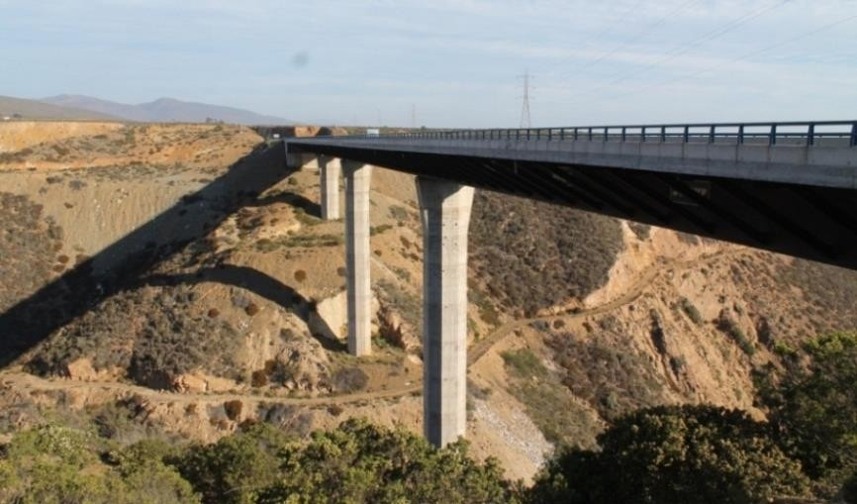
Figura 2.5.3 Puente Amolanas

La viga, esta soportada en 10 apoyos de tipo deslizante; 2 apoyos en cada uno de los estribos y 2 en cada una de las pilas. Todos ellos, excepto los dos que sirven como soporte a la tercera pila de Sur a Norte, están libres de movimiento en la dirección longitudinal.

Con la finalidad de obtener las características dinámicas actuales del puente, se desarrollaron pruebas en campo, recolectando registros de mi crovibraciones en diferentes posiciones y direcciones de la superestructura del puente.
Con el propósito de determinar el espectro de diseño del sitio, así como el conjunto de registros de historias en el tiempo, se hizo un análisis de riesgo sísmico de la región, en el cual se concluyó que el sismo que rige en el diseño, tiene una magnitud de � = 8.5; con un epicentro localizado a 30 �� de la costa a 20 �� bajo el mar. La topografía, así como el tipo de suelo fueron considerados para definir el espectro de diseño y poder generar los registros sintéticos de diseño sísmico.
El principal objetivo de la instrumentación fue obtener las frecuencias naturales, los modos de vibración y el amortiguamiento de la estructura. Por medio de los registros obtenidos en las pruebas, se obtuvieron las frecuencias y los modos de vibración del puente. También se desarrolló un modelo analítico de elemento finito para comparar los resultados obtenidos en campo, respecto a los analíticos. En la Figura 2.5.4 se muestra una comparación de los resultados experimentales y analíticos para algunos de los modos de vibrar de la estructura. Los resultados analíticos muestran congruencia con los experimentales.

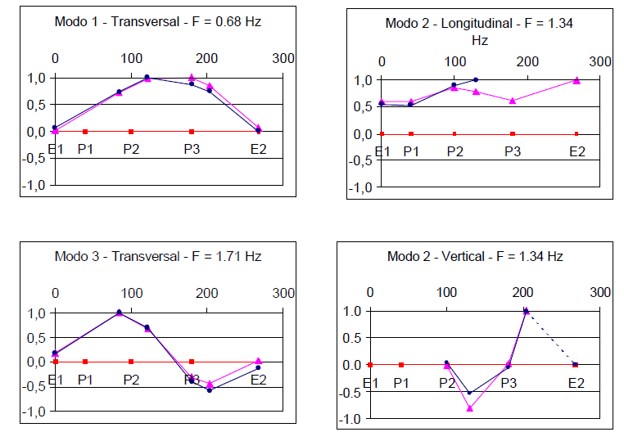

Figura 2.5.4 Comparación de los modos de vibrar obtenidos analíticamente, respecto a los experimentales (Sarrazin et al., 2001)

El otro puente que se estudió (puente Marga Marga) fue el primer puente chileno diseñado considerando aislamiento de base mediante apoyos HDRB. El puente se instrumentó con una red de 21 acelerómetros, que permitieron identificar las características dinámicas de la estructura (frecuencias y formas modales), a partir de registros, tanto de microvibraciones ocasionadas por el tráfico, como de registros obtenidos durante movimientos sísmicos. Desafortunadamente, ninguno de estos movimientos fue lo suficientemente fuerte para producir deformaciones considerables en los apoyos. Las deformaciones máximas en los apoyos de la pila central durante el sismo más intenso fue de 2.8 mm en dirección transversal y de 1.5 mm en dirección longitudinal. Estas deformaciones representan deformaciones a cortante en los apoyos de 1.2% y de 0.70% de la altura efectiva del caucho respectivamente. Las deformaciones son relativamente bajas en comparación con la deformación que pueden soportar este tipo de apoyos.

Para las microvibraciones, los registros obtenidos en la noche son de menor magnitud que los obtenidos en el día. Todos los registros fueron usados para determinar las frecuencias naturales y los modos de vibración.
Los registros muestran una aceleración pico máxima, obtenida en la superestructura (losa), en la dirección transversal, en la sección donde se ubican los estribos. Se puede observar que las aceleraciones de las pilas decrecen en un porcentaje que va del 40 al 70%, respecto a las aceleraciones de la superestructura. Las frecuencias naturales y modos de vibración se determinaron usando diferentes métodos no paramétricos. Otro objetivo en este trabajo, fue determinar la no linealidad de la respuesta con la magnitud de las vibraciones. Para ello, se compara la diferencia en las frecuencias obtenidas por las microvibraciones y las obtenidas en los registros por sismo. Se verifica que aun cuando el sismo fue de magnitud pequeña, las frecuencias naturales disminuyen cerca del 10%.
De esta forma, se observa en general para el puente Amolanas, que los resultados teóricos representan de manera efectiva los datos obtenidos en forma experimental. Sin embargo, esto es válido sólo cuando se utilizan registros de pequeñas vibraciones. Para el puente Marga Marga, se observa el efecto de aislamiento entre la las pilas y la superestructura, con una importante reducción de las aceleraciones (40-70%); así mismo se observa un fenómeno de amplificación en la componente vertical. Este fenómeno también ha sido observado en otros puentes con aislamiento en Chile.

PRUEBAS EXPERIMENTALES EN APOYOS CONVENCIONALES DE NEOPRENO
En el trabajo de Valdés et al. (2010), se presentan los resultados de pruebas experimentales realizadas para determinar la capacidad de aislamiento de los apoyos convencionales de neopreno de un puente vehicular. La estructura del puente que se estudia en el trabajo que se comenta, está formada por dos cuerpos iguales e independientes con tres carriles de circulación cada uno, el ancho del puente total es de 10.95 m. La longitud total es de 156 m y está dividido en tres claros con trabes

simplemente apoyadas, dos de 30 m en los extremos y un claro central de 40 m donde se realizaron las pruebas.
La superestructura del puente está formada por 6 trabes de concreto presforzado tipo cajón con aletas, simplemente apoyadas. Los apoyos intermedios del puente son de concreto reforzado del tipo doble voladizo y están formados por dos pilas separadas, las cuales soportan una losa aligerada colada monolíticamente con las pilas.
Los apoyos de neopreno son de dos tipos: móviles y fijos. Las dimensiones de los apoyos móviles son de 40 cm x 40 cm x 5.7 cm y los fijos de 40 cm x 40 cm x 4.1 cm. Los apoyos están formados por capas de neopreno intercaladas con placas de acero estructural A-36. Cada uno de los tres tableros del puente tiene apoyos fijos de un lado y apoyos móviles en el otro para permitir la expansión y contracción de la superestructura por efectos de temperatura.
Las pruebas se realizaron mediante carga viva controlada, la carga viva fue un camión de volteo cuyo peso total fue de 16,715 kg, su longitud entre ejes de 3.90 m y la separación entre llantas de 2.07m.Este vehículo se hizo circular sobre el puente a distintas velocidades y a diferentes posiciones, el cual frenó en el centro del claro. La fuerza de frenado del camión actuó en la superestructura del puente como una fuerza horizontal que fue transmitida a la subestructura a través de los apoyos de neopreno. De esta manera se pudo medir la respuesta de la estructura mediante acelerómetros que registraron las aceleraciones de la superestructura y la subestructura del puente.
Con el objetivo de comparar la respuesta del puente medida en la superestructura respecto a la subestructura, se compararon las máximas aceleraciones registradas en ambos partes del puente. Adicionalmente, se calculó la intensidad de Arias para las señales registradas. En la Tabla 2.5.2, se muestran las aceleraciones máximas obtenidas de los registros en algunas de las pruebas tanto para la superestructura (canal 5) como para la subestructura (canal 6), también se muestran los resultados obtenidos para el caso de la intensidad de Arias. Así mismo, en la Tabla 2.5.3 se muestran los cocientes de las respuestas, que sirvieron para evaluar la disminución de la respuesta de la subestructura respecto a la de la superestructura.
56

Tabla 2.5.2 Resumen de resultados de las pruebas (Valdés et al., 2010)
Prueba | Aceleración  máxima, (superestructura)  ���� ��/� 2 | Aceleración  máxima, (subestructura)  ���� ��/� 2 | Intensidad de  Arias (superestructura)  �𝐴/(𝜋/2�) | Intensidad de  Arias (subestructura)  �𝐴/(𝜋/2�)
18 | 3.66 | 2.21 | 8.25 | 3.59
19 | 2.01 | 1.46 | 3.80 | 3.54
20 | 3.54 | 2.49 | 6.55 | 3.85
21 | 3.19 | 2.33 | 6.96 | 4.71

Tabla 2.5.3 Cocientes de respuestas (Valdés et al., 2010)
Prueba | �𝐴6/�𝐴5 | ����6 /����5
18 | 0.43 | 0.60
19 | 0.93 | 0.72
20 | 0.58 | 0.70
21 | 0.67 | 0.73
Promedio | 0.65 | 0.69
Coef. De  variación | 0.31 | 0.08

En general se puede observar que en promedio el cociente de la intensidad de Arias de la respuesta de la subestructura del puente entre la respuesta de la subestructura es de 0.65, es decir que la respuesta de la subestructura se redujo en promedio 35% respecto a la respuesta de la superestructura. Para el caso de aceleraciones máximas, el promedio de los cocientes de las respuestas es de 0.69, lo que indica que en promedio la máxima aceleración de la subestructura se redujo 31% respecto a la máxima aceleración de la superestructura.
También se estimaron los amortiguamientos expresados como fracción del amortiguamiento critico obtenidos en cada prueba, estos se estimaron con el método de decremento logarítmico. El valor promedio del amortiguamiento resultó de 6.1% para el canal de la superestructura y de 4% para el canal de la subestructura.

En este mismo trabajo se hace un análisis de las normas AASHTO (1999) y SCT (2001). Por una parte, las normas SCT establecen que cuando la superestructura se apoya libremente en apoyos de neopreno, la reducción de la respuesta es del 75% (� = 4). Mientras que las normas AASHTO establecen la disminución de la respuesta en función del periodo efectivo del sistema y el amortiguamiento proporcionado por los apoyos de neopreno. Aplicando los criterios de las normas AASHTO al caso estudiado, resulta que no se tendría ninguna reducción en la respuesta.
De lo anterior, se concluye que bajo las limitantes de trabajo, las normas SCT (2001) sobreestiman la capacidad de aislamiento (75%), la cual resulta alta en comparación de la observada en las pruebas (30% - 35%). Y las normas AASHTO (1999), subestiman la capacidad de aislamiento, ya que aplicando su metodología no se tendría disminución de la respuesta.
La principal limitante de este trabajo, es el tipo de carga aplicada en las pruebas (baja magnitud y corta duración). Sin embargo se observa que la fuerza de frenado es una manera útil de excitar la estructura de un puente para la condición de carga horizontal. Se resalta también la importancia de valorar que las normas de diseño imponen condiciones especiales a los apoyos de neopreno que se pretenda que trabajen como aisladores, con el propósito de garantizar un buen comportamiento de los mismos ante condiciones de carga cíclica de larga duración.

CAPÍTULO 3 ANÁLISIS DE PUENTES CON
AISLAMIENTO SÍSMICO

CAPÍTULO 3. PROCEDIMIENTO DE ANÁLISIS PARA PUENTES CON AISLAMIENTO SÍSMICO
En este capítulo se presentan los criterios de diseño de los sistemas con aislamiento de base, establecidos en las normas AASHTO y SCT También se detalla el procedimiento de análisis que establece cada una de estas normas.

3.1 NORMAS DE DISEÑO

Existen diferentes normas que establecen los criterios de diseño para sistemas de aislamiento sísmico en puentes. Las más comúnmente usadas son las normas AASHTO (1999). En esta sección se presenta un análisis de las normas AASHTO y SCT, en relación al procedimiento de análisis de puentes con aislamiento y se hace una comparación entre los niveles de aislamiento, que de acuerdo a ambas normas, se pueden alcanzar.

3.1.1 NORMATIVA AASHTO (AMERICAN ASSOCIATION OF STATE HIGHWAY AND TRANSPORTATION OFFICIALS)
Las especificaciones de diseño para puentes LRFD de la norma AASHTO (2012), clasifica a un puente de acuerdo a su categoría operacional, las cuales pueden ser: puentes críticos, convencionales y otros. Las bases para su clasificación dependen de aspectos sociales y de seguridad.
La guía de especificaciones para el diseño de aislamiento sísmico de las normas AASHTO (2014) establecen dos criterios de diseño para puentes con sistemas de aislamiento sísmico. El primer criterio se aplica a puentes convencionales, el cual permite cierto daño en elementos estructurales del puente, siempre y cuando éste sea menor y de fácil reparación. El segundo criterio se aplica a puentes no convencionales (críticos), los cuales se diseñan para que el puente tenga un comportamiento en el intervalo elástico, o que la incursión en la etapa inelástica sea moderada. El uso de aislamiento sísmico en los puentes, tiene como propósito fundamental, propiciar que

los aisladores disipen la mayor parte de la energía y que el comportamiento del puente se mantenga en la etapa elástica.
La fuerza cortante sísmica de diseño para la subestructura, de acuerdo a la norma AASHTO (2014), se determina dividiendo los efectos de la fuerza resultante del análisis elástico, por un factor de modificación de la respuesta (�). El valor del factor R también depende de otros factores como la clasificación del puente y del tipo de subestructura que tendrá. Para el puente en estudio, donde se realizaron las pruebas, las pilas son de tipo individual. Entonces para un puente con pilas individuales de concreto reforzado, los valores del factor � de acuerdo a su clasificación son: para un puente crítico, el valor de � = 1.5, para puentes convencionales, � = 2.0 y para puentes clasificados como otros, � = 3.0. Para puentes críticos en donde se desee un comportamiento elástico el valor de � es de 1.0.
Las normas AASHTO (2014), establecen cuatro procedimientos para el análisis estructural de un puente con aislamiento sísmico, estos son:
- Método Simplificado
- Método Espectral Modal Simple
- Método Espectral Multi-Modal
- Método de Historia en el Tiempo

La selección del método de análisis dependerá de la zona sísmica, tipo de estructura (regular o irregular) y la clasificación operacional del puente. La regularidad de un puente está en función del número de claros, la distribución del peso y la rigidez de la estructura. Para muchos de los puentes construidos en México, las características de su estructura son similares a las del puente que se estudia en esta tesis. Por lo tanto sus apoyos (pilas y estribos o caballetes) pueden ser modelados mediante un sistema de un grado de libertad. El modelo es válido si la estructura esta simplemente apoyada y no se tienen demasiados claros. Este caso aplica para el puente que se estudia.
En la Figura 3.1.1 se presenta el modelo de análisis (Valdés et al., 2010), para el puente en estudio, donde � corresponde al peso de la pila y la parte tributaria de la

superestructura que soporta la pila, ��� es la rigidezdel sistema y � el amortiguamiento. La rigidez y el amortiguamiento del sistema, son proporcionados por la subestructura del puente y los apoyos de neopreno en conjunto. Si se toma en cuenta la hipótesis, de que la rigidez de los apoyos es baja en comparación con la rigidez de las pilas; entonces, se puede despreciar el acoplamiento de la respuesta entre las pilas que soportan un mismo claro del puente. Adicionalmente, se considera que el amortiguamiento que proporcionan los apoyos, es alto en comparación con el amortiguamiento de las pilas.

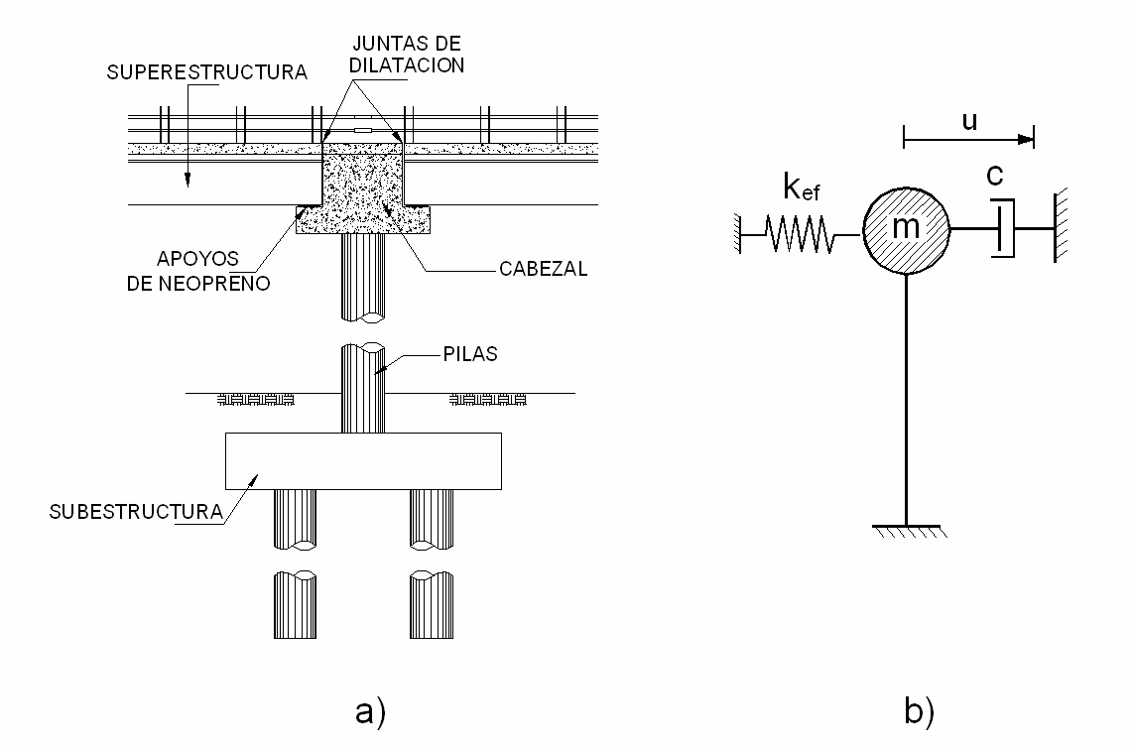
Figura 3.1.1 Modelo de análisis de un grado de libertad representativo de las pilas del puente (Valdés et al., 2010). a) Estructura y b) Modelo

La masa m que se muestra en el modelo de la Figura 3.1.1.b, está constituida por cierto porcentaje de la masa de la superestructura y otro porcentaje de la masa del apoyo (cabezal y pilas). Por su parte, el empotramiento que se indica en la base del modelo, corresponde a la rigidez proporcionada por la interacción suelo – subestructura del puente (zapata y pilotes). Dependiendo de las condiciones que se den en la interacción suelo – subestructura, el empotramiento se puede considerar localizado a cierta profundidad, sin que necesariamente corresponda esta profundidad

con el nivel de desplante de las pilas. A su vez, la rigidez ��� representa la rigidez lateral del modelo, la cual es proporcionada por las pilas y los apoyos de neopreno en conjunto. El coeficiente de amortiguamiento � es un factor que trata de tomar en cuenta de manera equivalente la energía disipada por los apoyos de neopreno y las pilas en conjunto, � es el desplazamiento horizontal que experimenta la masa del sistema durante la vibración ocasionada por el movimiento sísmico del suelo, el cual corresponde en forma equivalente a la acción de una fuerza horizontal F que actúa en la masa del sistema dinámico. Este modelo es una idealización conceptual de la estructura real, con este modelo se puede dar una información aproximada del comportamiento físico del sistema físico real del puente.

De acuerdo a este modelo de análisis y a lo establecido en la norma AASHTO (2014), el método simplificado de análisis, se puede utilizar para puentes con aislamiento que responden como sistemas de un grado de libertad; sin que haya un acoplamiento en los desplazamientos en cualquiera de las dos o tres direcciones. A continuación se presentan los criterios de diseño establecidos por las normas AASHTO (2014):

La fuerza cortante sísmica equivalente (�) se determina con la siguiente expresión:
��� �

donde:
� =
�𝐿�
(3.1)

��� = Coeficiente sísmico de la respuesta elástica

� = La carga total vertical para diseño del sistema de aislamiento (carga muerta + % de la carga viva)
�𝐿 = Coeficiente de amortiguamiento para un rango de periodos largos en el espectro de respuesta de diseño
� = Factor de modificación de la respuesta

El coeficiente sísmico de la respuesta elástica está dado por la expresión (3.2).

��� =
�𝐷1
����

(3.2)

sustituyendo en la ecuación (3.1), resulta:

donde:

�𝐷1 = Coeficiente de aceleración
� = �𝐷1�
� ���� �𝐿

(3.3)

���� = Periodo efectivo de vibración

La ecuación 3.1 también puede verse como:

� = ���� �
(3.4)

Donde ���� es un coeficiente sísmico de diseño que se puede calcular a partir de la siguiente expresión (3.5):

� = �𝐷1
��� � ����

�𝐿

(3.5)

Por su parte, el coeficiente de aceleración (SD1 ), depende de las condiciones propias del peligro sísmico de la región, las cuales pueden ser la zona sísmica y el tipo de terreno. Para periodos mayores que Ts (Figura 3.1.2), el coeficiente sísmico de la respuesta elástica (Csm ), se calcula con la ecuación 3.2, que corresponde al caso para el diseño de sistemas con aislamiento sísmico.

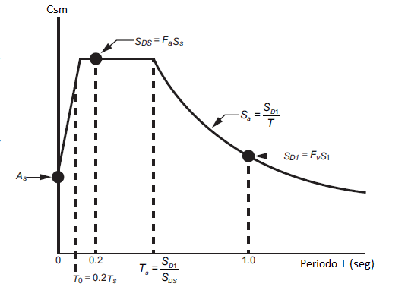
Figura 3.1.2 Espectro respuesta de diseño, (𝑪𝒔𝒎 es el coeficiente sísmico de la
respuesta elástica) (AASHTO, 2014)

El periodo efectivo, ���� (s), se calcula con la siguiente expresión:

�
���� = 2𝜋√

(3.6)

���� �

Cuando se calcule la rigidez efectiva (����), la configuración y la rigidez del aislador y la subestructura se determinan como:

���� = �
���� ����
+ �

(3.7)

donde:
���
���

���� = Factor de rigidez de los aisladores mostrado en la Figura 3.1.3

���� = Factor de rigidez de la subestructura mostrado en la Figura 3.1.3

� = Aceleración de la gravedad

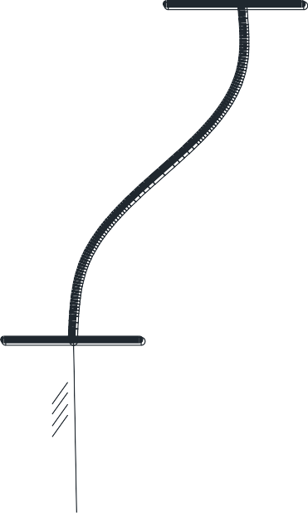Superestructura (W2)

keff Aisladores

Subestructura (W1)

ksub

d sub di d
Figura 3.1.3 Deformación del aislador y la subestructura debido a la carga lateral

La relación de amortiguamiento equivalente (𝜉), para un sistema con amortiguamiento histerético, depende de la energía almacenada y disipada por el sistema de aislamiento, el cual tiene que verificarse mediante pruebas experimentales.
Las características de fuerza – deflexión del sistema de aislamiento de tipo histerético, debe basarse en los resultados de pruebas de carga cíclica. La rigidez efectiva de un aislador para cada ciclo de carga se calcula con la siguiente expresión:

donde:
���� = (�𝑝 − ��)/(∆𝑝 − ∆�) (3.8)

∆𝑝= Desplazamiento máximo positivo obtenido de pruebas

∆�= Desplazamiento máximo negativo obtenido de pruebas

�𝑝 = Fuerza que correspondiente al valor ∆𝑝

�� = Fuerza que correspondiente al valor ∆�

La relación de amortiguamiento (𝜉) del sistema de aislamiento se determina como:

𝜉 =
�����í𝑎 ���𝑎� �𝑖��𝑎�𝑎 ��� �𝑖��� 2𝜋 ∑(���� �2)

(3.9)
𝑖

donde:

�𝑖 = Desplazamiento de diseño del aislador en dirección de la carga sísmica (Figura 3.1.3).

La energía disipada por ciclo se toma como la suma de las áreas entre las curvas de histéresis de cada uno los aisladores. En la Figura 3.1.4 se muestra una gráfica de las curvas de histéresis típicas de un aislador, así mismo se representa su rigidez efectiva.
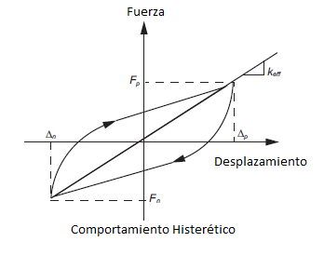
Figura 3.1.4 Comportamiento histerético y rigidez efectiva del aislador (AASHTO, 2014)

El área entre las curvas de histéresis de cada aislador se toma como el área mínima de las tres curvas de histéresis obtenidas por las pruebas experimentales.

El coeficiente de amortiguamiento (�𝐿), es un coeficiente que depende del porcentaje de amortiguamiento del sistema de aislamiento (𝜉), y de acuerdo a la norma se calcula
con la siguiente expresión:

𝜉 0.3
)

(3.10)

�𝐿 = (0.05

Sustituyendo diferentes valores del porcentaje de amortiguamiento, los valores del coeficiente �𝐿, están dados en la siguiente tabla:
Tabla 3.1.1 Coeficiente de reducción de la respuesta elástica debido al amortiguamiento proporcionado por los aisladores de base (AASHTO, 2014)

Amortiguamiento del aislador (% del crítico) | 5 | 10 | 20 | 30 | 40 | 50
�𝐿 | 1.0 | 1.2 | 1.5 | 1.7 | 1.9 | 2.0

La norma AASHTO (2014) establece que para sistemas de aislamiento donde la relación de amortiguamiento equivalente (𝜉) exceda un valor en porcentaje del 30%, se tendrá que realizar un análisis no lineal de historia en el tiempo usando las curvas de histéresis obtenidas de pruebas experimentales; o bien, el valor del coeficiente de amortiguamiento (�𝐿) puede tomarse como 1.7, para sustituirse en la ecuación 3.1, y
si el amortiguamiento es realmente viscoelástico, el coeficiente de amortiguamiento
podrá tomarse de hasta un 50% (�𝐿 = 2.0). Para sistemas de aislamiento con valores del coeficiente de amortiguamiento 𝜉 <5%, no se tiene reducción de la respuesta. En general, los sistemas de aislamiento usualmente tienen una relación de amortiguamiento mayor al 5 %.

El cálculo de la fuerza cortante estática a partir de la ecuación (3.1) es válido para dispositivos de tipo histerético, el cual corresponde al caso de los aisladores de tipo elastoméricos.

En el trabajo de Valdés et al., (2010), se presenta un análisis paramétrico con el procedimiento de análisis sísmico estático descrito, el cual permite valorar la efectividad que tienen los aisladores de base. En este análisis se presentan gráficas que permiten comparar el coeficiente sísmico normalizado para distintos casos de aislamiento sísmico, respecto al coeficiente sísmico normalizado para el caso en el que no se considera aislamiento de base. La normalización se realiza dividiendo el coeficiente sísmico de diseño (���� ) entre el coeficiente de aceleración (�𝐷1) , como
se muestra enseguida:

���� = 1

(3.11)

�𝐷1 � �����𝐿

En las Figuras 3.1.5.a, 3.1.5.b, 3.1.5.c, se muestran gráficas realizadas siguiendo el mismo procedimiento de análisis. En estas gráficas se analizan tres valores diferentes de aislamiento (�𝐿=1.0, 1.5 y 1.9). La Figura 3.1.5.a representa un valor de factor de modificación de la respuesta � = 1.5 (puentes críticos). Se observa en esta Figura que el aislamiento comienza a ser efectivo, es decir que se reduce la respuesta de la estructura, respecto al caso donde no se utiliza sistema de aislamiento, a partir de sistemas que tienen ���� ≥ 1.0 para �𝐿 = 1.0, ���� ≥ 0.67 para �𝐿 = 1.5 y ���� ≥ 0.53 para �𝐿 = 1.9. La disminución de la respuesta puede llegar a ser del 93% para el caso de �𝐿 =
1.9 y ���� ≥ 5.0, y del 86.7% para �𝐿 = 1.0 y ���� ≥ 5.0. También se observa, que la
disminución de la respuesta se mantiene constante (33%), para el caso donde no se tiene un sistema de aislamiento, solamente se tiene disminución de la respuesta elástica, dividiendo ésta entre el factor �.
La Figura 3.1.5.b muestra el caso donde el factor de modificación de la respuesta � =
2.0 (puentes convencionales). El nivel de aislamiento comienza a ser efectivo, a partir de periodos iguales al caso anterior. La disminución de la respuesta puede llegar a ser del 90% para el caso de �𝐿 = 1.9 y ���� ≥ 5.0, y del 80% para �𝐿 = 1.0 y ���� ≥ 5.0. La disminución de la respuesta se mantiene constante (33%), para el caso donde no se suministra un sistema de aislamiento.

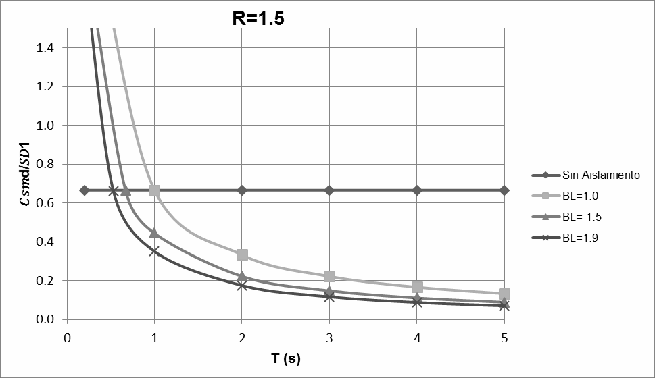
Figura 3.1.5.a Variación del coeficiente sísmico normalizado para � = �. 𝟓

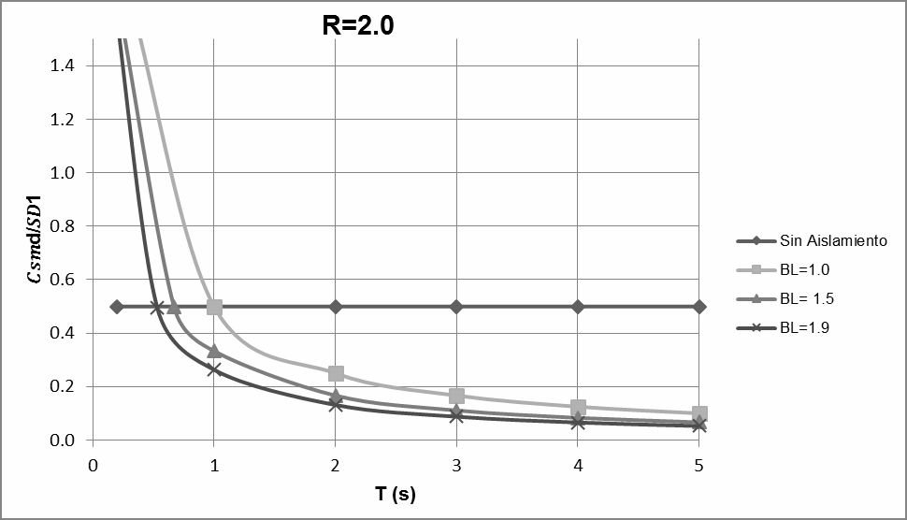
Figura 3.1.5.b Variación del coeficiente sísmico normalizado para � = �. �

En la Figura 3.1.5.c se muestra la variación del coeficiente sísmico normalizado para un factor de modificación de la respuesta (�), que corresponde a la clasificación de puentes críticos con comportamiento en el intervalo elástico. Se puede observar que la separación de las curvas de un sistema con aislamiento sísmico, respecto a la curva de un sistema sin aislamiento, para el caso donde � = 1.0, las curvas de la gráfica están más alejadas respecto a las curvas mostradas en las dos graficas anteriores. Lo

cual quiere decir que la efectividad de los sistemas con aislamiento también depende de gran medida del valor del factor de modificación de la respuesta.

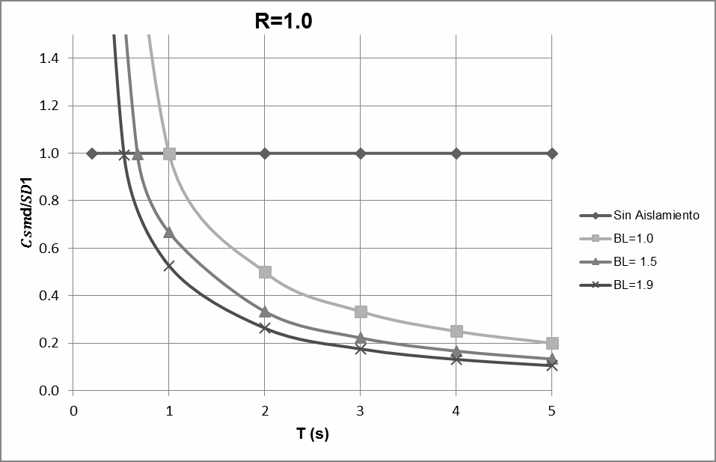
Figura 3.1.5.c Variación del coeficiente sísmico normalizado para � = �. �

NORMATIVA SCT (SECRETARIA DE COMUNICACIONES Y TRANSPORTES)

La norma SCT (2001) hace una clasificación de los puentes de acuerdo a su importancia, atendiendo al grado de seguridad y también a su comportamiento sísmico con relación a la respuesta de acción del sismo.
De acuerdo a su importancia, los puentes pueden ser: tipo A, B y C. Dicha clasificación depende del tipo de carretera sobre la que se encuentre el puente. De acuerdo a su tipo de comportamiento sísmico, los puentes se clasifican en: tipo 1s, esta categoría involucra estructuras regulares en las cuales la superestructura está formada por tramos simplemente apoyados o continuos de armaduras; tipo 2s, incluye estructuras que no cumplen con los requisitos de las estructuras tipo 1s, pero sí, con los de estructuras tipo B, con claros hasta de ciento cincuenta metros; tipo 3s, son estructuras especiales de grandes dimensiones, con claros mayores a ciento cincuenta metros o con sistemas estructurales poco comunes; y el tipo 4s, puentes de grandes

dimensiones o con estructuraciones poco usuales, con periodos de vibración mayores a 3 segundos o que se ubican cercas de fallas activas.
Para determinar las cargas símicas la norma SCT (2001), establece los siguientes métodos de análisis:
      - Método Simplificado
      - Método Cuasidinámico
      - Método Dinámico
      - Métodos Experimentales

El método aplicable al puente en estudio donde se realizaron las pruebas, es el método simplificado o el cuasidinámico, de acuerdo a su clasificación como tipo 1s.
De acuerdo al método simplificado, la fuerza horizontal equivalente �, aplicada en el centro de gravedad de la estructura, se determina con la expresión (3.12).
� = � � (3.12)
�

donde:

� = Fuerza horizontal equivalente

� = Ordena máxima del espectro sísmico correspondiente a la zona sísmica donde se ubique la estructura y al tipo de suelo en que se desplantará
� = Factor de comportamiento sísmico

� = Peso de la estructura

La relación �/� no debe ser menor que la ordena al origen del espectro sísmico, según la zona sísmica donde se ubique la estructura y el tipo de suelo en que se desplante.

El método cuasidinámico es similar al método simplificado y considera una fuerza horizontal equivalente (�) aplicada en el centro de gravedad de la estructura. Esta fuerza se determina en función del periodo de vibración (�).

En estructuras de los tipos 1s, el periodo de vibración (�) puede calcularse en forma aproximada con la fórmula siguiente:

�
� = 0.2√
� (3.13)

donde:

� = Periodo de vibración de la estructura (s)

� = Peso de la estructura

� = Rigidez de la estructura

La fuerza horizontal equivalente (F) que se utiliza en el método cuasidinámico se determina mediante la expresión (3.14):
𝑎
� = �
�′ (3.14)

donde:

𝑎 = Ordenada en el espectro sísmico correspondiente a la zona sísmica donde se ubique la estructura y al tipo de suelo en que se desplanta, para el periodo de vibración T de la estructura determinado

� = Peso de la estructura

�′ = Factor de comportamiento símico modificado, que vale:

para: � ≤ �� ; (Figura 3.1.6) �′ = 1 +
𝑄− 1 �
�𝑎

para: � > �� ; (Figura 3.1.6) �′ = �

donde:

�� = Periodo de vibración inferior al intervalo de resonancia del espectro sísmico

� = Factor de comportamiento sísmico

La fracción 𝑎/�’ no debe ser menor que la ordenada al origen del espectro sísmico correspondiente.

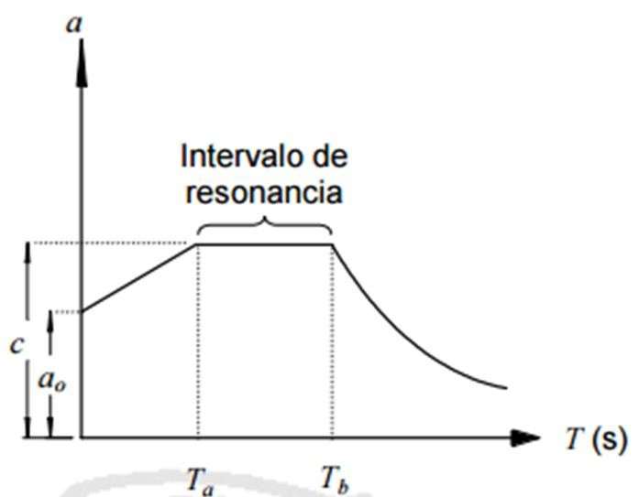
Figura 3.1.6 Espectro sísmico característico (SCT, 2001)

El factor de comportamiento sísmico � toma en cuenta la ductilidad de la estructura. Las normas SCT no formulan ninguna especificación en relación a puentes con aisladores sísmicos, pero especifican un valor de � = 4, cuando la superestructura del puente se apoya libremente sobre apoyos de neopreno; y la fuerza es transmita por los apoyos a la subestructura. De acuerdo con lo anterior, la fuerza horizontal

equivalente que debe de aplicarse en el centro de gravedad de la estructura se calcula de la siguiente forma:

𝑎(�1
� =
�2 )
4 =
𝑎�1
+ 𝑎�2

�′ �′
4�′ (3.15)

donde:

�1 = Peso de la subestructura que contribuye a la masa traslacional (Figura 3.1.2)

�2 = Peso de la superestructura que soporta los apoyos (Figura 3.1.3)

En muchos casos el valor de �2 es mucho mayor que �1 , por lo que para fines de comparación entre la norma AASHTO y SCT se desprecia el valor del peso de la subestructura (Valdés et al., 2010). Entonces, usando la ecuación 3.14, la fuerza horizontal equivalente puede calcularse de la siguiente forma:

� ≡ 𝑎�2
4�′
𝑎�
≡ 4�′

(3.16)

Para sistemas con aislamiento sísmico, dado que el periodo se alarga con el aislamiento proporcionado, se puede considerar que el periodo (�) es mayor (�� ); entonces �′ = �, la ecuación 3.16 se puede presentar como:

� ≡ 𝑎�2
4�

(3.17)

Si se comparan las ecuaciones (3.17) y (3.3), y haciendo una analogía, tomando en

cuenta que �𝐷1
����
es equivalente con 𝑎, y el valor de � es equivalente con �, y que

además � es equivalente con �2 . Entonces, las ecuaciones se pueden replantear de la siguiente forma:

� = 𝑎�2
4�
= �𝐷1�
� ���� �𝐿

(3.18)

de donde resulta:

1 1
=
4 �𝐿

(3.19)

COMPARACIÓN DE LAS NORMAS AASTHO Y SCT

De acuerdo a lo establecido en la sección anterior, las normas SCT (2001) establecen un valor equivalente al coeficiente de amortiguamiento (�𝐿) que establecen las normas AASHTO, de �𝐿= 4; es decir, las normas SCT consideran un valor de la reducción de la respuesta por efecto de aislamiento proporcionado por los neoprenos de 4, sin tomar en cuenta el porcentaje de amortiguamiento que estos tengan. Las normas AASHTO (2014) establecen que para sistemas de aislamiento donde la relación de amortiguamiento equivalente (𝜉) exceda un valor en porcentaje del 30%, el valor del
coeficiente de amortiguamiento (�𝐿) debe ser tomado como 1.7 y para sistemas con amortiguamiento viscoelástico, el coeficiente de amortiguamiento podrá ser extendido hasta un 50% (�𝐿 = 2.0). El valor mínimo que establecen es de 1.0 para sistemas de aislamiento con 𝜉 ≤5.

Las variantes principales en las normas AASHTO Y SCT, con las cuales se compararán los resultados obtenidos de las pruebas experimentales, son principalmente el factor de comportamiento (� = 4), para la norma SCT y el coeficiente de amortiguamiento (�𝐿), para el caso de la norma AASHTO.
En esta tesis se busca valorar el nivel de aislamiento de los apoyos convencionales de neopreno, los cuales no fueron diseñados como aisladores sísmicos. De esta manera, poder comparar los resultados obtenidos experimentalmente con los especificados en la norma SCT (2001), la cual especifica un valor de reducción de la respuesta del 75% (� = 4); y con la norma AASHTO (2014), la cual especifica un valor máximo de
reducción de la respuesta para este tipo de apoyos del 50% (�𝐿 = 2.0), y cuyo nivel de aislamiento está en función del coeficiente de amortiguamiento (𝜉), cuyos valores fueron previstos en el análisis de cada una de las normas.

CAPÍTULO 4 DESCRIPCIÓN DEL PUENTE
VEHICULAR Y DE LAS PRUEBAS EXPERIMENTALES REALIZADAS

CAPÍTULO 4. DESCRIPCIÓN DEL PUENTE VEHICULAR Y LAS PRUEBAS EXPERIMENTALES
El propósito de este capítulo es mostrar la manera cómo se realizaron las pruebas experimentales en el puente que se estudia. Se hace una descripción general del puente vehicular, así como del equipo utilizado para poder ejecutar las pruebas. Se explica la manera en que se instrumentó el puente y se instaló el dispositivo que generó la excitación dinámica de la estructura, así como el número de pruebas y las frecuencias de excitación.

DESCRIPCIÓN DEL PUENTE VEHICULAR

El puente vehicular donde se realizaron las pruebas tiene una estructura similar a muchos de los puentes que se construyen en México. En esta sección se presenta la descripción de la estructura del puente y su ubicación. La Figura 4.1.1 muestra una imagen del puente que se estudia en este trabajo.


Figura 4.1.1 Puente vehicular en estudio

UBICACIÓN DEL PUENTE

El puente se localiza en el km 2.5 de la carretera Toluca – Palmillas, en Toluca, Estado de México (Figura 4.1.2).

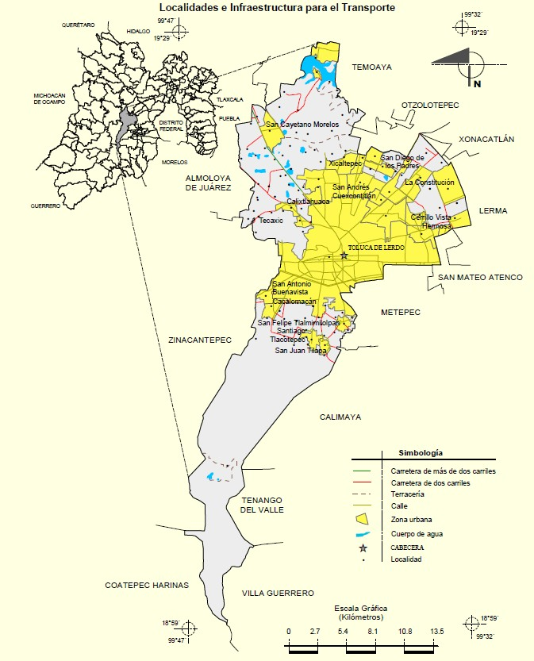
Proyecto
Figura 4.1.2 Localización del puente en estudio

DESCRIPCIÓN DE LA ESTRUCTURA

El puente donde se realizaron las pruebas es un puente vehicular PSV (paso superior vehicular) de tres carriles de circulación. Su longitud total es de 385 m y está dividido en once claros con longitudes entre apoyos (pilas o columnas) de 35 m. El puente se conforma de dos cuerpos independientes (oriente y poniente). El cuerpo poniente tiene sentido de circulación a Toluca y el cuerpo oriente tiene sentido a Palmillas. En la Figura 4.1.3.a y 4.1.3.b se muestra el claro extremo del cuerpo poniente del puente donde se realizaron las pruebas.
La superestructura del puente en cada cuerpo está formada por 6 trabes presforzadas tipo cajón con aletas de 1.60 m de peralte. La separación entre trabes es de 2.00 m, sobre las cuales se apoya una losa maciza de concreto reforzado de 15 cm de espesor. El puente tiene un ancho total de 12.50 m.
Los apoyos intermedios del puente (Figura 4.1.4) están formados por un cabezal de sección cuadrada de 1.40 x 1.40 m. El cabezal se apoya sobre dos columnas circulares de concreto reforzado de sección circular con diámetro de 1.40 m, las cuales se desplantan desde una zapata de concreto reforzado de 1.20 m de espesor. Los apoyos extremos del puente (Figura 4.1.5) están formados por un cabezal de sección rectangular de 1.30 m de ancho por 1.20 m de peralte, con un muro de respaldo integrado. El cabezal está apoyado en tres columnas circulares de 1.00 m de diámetro, desplantadas desde una zapata de 0.90 m de espesor.
En los apoyos intermedios la zapata transmite las cargas al suelo mediante un arreglo de ocho pilotes de sección circular de 1.20 m de diámetro. Por su parte, en los apoyos extremos, las cargas se transmiten mediante un arreglo de seis pilotes del mismo diámetro.

Apoyos de Neopreno
35 m

Apoyos de Neopreno

Terraplén de tierra armada

Cabezal
Trabe presforzada
Cabezal

Pila

Pila

Zapatal Zapatal

Pilotes Pilotes

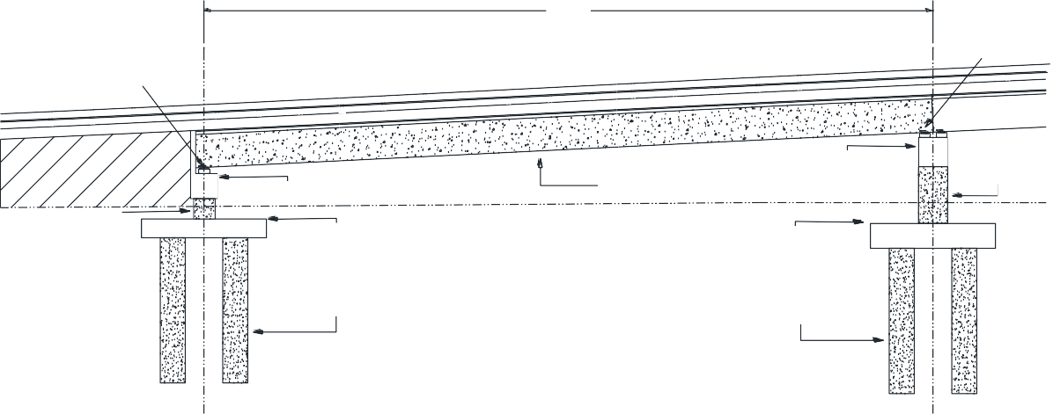
Figura 4.1.3.a Perfil del claro extremo del puente donde se llevaron a cabo las pruebas


Figura 4.1.3.b Claro extremo del puente donde se llevaron a cabo las pruebas

ANCHO TOTAL=1250

125 200 200 200 200 200 125

Parapeto Tipo
T-34.3.1
Losa

Guarnición

Trabes Presforzadas Apoyos de Neopreno
15
160
Cabezal
140

PILA

PILA
VARIABLE

140 140

N.T.N
100

Figura 4.1.4 Sección transversal del puente (apoyos Intermedios)

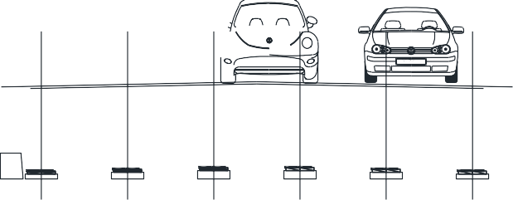ANCHO TOTAL=1250

100

100

125 200 200 200 200 200 125

Parapeto Tipo
T-34.3.1
Losa
Guarnición

Trabes Presforzadas Apoyos de Neopreno
15
160
Cabezal
140

Pilas

100

Figura 4.1.5 Sección transversal del puente (apoyos extremos)

Las características de los materiales para los distintos elementos estructurales del puente, se muestran a continuación:

      - Concreto
- �‘� = 400 ��/��2 en trabes preesforzadas
- �’� = 250 ��/��2 en cabezales, bancos, topes, muros de respaldo, pilas, zapatas, losa, guarnición, etc.

      - Acero de refuerzo:
a) �� = 4200 ��/��2 en cabezales, bancos, topes, muros de respaldo, pilas, zapatas, losa, guarnición, etc.

      - Acero de preesfuerzo:
a) �� > 19000 ��/��2 (baja relajación)

Los apoyos de neopreno están conformados por placas de acero intercaladas con placas de neopreno. Sus dimensiones son de 50 cm x 35 cm x 5.73 cm. En la Figura
4.1.6 se muestran los detalles geométricos del apoyo. Cada apoyo se compone de cuatro placas de acero estructural A36 de 0.32 cm de espesor y 5 placas intermedias de neopreno. Tres placas de neopreno tienen un espesor de 1.27 cm y las placas superior e inferior tienen un espesor de 0.32 cm. Las dimensiones en planta son de 50 cm x 35 cm están colocados de tal forma que la dimensión de 35 cm es paralela al eje longitudinal de la viga (Figura 4.1.7).

Figura 4.1.6 Vista en perfil del apoyo de neopreno

Figura 4.1.7 Vista en planta del apoyo de neopreno

La especificación de dureza del neopreno es ASTM D2240 dureza Shore A 60 (�� = 100��/��2 ). En la Figura 4.1.8 se muestran imágenes de los apoyos de neopreno del puente vehicular.

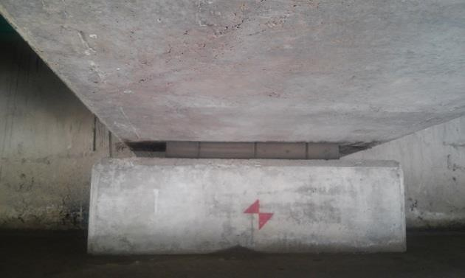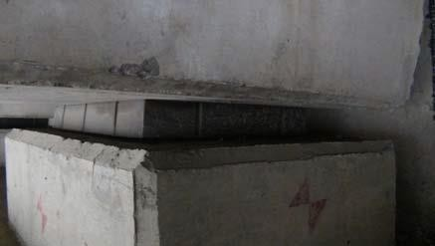
Figura 4.1.8 Apoyos de neopreno del puente vehicular que se estudia

PRUEBAS DINÁMICAS

Para evaluar el nivel de aislamiento de los apoyos convencionales de neopreno del puente vehicular en estudio se llevaron a cabo una serie de pruebas. En las pruebas se logró excitar dinámicamente la estructura a través de un dispositivo llamado excitador de masas excéntricas. Este dispositivo se fijó con anclas de acero en la losa del puente, las cuales sirvieron para transmitir las fuerzas horizontales generadas por el excitador a la superestructura del puente, y posteriormente a la subestructura a través de los apoyos de neopreno. El excitador es un dispositivo capaz de aplicar fuerzas unidireccionales de tipo armónico a distintas amplitudes y frecuencias.
El puente se instrumentó con cuatro acelerómetros uniaxiales Episensor modelo ES- U2 de Kinemetrics, los cuales se conectaron a una grabadora Altus K-2 de Kinemetrics. Los acelerómetros se conectaron en diferentes elementos del puente para poder medir la respuesta tanto de la superestructura como de la subestructura en la dirección de la excitación.

DESCRIPCIÓN DEL EQUIPO UTILIZADO EN LAS PRUEBAS

El excitador de masas excéntricas que se utilizó en las pruebas es un dispositivo que consiste de un par de canastas iguales que giran en sentidos opuestos alrededor de un eje común vertical (Figura 4.2.1). Este dispositivo electromecánico es accionado mediante un motor eléctrico de corriente alterna cuya velocidad se regula con un

controlador eléctrico. Las masas de las canastas son excéntricas respecto al eje de giro. El giro de las masas está sincronizado, de modo que las componentes perpendiculares al eje de acción siempre se cancelan, mientras que las componentes colineales se suman, resultando en una excitación cíclica armónica a lo largo de un eje.

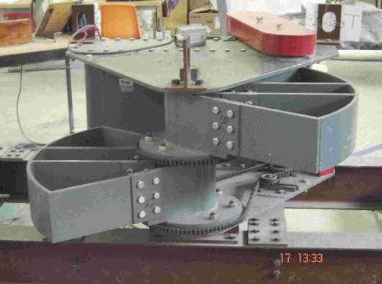
Figura 4.2.1 Excitador de masas excéntricas (Acuña, 2003)

La fuerza (�) que genera el excitador es función de la amplitud de la fuerza (𝑎) multiplicada por una variación de la misma debido a la excitación cíclica, la cual depende de la frecuencia con que giran las canastas (masas). La fuerza � se puede calcular con base en la siguiente expresión.

� = (𝑎)(���Ωt) (4.1)

donde 𝑎 es la amplitud de la fuerza, la cual depende de las masas de las canastas del excitador (�), de la excentricidad de giro (�) y de la frecuencia de la excitación (Ω). De esta forma, la fuerza armónica (�) se pude expresar de la siguiente forma:
� = (2��)(Ω2)���(Ω�) = 2(��)Ω2���(Ω�) (4.2)
�
donde � es el peso de cada una de las canastas y � es la aceleración de la gravedad.

El valor de 2𝜋 que aparece en la ecuación 4.3 se debe a la transformación de unidades para la frecuencia de excitación (𝛺), las cuales pasan de ℎ���� a �𝑎�/�, esto con la finalidad de obtener la magnitud de la fuerza de excitación � en kilogramos. De esta forma:

��
� = (
�
)(2πΩ)2���(2𝜋Ω�) (4.3)

Entonces la amplitud (𝑎) de la fuerza, se obtiene a partir de la siguiente expresión:

��
𝑎 = (
�
)(2πΩ)2 (4.4)

La velocidad con que giran las masas se puede modificar a partir de la relación de los diámetros de los engranes conectados al motor y a las masas giratorias. En la Figura
    - se muestra la línea de acción de la fuerza resultante a lo largo del eje �, se observa que la magnitud de la fuerza depende de las masas y las velocidades de giro.
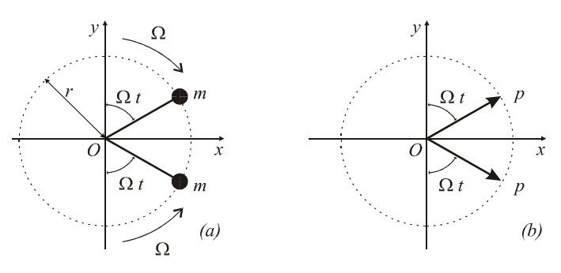
Figura 4.2.2 Arreglo de las masas del excitador (De la Colina y Valdés, 2008)

Así mismo en la Figura 4.2.3, se presenta una gráfica que representa las distintas magnitudes de las fuerzas que puede generarse para diferentes configuraciones de masas y frecuencias de excitación. Más información acerca del excitador de masas excéntricas se presenta en el trabajo de Acuña (2003).

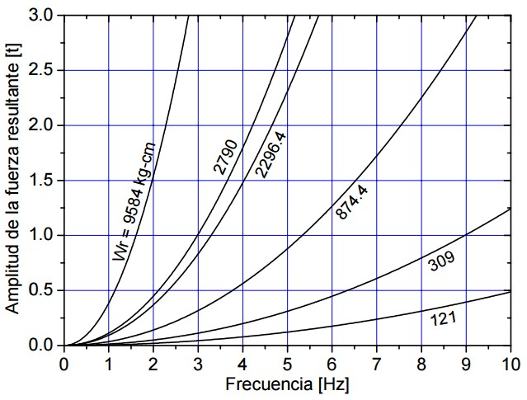
Figura 4.2.3 Curvas de fuerza para distintas frecuencias y masas en el excitador (De la Colina y Valdés, 2008)

El puente se instrumentó con acelerómetros uniaxiales, Episensor modelo ES-U2 de Kinemetrics (Figura 4.2.4), los cuales se conectaron a una grabadora Altus K-2 de Kinemetrics (Figura 4.2.5).

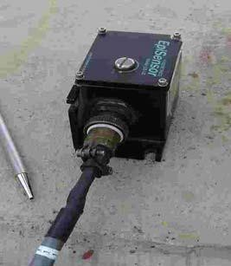
Figura 4.2.4 Acelerometros uniaxiales Episensor FBA ES-U2

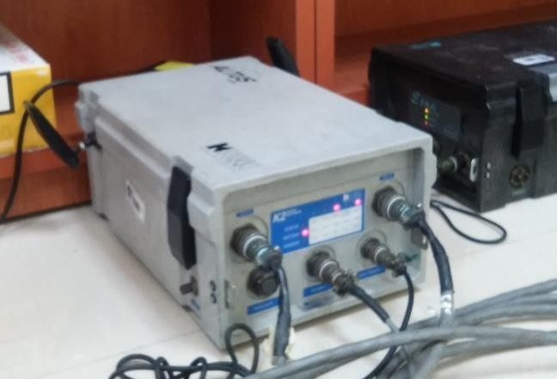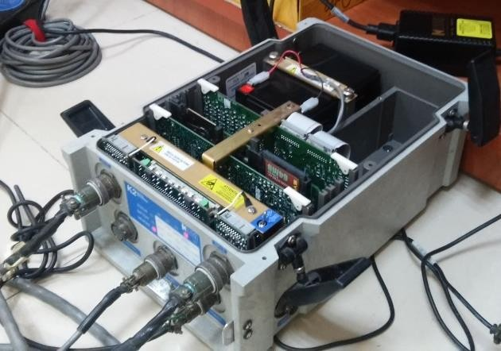
Figura 4.2.5 Grabadora de registro de aceleraciones (Altus/K-2)

4.2.2 DESCRIPCIÓN DE LAS PRUEBAS REALIZADAS
Se realizaron varias pruebas en uno de los claros extremos del puente (cuerpo poniente). Los apoyos que se estudiaron correspondieron a los apoyos localizados en el caballete extremo de dicho tablero. Las pruebas consistieron en someter la superestructura del puente a una carga armónica que se aplicó con el excitador de masas excéntricas. En la Figura 4.2.6 se muestra una imagen del excitador, el cual se ancló a la losa del puente mediante anclas de acero.

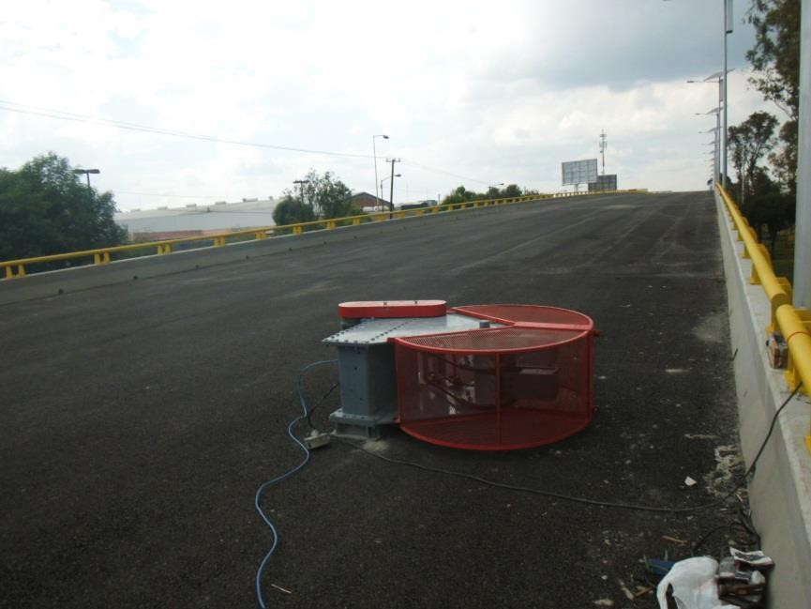
Figura 4.2.6 Excitador de masas excéntricas anclado a la losa del puente

El excitador de masas excéntricas se fijó en la superestructura del puente por medio de anclas de acero de 3/4", el excitador tiene tres patas, cada una de ellas tiene cuatro agujeros donde se fijaron las barras de acero hasta la losa de concreto del puente. El anclaje permitió transmitir la fuerza lateral que produjo el excitador para cada una de las frecuencias de excitación a la superestructura y esta a su vez a la subestructura por medio de los apoyos de neopreno. En la Figura 4.2.7 se muestra un diagrama de la manera en que se colocó el excitador.

Anclas de Acero

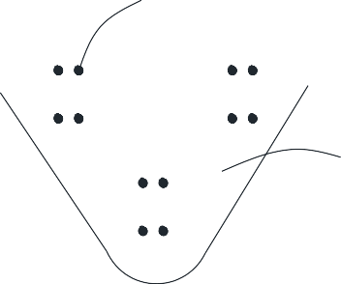Excitador de masas
excéntricas

VISTA EN PLANTA VISTA DE PERFIL

Excitador de masas excéntricas
Losa del Puente

Anclas de Acero

Figura 4.2.7 Diagrama de anclaje del excitador de masas ecxéntricas

El excitador se hizo trabajar a 9 velocidades diferentes, una en cada prueba. En la Tabla 4.2.1 se muestran las velocidades utilizadas en cada una de ellas. Para cada velocidad de opreación del excitador, se generó una fuerza con cierta amplitud que actuó sobre la superestructura del puente en la dirección perpendicular a su eje longitudinal (Figura 4.2.8).

A TOLUCA

LOSA EXTREMA =35.28m
1
2
35.0m
12.50m
Pilas |  | Pilas  Diafragma de acero
Tierra Armada

Excitador
Fuerza de Excitación

Figura 4.2.8 Vista en planta de la ubicación del excitador de masas excéntricas

El excitador se colocó cerca de uno de los apoyos extremos del puente y transmitió la fuerza unidireccional de excitación en la dirección perpendicular al eje longitudinal del puente. Se eligió esta dirección para la excitación, ya que está es la dirección en la que el puente es más vulnerable a las acciones sísmicas.

La fuerza resultante unidireccional se transmitió a la subestructura a través de los apoyos de neopreno. Con base en los acelerómetros colocados en la superestructura y en la subestructura del puente, se pudo conocer el cambio que experimentó la respuesta del puente debido a los apoyos de neopreno para cada una de las pruebas realizadas. En la Tabla 4.2.1 se muestran la frecuencia de excitación (�) y la amplitud de la fuerza excitadora (𝑎) (ecuación 4.4), para cada una de las pruebas realizadas. Las frecuencias de excitación están dadas de acuerdo a las velocidades permitidas por el excitador de masas excéntricas, éste dispositivo es capaz de generar frecuencias de excitación que van de 1.0 a 10.0 hz.

Tabla 4.2.1 Frecuencias y amplitudes de las fuerzas de excitación durante las pruebas realizadas
Prueba | Frecuencia de la Excitación, � (Hz) | ��  �� ∙ �� | Amplitud de la Fuerza, 𝑎 (kg)
1 | 1.0 | 4,921.85 | 198.07
2 | 1.5 | 8,750.17 | 792.30
3 | 2.0 | 7,690.58 | 1237.97
4 | 2.5 | 7,,087.62 | 1782.67
5 | 3.0 | 5,925.30 | 2146.07
6 | 3.5 | 5,685.94 | 2803.04
7 | 4.0 | 5,509.63 | 3547.59
8 | 5.0 | 4,353.30 | 4379.75
9 | 5.5 | 3,784.62 | 4607.21

Como se puede observar en la columna 3 de la Tabla 4.2.1, el valor de
�� es variable. Esto se debe a que en cada una de las pruebas se utilizaron diferentes pesos en las masas del excitador (�), mientras que el valor de � se mantuvo constante.
En cada prueba el excitador fue accionado durante 30 segundos; posteriormente, se interrumpió la grabación de los registros. La respuesta de la superestructura se midió mediante los acelerómetros 5 y 6 ubicados en el diafragma extremo del puente (Figura 4.2.9). Así mismo, la respuesta de la subestructura se midió mediante los acelerómetros 1 y 4, los cuales se ubicaron en el cabezal extremo del puente (Figura 4.2.9). En la Figura 4.2.10.a y 4.2.10.b se muestran imágenes de la instrumentaci ón del puente.


1
2
35.0 m
APOYOS
DE NEOPRENO
APOYOS
DE NEOPRENO
TERRAPLEN
MECANICAMENTE ESTABILIZADO
CABEZAL
PILA
CABEZAL
6 5
1 4
TRABE
ZAPATA
PILA
ZAPATA
CANALES DE REGISTRO
5 Y 6 SUPERESTRUCTURA
1 Y 4 SUBESTRUCTURA
PILOTES
PILOTES

Figura 4.2.9 Ubicación de los acelerómetros en el puente

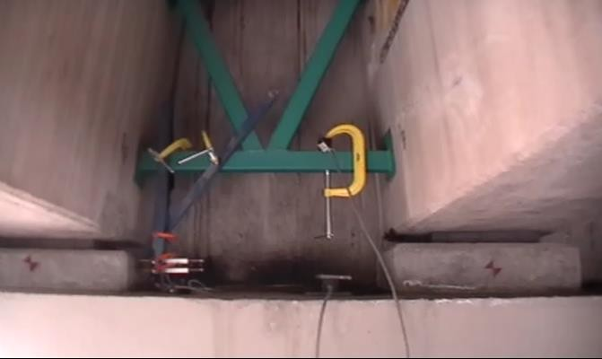
Figura 4.2.10.a Acelerómetros 1 y 6


Figura 4.2.10.b Acelerómetros 4 y 5

CAPÍTULO 5 ANÁLISIS DE RESULTADOS

CAPÍTULO 5. ANÁLISIS DE RESULTADOS

En este capítulo se presenta el análisis de los resultados obtenidos en las pruebas realizadas. Se muestra el procesamiento de las señales a partir de las cuales se obtuvieron las aceleraciones que se presentaron en los distintos puntos específicos de la estructura durante las pruebas. En particular, se analizan las aceleraciones obtenidas durante la fase estable de la respuesta, así como la intensidad de Arias de cada registro. Con base en estos parámetros se calculan las reducciones de la respuesta del puente atribuibles a los apoyos de neopreno y se comparan con los criterios establecidos en las normas de diseño (AASHTO y SCT). También se presentan los desplazamientos calculados en la subestructura y la superestructura del puente durante las pruebas. Al respecto se presentan dos criterios, el de la integración de los registros de aceleraciones y el del seudodesplazamiento. Finalmente se discuten los resultados de las pruebas en relación a las normas.

PROCESAMIENTO DE SEÑALES

El término señal se refiere al conjunto de valores (voltajes o aceleraciones) en el tiempo que los acelerómetros reportan como producto de las vibraciones a las que estuvieron sometidos durante las pruebas realizadas. Su procesamiento involucra una serie de pasos a seguir con el propósito de convertir dichos valores de voltajes en aceleraciones.
Para cada prueba se obtuvieron señales cuyos archivos poseen una extensión “.evt”, por ejemplo SA100006.evt. El procesamiento de las señales se realizó con ayuda del programa DEGTRA A4 ver. 5.1 por Ordaz y Montoya (2002).
A continuación se muestran los pasos que se siguieron en el procesamiento de las señales.
    - Descomprimir: El primer paso para el procesamiento de la información de los archivos con extensión “.evt”, consiste en descomprimir los archivos; lo cual se

llevó a cabo desglosando los archivos con extensión “.evt” en diversos archivos que posteriormente se procesaron en el programa DEGTRA A4. Cada archivo descomprimido correspondía a cada uno de los canales de instrumentaci ón. Estos archivos son conocidos como “registros acelerográficos no procesados”, los cuales poseen el mismo nombre pero con extensiones “.001”, “.004” y así sucesivamente para cada canal registrado, donde la extensión del archivo indica el canal de registro correspondiente. Este paso se realizó por medio del programa KW2ASC32.exe de Kinemetrics, con el cual sólo se requiere teclear desde el prompt MSDOS la instrucción “KW2ASC32 NomArchivo”, donde NomArchivo es el nombre del archivo que se quiere descomprimir.
    - Línea Base: Por medio del programa Degtra A4 Ver. 5.1, se realiza la corrección de la línea base con la finalidad de corregir la posible descalibración del sensor del acelerómetro. Esto se debe a que existe la posibilidad de que de inicio el sensor parta de determinado valor de voltaje que no corresponde al cero absoluto, por lo que la señal registrada presenta cierto corrimiento respecto al valor real. Esta “corrección” se hace restándole a cada valor del voltaje registrado el promedio de toda la serie de voltajes que forman la señal, de manera que la media de los datos que componen el registro corregido sea cero.
    - Escalar: Cada uno de los archivos ya descomprimidos se corrigieron por línea base y posteriormente se escalaron; lo cual consiste en transformar las unidades, de ����� a unidades de aceleración (��/�2, por ejemplo). Los sensores vienen calibrados en voltios y poseen una escala completa de +-2.5 volts. Para realizar este escalamiento, las señales se multiplican por una constante igual a 981/2.5 = 392.4, o 9.81/2.5 = 3.924, dependiendo de las unidades en las que se desea obtener las aceleraciones, ya sean cm/s2, o m/s2, respectivamente.
    - Filtrar: El filtrado de la señal se refiere a la eliminación de las vibraciones que no corresponden a la respuesta de la estructura, si no que más bien son ocasionadas por el ruido, por alguna corriente eléctrica cercana a los sensores, por el motor de alguna maquinaria, etc. De esta manera solamente se dejan como parte de la señal aquellas vibraciones cuyas frecuencias son de interés

para el estudio de la respuesta de la estructura que se estudia. En este caso, el filtrado se realizó con el programa DEGTRA utilizando la opción de filtrado pasabanda de 0.1 a 10 �� (0.10 a 10 s).
Como resultado final se obtuvieron los registros de aceleraciones ya procesados, para cada una de las pruebas y para cada canal de registro.

REGISTROS DE ACELERACIONES

Como resultado de las pruebas, se obtuvieron los registros de aceraciones en el tiempo, tanto de la subestructura (canales 1 y 4), como para la superestructura (canales 5 y 6). Los canales 1 y 4 corresponden a los acelerómetros colocados en el cabezal del puente, y los canales 5 y 6, corresponden a los que se colocaron en el diafragma extremo del puente (Figura 4.2.9). La modificación de la respuesta del puente debido al aislamiento proporcionado por los apoyos de neopreno, se estableció comparando los registros que corresponden al canal 1 (subestructura) respecto a los registros del canal 6 (superestructura).
Del análisis de las señales registradas se pudo establecer el periodo del modo de vibración del puente asociado a la deformación de los neoprenos en la dirección de análisis, el cual fue �� = 0.24 � (�� = 4.2 ℎ�) (Ver Capítulo 6), por lo cual el filtrado que se realizó garantizó que se conservarán las frecuencias correspondientes a la
respuesta de la estructura.

En las Figuras 5.2.1.a, 5.2.1.b y 5.2.1.c se muestran los registros de aceleraciones para las pruebas 4, 6 y 8 que corresponden a los canales 1 y 6. En estas gráficas se puede observar que las amplitudes de las aceleraciones correspondientes a la superestructura del puente (canal 6) son significativamente mayores a las amplitudes de los registros obtenidos de la subestructura (canal 1).
En la Figura 5.2.1.a se muestran los registros correspondientes a la prueba 4, las
cuales tuvieron una frecuencia teórica de excitación de 2.5 �� y una amplitud de la fuerza (𝑎) de 1,782.67 ��. La aceleración máxima registrada en la fase estable en la

superestructura del puente fue de 1.64 ��/�2, mientras que en la subestructura, la máxima aceleración en la fase estable fue de 0.255 ��/�2.

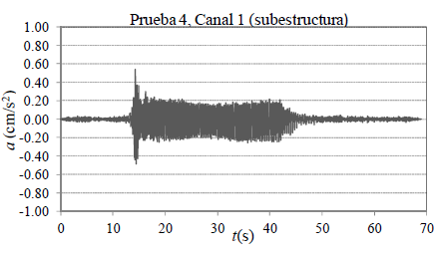
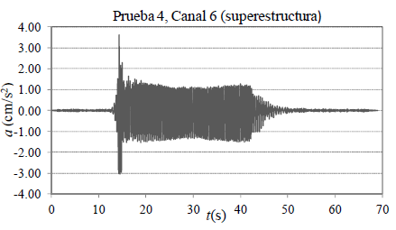

Figura 5.2.1.a Registro de aceleraciones en la prueba 4 (𝒇 = �. 𝟓 𝑯𝒛)

En la Figura 5.2.1.b se muestran los registros correspondientes a la prueba 6, la cual tuvo una frecuencia teórica de excitación de 3.5 �� y una amplitud de la fuerza (𝑎) de 2,803.04 ��. En este caso, la aceleración máxima registrada en la fase estable de la vibración para la superestructura fue de 0.926 ��/�2, mientras que para la subestructura fue de 0.162 ��/�2.

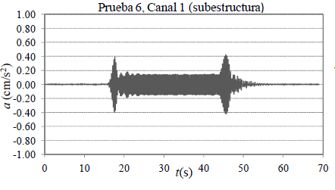
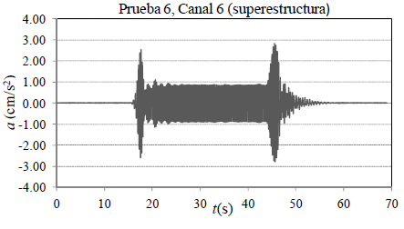

Figura 5.2.1.b Registro de aceleraciones en la prueba 6 (𝒇 = �. 𝟓 𝑯𝒛)

En la Figura 5.2.1.c se muestran los registros de la prueba 8 (frecuencia de excitación de 5.0 �� y amplitud de la fuerza (𝑎) de 4,379.75 ��). En esta prueba la aceleración máxima registrada en la fase estable para la superestructura fue de 1.68 ��/�2, y para la subestructura fue de 0.20 ��/�2.

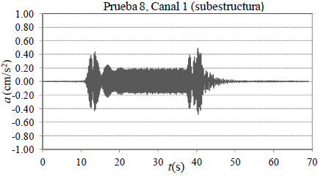
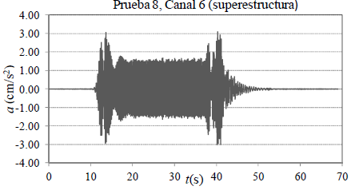

Figura 5.2.1.c Registro de aceleraciones en la prueba 8 (𝒇 = 𝟓. � 𝑯𝒛)

Como se observa en las pruebas, las aceleraciones de los registros que corresponden a la superestructura son mayores a las aceleraciones de la subestructura. En la Tabla
5.2.1 se muestra un resumen de los valores máximos de las aceleraciones en la fase estable de la respuesta para cada una de las pruebas correspondientes a los canales 1 y 6.
Tabla 5.2.1 Registro de aceleraciones de las distintas pruebas
Prueba | Frecuencia de  la Excitación,  � (Hz) | Amplitud de  la Fuerza, 𝑎  (kg) | Canal 6  (Superestructura)  ���� (��/�2 ) | Canal 1  (Subestructura)  ���� (��/�2)
1 | 1.0 | 198.07 | 0.035 | 0.011
2 | 1.5 | 792.30 | 0.767 | 0.162
3 | 2.0 | 1237.97 | 0.453 | 0.096
4 | 2.5 | 1782.67 | 1.640 | 0.255
5 | 3.0 | 2146.07 | 2.590 | 0.402
6 | 3.5 | 2803.04 | 0.926 | 0.162
7 | 4.0 | 3547.59 | 2.940 | 0.423
8 | 5.0 | 4379.75 | 1.680 | 0.200
9 | 5.5 | 4607.21 | 7.410 | 1.200

ANÁLISIS DE LA RESPUESTA DEL PUENTE

Con la finalidad de comparar la respuesta del puente medida en la superestructura (canal 6), respecto a la medida en la subestructura (canal 1), se calcularon los cocientes de las respuestas (subestructura/superestructura). Estos cocientes se calcularon, tanto para las máximas aceleraciones en la fase estable de la vibración, como para las intensidades de Arias de los registros. La Intensidad de Arias (�𝐴 ) es un parámetro que ofrece una medida de la energía contenida en un registro. La expresión con la cual se calcula es la siguiente (Villaverde, 2009).
𝜋 ∞
2

�𝐴 = 2� ∫ 𝑎
0
(�)��
(5.1)

donde:

� = Aceleración de la gravedad

𝑎(�) = La aceleración en el instante �

Este cálculo se realizó con ayuda del programa DEGTRA ver. 5.1 (2002), en la Tabla 5.3.1, se muestran los valores de la Intensidad de Arias, así como las aceleraciones máximas de los registros para cada una de las pruebas.

Tabla 5.3.1 Resumen de resultados de las pruebas (vibración forzada)
Prueba | Canal 6 (Superestructura)  ���� (��/� 2) | Canal 1 (Subestructura)  ���� (��/� 2) | Canal 6 (Superestructura)  �𝐴/(2�/𝜋) | Canal 1 (Subestructura)  �𝐴/(2�/𝜋)
1 | 0.035 | 0.011 | 0.005 | 0.001
2 | 0.767 | 0.162 | 2.660 | 0.087
3 | 0.453 | 0.096 | 2.130 | 0.064
4 | 1.640 | 0.255 | 19.900 | 0.564
5 | 2.590 | 0.402 | 81.800 | 1.780
6 | 0.926 | 0.162 | 19.800 | 0.493
7 | 2.940 | 0.423 | 91.800 | 2.220
8 | 1.680 | 0.200 | 44.000 | 0.745
9 | 7.410 | 1.200 | 81.600 | 1.780

En la Tabla 5.3.2 se muestran los valores de los cocientes de la respuesta de la subestructura (canal 1) entre la respuesta de la superestructura (canal 6). Los valores corresponden al cociente de las aceleraciones máximas en la fase estable de la respuesta y a las intensidades de Arias. Un valor de dichos cocientes menor a la unidad, significa que la respuesta del puente disminuye, mientras que un valor mayor a 1 señalaría que la respuesta se amplifica. Dicha modificación de la respuesta se debe principalmente al trabajo de los apoyos de neopreno como aisladores sísmicos.

Tabla 5.3.2 Cocientes de las respuestas del puente (subestructura/superestructura)
Prueba | ����1/����2 | �𝐴1 /�𝐴2
1 | 0.32 | 0.167
2 | 0.21 | 0.033
3 | 0.21 | 0.030
4 | 0.16 | 0.028
5 | 0.16 | 0.022
6 | 0.17 | 0.025
7 | 0.14 | 0.024
8 | 0.12 | 0.017
9 | 0.16 | 0.022
Promedio | 0.18 | 0.041
Coeficiente de  Variación | 32.72% | 116.40%

De la tabla anterior, se puede observar que el valor promedio de la reducción de la respuesta registrada en la subestructura respecto a la superestructura es del 82% (����1 /����2 = 0.18), para las aceleraciones máximas registradas en la fase estable de la respuesta. Mientras que en el caso de la Intensidad de Arias, el promedio de la
reducción de la respuesta fue cercana al 95% (�𝐴1 /�𝐴2 = 0.041). La variación mayor en los resultados se presenta para el caso de la intensidad de Arias, la cual es prácticamente cuatro veces mayor que la que se presenta en las aceleraciones.

La norma SCT (2001), establece un valor de la reducción de la respuesta del 75% (Q=4), sin importar el nivel de amortiguamiento que tengan los apoyos de neopreno; y la norma AASHTO, establece un valor máximo de 50% tomando en cuenta la relación de amortiguamiento de los apoyos. Comparando estos valores con el valor promedio obtenido en el resultado de las pruebas, se observa que las normas establecen valores menores en la reducción de la respuesta a los obtenidos por las pruebas

experimentales. Sin embargo, las normas SCT establecen valores similares a los obtenidos en las pruebas.
Por otra parte en la Tabla 5.3.3 se muestran los valores de la intensidad de Arias y las aceleraciones máximas registradas por los acelerómetros para algunas de las pruebas llevadas a cabo, donde se registraron las aceleraciones durante la fase de la vibración ambiental (antes de la vibración forzada).
Tabla 5.3.3 Resumen de resultados de las pruebas (vibración ambiental)
Prueba | Canal 6 (Superestructura)  ���� (��/� 2) | Canal 1 (Subestructura)  ���� (��/� 2) | Canal 6 (Superestructura)  �𝐴/(2�/𝜋) | Canal 1 (Subestructura)  �𝐴/(2�/𝜋)
3 | 0.008 | 0.016 | 0.0001 | 0.0005
4 | 0.034 | 0.062 | 0.0014 | 0.0062
5 | 0.016 | 0.030 | 0.0004 | 0.0017
6 | 0.008 | 0.016 | 0.0001 | 0.0003
7 | 0.007 | 0.014 | 0.0001 | 0.0005
8 | 0.006 | 0.010 | 0.0001 | 0.0002
9 | 0.004 | 0.007 | 0.0008 | 0.0032

Por su parte, en la Tabla 5.3.4 se muestran los valores de los cocientes de la respuesta de la subestructura (canal 1) entre la respuesta de la superestructura (canal 6), calculados con los registros de las pruebas de vibración ambiental. Se presentan, tanto los cocientes de las máximas aceleraciones, como de las intensidades de Arias.
Tabla 5.3.4 Cocientes de las respuestas del puente (subestructura/superestructura)
Prueba | ����1/����2 | �𝐴1 /�𝐴2
3 | 0.50 | 0.18
4 | 0.54 | 0.23
5 | 0.53 | 0.26
6 | 0.51 | 0.29
7 | 0.51 | 0.23
8 | 0.55 | 0.27

Prueba | ����1/����2 | �𝐴1 /�𝐴2
9 | 0.51 | 0.25
Promedio | 0.52 | 0.25

En la Tabla 5.3.4, se puede observar que el promedio de la reducción de las aceleraciones máximas registradas en la subestructura, respecto a las registradas superestructura fue del 48% (����1 /����2 = 0.52). Mientras que en el caso de la
Intensidad de Arias, el promedio de la reducción de la respuesta fue cercana al 75%
(�𝐴1 /�𝐴2 = 0.25). Se puede observar que la disminución de la respuesta para el caso de vibración ambiental fue menor que para el caso de vibración forzada.
De lo anterior, se puede decir que el nivel de aislamiento que proporcionan los apoyos de neopreno depende en forma importante del tipo de excitación que actué sobre la estructura (forzada o ambiental). Para el caso de vibración forzada, la reducción de la respuesta que proporcionan los apoyos de neopreno depende de la amplitud y la frecuencia de la excitación.

DESPLAZAMIENTOS

Los desplazamientos de la superestructura y la subestructura del puente se obtuvieron mediante la integración de los registros de aceleraciones en la fase estable de la vibración. La integración de los registros de aceleraciones se hizo con ayuda del programa DEGTRA A4 ver. 5.1 (2002). El procedimiento consiste en la integración de las aceleraciones, es decir, la integración de los datos ya procesados, y posteriormente corregir por línea base, y realizar el filtrado de las señales para obtener las velocidades. Finalmente, para obtener los desplazamientos se vuelve a integrar, en este caso las velocidades, y se realiza el mismo procedimiento anterior. Las Figuras 5.4.1.a, 5.4.1.b,
5.4.1.c y 5.4.1.d muestran los registros de desplazamientos que se obtuvieron de esta forma para las pruebas 4, 5, 6 y 7 y para el canal 6 (superestructura).

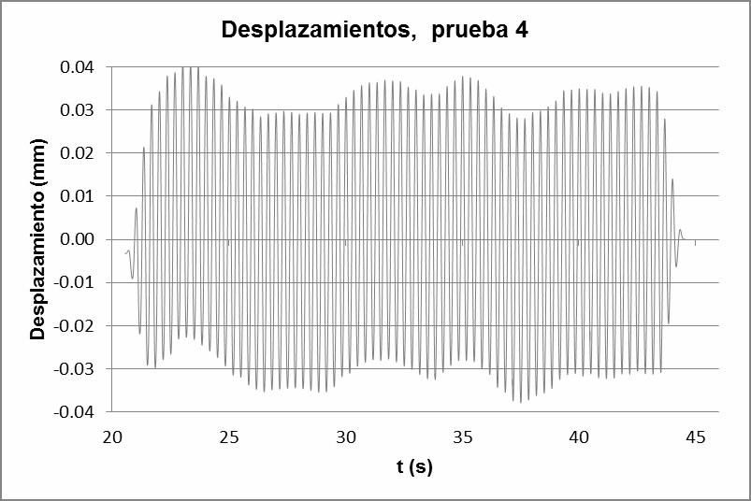
Figura 5.4.1.a Desplazamientos prueba 4, canal 6 (superestructura)

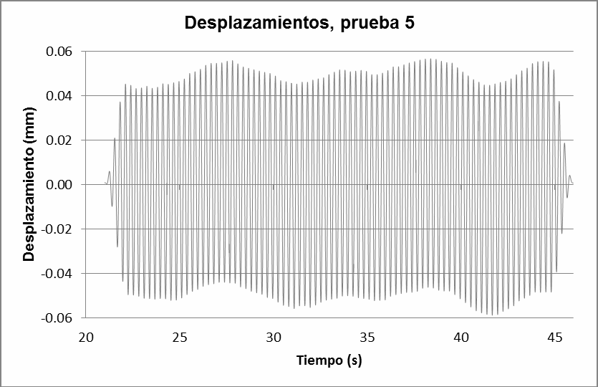
Figura 5.4.1.b Desplazamientos prueba 5, canal 6 (superestructura)

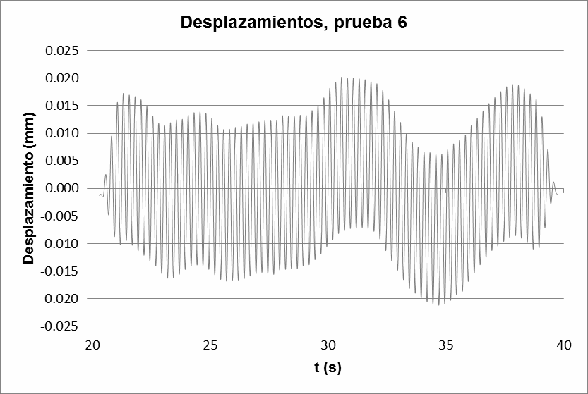
Figura 5.4.1.c Desplazamientos prueba 6, canal 6 (superestructura)

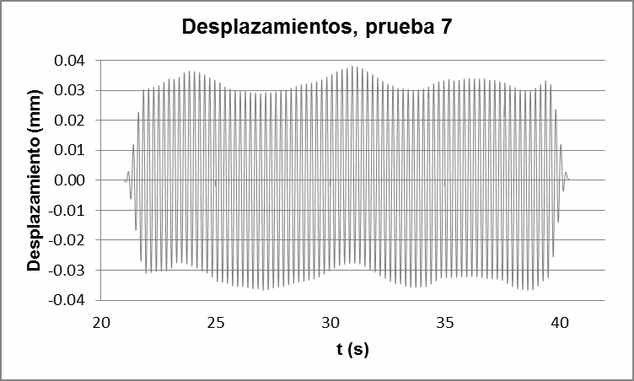
Figura 5.4.1.d Desplazamientos prueba 7, canal 6 (superestructura)

En la Tabla 5.4.1 se muestra un resumen de los desplazamientos máximos obtenidos de acuerdo al procedimiento de la doble integración de las aceleraciones. También, se muestra el desplazamiento máximo relativo de la superestructura respecto a la subestructura del puente, el cual corresponde al máximo valor.

Tabla 5.4.1 Desplazamientos
Prueba | Desplazamiento (mm) Canal 1 (Subestructura) | Desplazamiento (mm) Canal 6 (Superestructura) | Desplazamiento Relativo (mm)
1 | 0.005 | 0.017 | 0.018
2 | 0.014 | 0.027 | 0.038
3 | 0.013 | 0.023 | 0.023
4 | 0.015 | 0.041 | 0.046
5 | 0.013 | 0.059 | 0.066
6 | 0.005 | 0.021 | 0.025
7 | 0.015 | 0.038 | 0.048
8 | 0.007 | 0.020 | 0.023
9 | 0.016 | 0.066 | 0.080

Otra manera de estimar los desplazamientos es por medio del denominado seudodesplazamiento, el cual es un procedimiento adecuado cuando se tienen niveles de amortiguamiento muy bajos, el cual es este caso. De esta forma, los seudodesplazamientos (relativos) se calcularon de acuerdo a la siguiente expresión.

donde:
� = 𝑎6 − 𝑎1
�2

(5.2)

� = Desplazamiento total relativo de la superestructura del puente

𝑎6 = Aceleracion en el instante t, del canal 6 (superestructura)

𝑎1 = Aceleracion en el instante t, del canal 1 (subestructura)

� = Frecuencia circular o angular de excitación de la estructura

La ecuación 5.2, también se puede escribir como se muestra a continuación:

� = 𝑎6 − 𝑎1
4𝜋 2� 2

(5.3)

donde � es la frecuencia de excitación en Hertz. En la Tabla 5.4.2 se muestran los desplazamientos máximos relativos calculados con la ecuación (5.3), (seudodesplazamientos) y los calculados de acuerdo al procedimiento de la doble integración de los registros de aceleraciones
Tabla 5.4.2 Desplazamiento total relativo
Prueba | Desplazamiento  Total Relativo (mm) (Doble Integración) | Seudodesplazamiento  Total Relativo (mm) (Aproximado)
1 | 0.018 | 0.010
2 | 0.038 | 0.074
3 | 0.023 | 0.034
4 | 0.046 | 0.069
5 | 0.066 | 0.062
6 | 0.025 | 0.017
7 | 0.048 | 0.036
8 | 0.023 | 0.015
9 | 0.080 | 0.053

Se observa que los resultados son aproximados, sin embargo son desplazamientos muy pequeños. Por lo que éstos no fueron los suficientemente grandes para producir deformaciones substanciales a los apoyos de neopreno.

DISCUSIÓN DE LOS RESULTADOS

En la Figura 5.5.1 se muestra una gráfica que muestra la relación entre el cociente de las aceleraciones máximas en la fase estable de la respuesta y la frecuencia de excitación. Se puede observar, en general, que la disminución de la respuesta de la subestructura respecto a la superestructura es mayor conforme aumenta la frecuencia de excitación utilizada en cada una de las pruebas, es decir que mayores reducciones de la respuesta se obtienen para fuerzas de excitación crecientes.

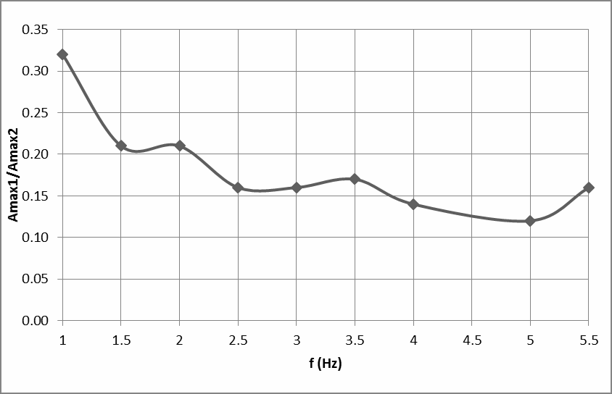
Figura 5.5.1 Variación del cociente de aceleración máxima en función de la frecuencia de excitación

La principal limitante que se aprecia en las pruebas es el bajo nivel de desplazamiento que se tuvieron en los apoyos de neopreno. Por esto, los resultados deben tomarse como parcialmente válidos para los casos en los que los apoyos de neopreno se mantienen en la fase del comportamiento elástico. Se puede esperar que durante un evento sísmico, los apoyos presenten un comportamiento inelástico que ayuden a dispar la energía sísmica. Aunque como ya se comentó los apoyos elastoméricos utilizados de forma convencional son muy susceptibles de presentar alguna falla en sus elementos, cuando son sometidos a grandes deformaciones; esto en algunas ocasiones se debe a un mal procesamiento durante su fabricación y un mal diseño.
Otro factor importante que interviene en la disminución de la respuesta elástica en puentes con apoyos de tipo elastomérico, es la rigidez de las pilas (Akogul y Celik, 2008). Los apoyos elastoméricos llegan a ser más efectivos en columnas cortas y rígidas. En este caso, las pruebas se realizaron en una sección del puente donde se encuentran las pilas más cortas, por lo que la reducción de la respuesta llegó a ser cercana al 82%.

Los resultados de las pruebas son válidos bajo las limitantes preestablecidas, los cuales dan valores de la disminución de la respuesta superiores a los establecidos en las normas AASHTO y SCT.
En comparación con las pruebas realizadas por medio de carga viva controlada de acuerdo al trabajo de Valdés et al. (2010), que se describen en el capítulo 2, sección
2.5.3. Las ventajas que se tienen de usar vibración forzada por medio del excitador de masas excéntricas, son que el excitador fue capaz de generar una fuerza unidireccional a diferentes amplitudes y frecuencias. Sin embargo en el caso las pruebas con carga viva controlada la fuerza resultante se transmitió por medio de la fuerza de frenado del camión con carga controlada, siendo ésta de corta duración. Aunque en los dos casos la carga fue de baja magnitud y unidireccional. En el caso de las pruebas con carga viva controlada se requiere establecer un control adecuado de velocidad y peso de la carga viva, además de distancia de frenado, que permitan cuantificar en forma razonable la magnitud y localización de dicha fuerza.

CAPÍTULO 6 IDENTIFICACIÓN DE LAS
PROPIEDADES DINÁMICAS DEL PUENTE Y FRECUENCIAS DE EXCITACIÓN

CAPITULO 6. IDENTIFICACIÓN DE LAS PROPIEDADES DINÁMICAS DEL PUENTE Y LAS FRECUENCIAS DE EXCITACIÓN
En este capítulo se identifican las frecuencias de excitación a través de los espectros de Fourier de cada uno de los registros de aceleraciones, para las diferentes pruebas. También se identifica el periodo del modo de vibrar del puente en la dirección de análisis y se calcula su amortiguamiento.

IDENTIFICACIÓN DEL PERIODO FUNDAMENTAL DE LA ESTRUCTURA EN LA DIRECCIÓN DE ANÁLISIS
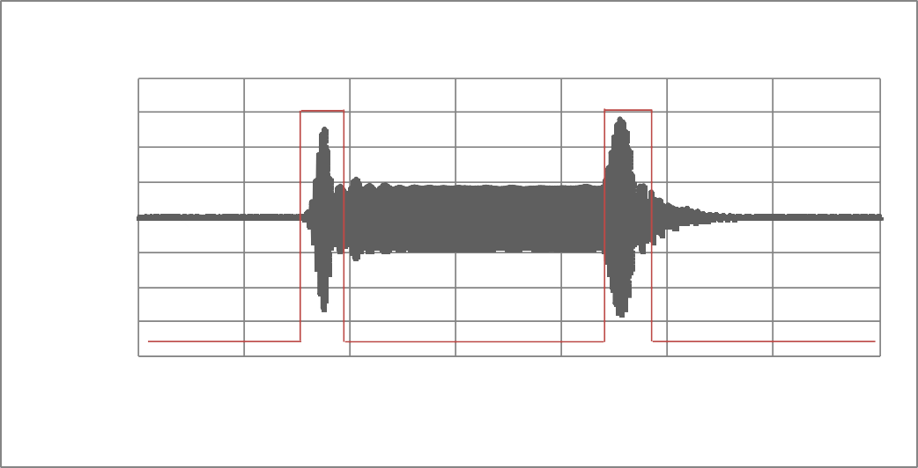
Para identificar la frecuencia de vibración del puente en la dirección de análisis (traslación horizontal en la dirección transversal al eje longitudinal del puente), primero se dividió cada uno de los registros de aceleraciones en cinco partes: la primera parte corresponde a la fase de vibración ambiental (antes de arrancar el motor del excitador), la segunda y cuarta fase son el arranque y el apagado del motor, respectivamente, la tercera parte es la fase estable de la vibración y la última es la vibración libre del puente una vez que las masa del excitador dejan de girar). En la Figura 6.1.1 se muestra como ejemplo el registro de aceleración para el canal 6 (subestructura) de la prueba 6, dividido en cada una de las cinco partes mencionadas.
3RA. FASE
1.00
0.00
-1.00
-2.00
-3.00
-4.00
1A. FASE
5TA.. FASE
a (cm/s2)

Prueba 6, Canal 6 (superestructura)
4.00
3.00
2.00
2DA. FASE
4TA. FASE

0 10 20 30 40 50 60 70
t (s)

Figura 6.1.1 Registro de aceleraciones prueba 6, (canal 6)

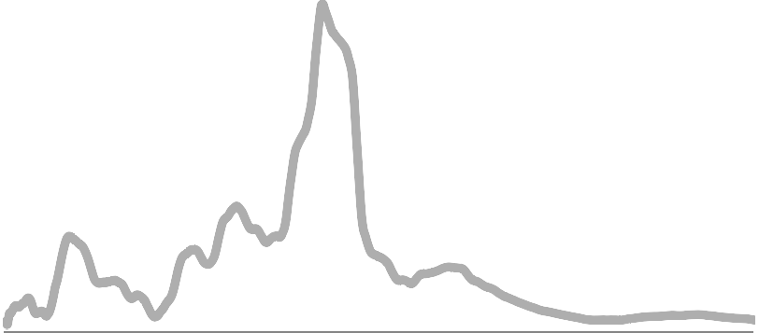Para identificar el periodo del modo de vibración del puente se tomó en cuenta la última parte del registro (vibración libre), que corresponde al tiempo del registro de 48 a 70 segundos, en este caso, se utilizó esta fase del registro debido a que en este intervalo de tiempo sólo se registraron las vibración libre de la estructura. El espectro de Fourier correspondiente a este intervalo de tiempo (Figura 6.1.2), muestra la frecuencia natural del puente.
Prueba 6, canal 6 (superestructura)
0.025

0.020

0.015

0.010

0.005

0.000
0
2
4
6
8
10
Frecuencia (Hz)
Amplitud

 |  | (Tn = 4.2 H |  | z)

Figura 6.1.2 Espectro de Fourier (Vibración libre) prueba 6, (canal 6)

De la Figura 6.1.2 se puede observar que el periodo del modo de vibración del puente en la dirección de análisis es de �� = 0.24 � (4.2 ℎ�), para el canal 6 (superestructura) de la prueba 6. Así mismo en la Figura 6.1.3 se muestra el espectro de Fourier para la última parte del registro de aceleraciones del canal 1 (subestructura) de la prueba 6.

Cabe mencionar que el valor pico en el espectro de frecuencias para la quinta parte del registro, corresponde a la vibración libre del puente, es decir cuando el puente se quedó vibrando libremente después de que se apagó el motor del excitador (cuarta fase). De la misma manera, los espectros de frecuencias para la primera parte del registro (vibración ambiental), muestran valores de frecuencias cercanas a 4.2 ℎ�.

Amplitud

Tn = 4.2 Hz

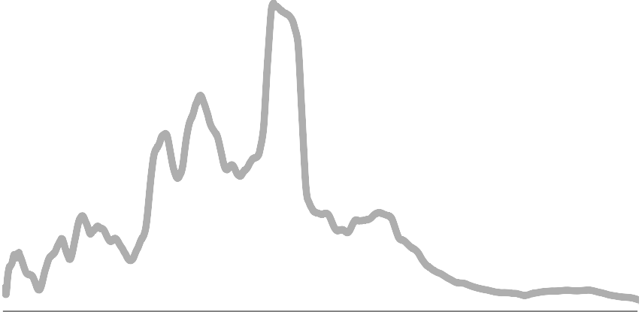Figura 6.1.3 Espectro de Fourier (Vibración libre) prueba 6, (canal 6)
Prueba 6, canal 6 (subestructura)
0.009
0.008
0.007
0.006
0.005
0.004
0.003
0.002
0.001
0.000
0
2
4
6
8
10
Frecuencia (Hz)

Se observa en la Figuras anteriores que el periodo del modo de vibrar del puente para la dirección de análisis, fue de �� = 0.24 � (4.2 ℎ�). Este valor se obtuvo también siguiendo el mismo procedimiento para las pruebas 5, 7 y 8 para los canales 1 (subestructura) y canal 6 (superestructura).
En las Figuras 6.1.4.a, 6.1.5.b, 6.1.5.a, 6.1.5.b, 6.1.6.a, 6.1.6.b se muestran los espectros de Fourier obtenidos para la fase de vibración libre de los registros correspondientes a las pruebas 5, 7 y 8. En estas se gráficas se ratifica que el periodo del modo de vibrar del puente para la dirección de análisis es de Tn = 0.24 s (4.2 hz).
De acuerdo con el valor del periodo del modo de vibrar del puente, y al filtrado pasabanda de 0.10 a 10 hz que se realizó, se logró conservar las frecuencias correspondientes a la respuesta de la estructura.

Amplitud

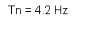Figura 6.1.4.a Espectro de Fourier prueba 5, (canal 1)
Tn = 4.
2 Hz
Prueba 5, canal 1 (subestructura)
0.009
0.008
0.007
0.006
0.005
0.004
0.003
0.002
0.001
0.000
0
1
2
3
4
5
6
7
8
9
10
Frecuencia (Hz)
Prueba 5, canal 6 (superestructura)
0.020
0.018
0.016
0.014
0.012
0.010
0.008
0.006
0.004
0.002
0.000
0
2
4
6
8
10
Frecuencia (Hz)
Amplitud

Figura 6.1.4.b Espectro de Fourier prueba 5, (canal 6)

Amplitud
Amplitud

Tn = 4.2 Hz

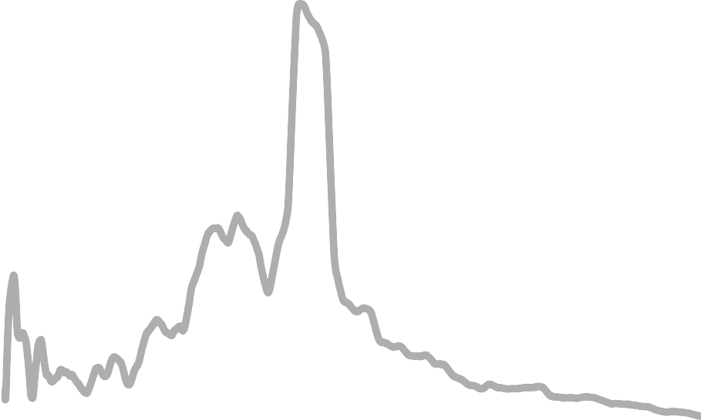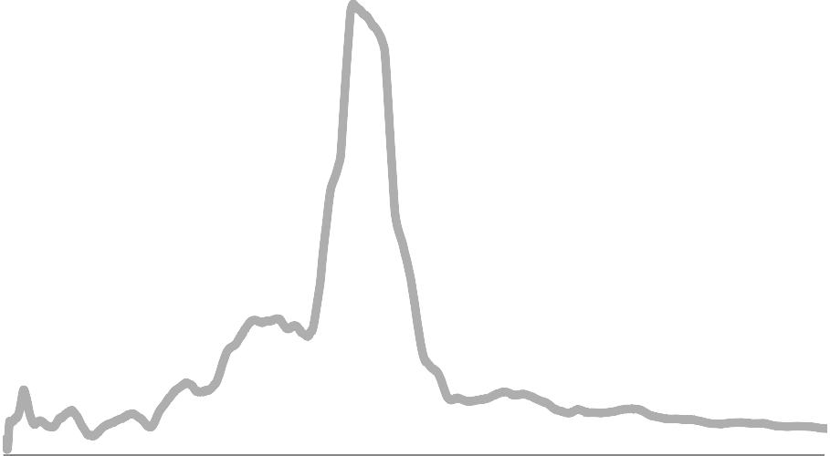Figura 6.1.5.a Espectro de Fourier prueba 7, (canal 1)
Prueba 7, canal 1 (subestructura)
0.010

0.009

0.008

0.007

0.006

0.005

0.004

0.003

0.002

0.001

0.000
0
2
4
6
8
10
Frecuencia (Hz)
Prueba 7, canal 6 (superestructura)
0.030
Tn = 4.2 Hz
0.025
0.020
0.015
0.010
0.005
0.000
0
2
4
6
8
10
Frecuencia (Hz)

Amplitud
Aplitud

Figura 6.1.6.a Espectro de Fourier prueba 8, (canal 1)
Prueba 8, canal 1 (subestructura)
0.014

0.012

0.010

0.008
Tn = 4.2 Hz
0.006

0.004

0.002

0.000
0
2
4
6
8
10
Frecuencia (Hz)
Prueba 7, canal 6 (superestructura)
0.020
Tn = 4.2 Hz
0.015
0.010
0.005
0.000
0
2
4
6
8
10
Frecuencia (Hz)

IDENTIFICACIÓN DE LAS FRECUENCIAS DE EXCITACIÓN

Durante las pruebas llevadas a cabo al puente en estudio, se aplicó una fuerza unidireccional a través del excitador de masas excéntricas. Cada una de las pruebas tuvo distinta frecuencia de excitación, las cuales corresponden en teoría, a las velocidades programadas en el motor eléctrico del excitador. Con el propósito de verificar los valores de estas frecuencias, se obtuvieron los espectros de Fourier con los registros de aceleraciones obtenidos.
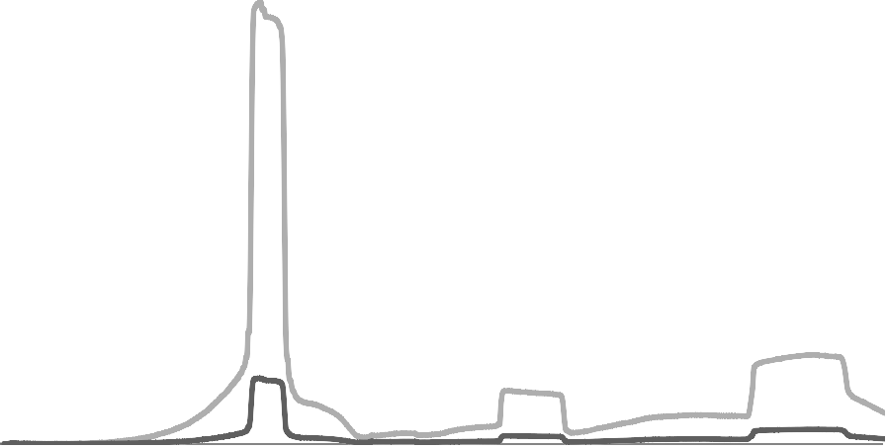En las Figuras 6.2.1.a, 6.2.1.b, 6.2.1.c, 6.2.1.d, 6.2.1.e y 6.2.1.f, se muestran los espectros de Fourier, para los registros de aceleraciones de la prueba 4 a la prueba 9, de los canales 1 (subestructura) y 6 (superestructura). Las amplitudes mayores que se observan corresponden a la frecuencia real de la excitación.
Espectro de Fourier, prueba 4
6.00
5.00
4.00
3.00
2.00
1.00
0.00
0
2
4
6
8
10
Frecuencia (Hz)
CANAL 6
CANAL 1
Amplitud

f= 2.84hz

Figura 6.2.1.a Frecuencia de excitación (prueba 4)

Amplitud

f= 3.32hz

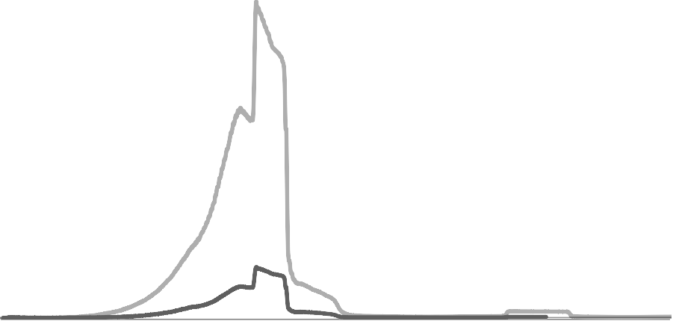Figura 6.2.1.b Frecuencia de excitación (prueba 5)
Espectro de Fourier, prueba 5
12.00

10.00

8.00

6.00

4.00

2.00

0.00
0
2
4
6
8
10
Frecuencia (Hz)
CANAL2
CANAL 1
Espectro de Fourier, prueba 6
4.50
4.00
3.50
3.00
2.50
2.00
1.50
1.00
0.50
0.00
f= 3.80 hz
0 2 4 6 8
10
Frecuencia (Hz)
CANAL 6
CANAL 1
Amplitud

Figura 6.2.1.c Frecuencia de excitación (prueba 6)

Amplitud

f= 4.27 hz

Figura 6.2.1.d Frecuencia de excitación (prueba 7)
Espectro de Fourier, prueba 7
10.00
9.00
8.00
7.00
6.00
5.00
4.00
3.00
2.00
1.00
0.00
0
2
4
6
8
10
Frecuencia (Hz)
CANAL6
CANAL1
Espectro de Fourier, prueba 8
6.00
f= 4.73 hz
5.00

4.00

3.00

2.00

1.00

0.00
0
2
4
6
8
10
Frecuencia (Hz)
CANAL 6
CANAL 1
Amplitud

Figura 6.2.1.e Frecuencia de excitación (prueba 8)

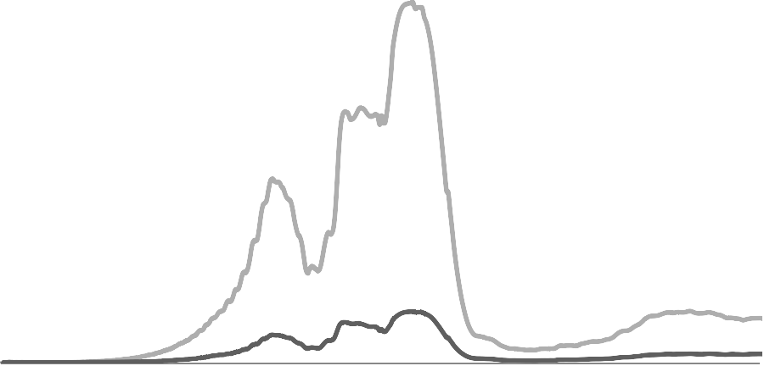

f= 5.3

0 hz
Espectro de Fourier, prueba 9
7.00

6.00

5.00

4.00

3.00

2.00

1.00

0.00
0
2
4
6
8
10
CANAL 6
CANAL 1
Figura 6.2.1.f Frecuencia de excitación (prueba 9)

En la Tabla 6.2.1 se muestra un resumen de las frecuencias de excitación. Se muestran, tanto las frecuencias teóricas que se aplicaron en cada prueba, como la frecuencia real que se identificó por medio de los espectros de amplitudes de Fourier.
Tabla 6.2.1 Frecuencias de excitación identificada y teórica
Prueba | Frecuencia teórica  � (Hz) | Frecuencia identificada  � (Hz)
1 | 1.0 | 0.95
2 | 1.5 | 1.90
3 | 2.0 | 2.37
4 | 2.5 | 2.84
5 | 3.0 | 3.32
6 | 3.5 | 3.80
7 | 4.0 | 4.27
8 | 5.0 | 4.73
9 | 5.5 | 5.30

En la tabla anterior, se puede observar que la frecuencia de excitación teórica, difiere de la frecuencia real obtenida. Esto puede deberse a que el motor del excitador no funcionó de manera correcta durante la ejecución de las pruebas. Sin embargo, se aprecia que ambas están próximas entre sí.
Otra manera en que se identificó la frecuencia del modo de vibrar del puente, fue graficando las frecuencias reales de la excitación durante la fase estable con la máxima amplitud respectiva para cada una de las pruebas. En la Figura 6.2.2.a y
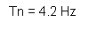6.2.2.b se muestran las frecuencias de excitación de cada prueba, en relación con la amplitud para el canal 1 (subestructura) y canal 6 (superestructura), respectivamente.
Amplitud de Frecuencias
1.60

1.40

1.20

1.00

0.80

0.60

0.40

0.20

0.00
1
2
3
4
5
6
Frecuencia (Hz)
Amplitud

Figura 6.2.2.a Amplitud de frecuencias (canal 1)

Amplitud

Figura 6.2.2.b Amplitud de frecuencias (canal 6)
Amplitud de Frecuencias
12.0

10.0

8.0

6.0

4.0

2.0

0.0
1
2
3
4
5
6
Frecuencia (Hz)

Como se observa en las gráficas anteriores, existen dos valores donde aparece una amplificación en la amplitud de la frecuencia durante la excitación de la estructura, lo cual se presume que existe un efecto de resonancia en estos valores debido a la correspondencia de la frecuencia de excitación con la frecuencia del modo de vibrar del puente en la dirección de análisis. Este valor corresponde al periodo del modo de vibrar del puente Tn = 0.24 s (4.2 hz), el cual es igual al valor obtenido, por medio de
los espectros de frecuencias en la condición de vibración libre del puente. Es
importante mencionar que aparece otra frecuencia amplificada, que corresponde a la prueba 5 (� = 3.3 ��), esta amplificación se debió al arranque y apague del motor, la cual contiene frecuencias cercanas a � = 3.3 ��. Se puede verificar que esta frecuencia corresponde al proceso de arranque y apague del motor, obteniendo los espectros de Fourier de la segunda y cuarta fase de la Figura 6.1.1, en estos espectros de frecuencias, los valores picos corresponden a valores cercanos a � = 3.3 ��. De igual manera en las Figuras 6.2.1.c, 6.2.1.d, 6.2.1.e y 6.2.1.f, se puede identificar una frecuencia cercana a � = 3.3 ��, que corresponde al valor anterior mencionado.

PERIODO FUNDAMENTAL DE LA ESTRUCTURA (MÉTODO ANÁLITICO)
Una alternativa de análisis para calcular el periodo fundamental de la estructura es tomando en cuenta su rigidez y masa (Akogul y Celik, 2008). La fórmula 45 establece la manera de calcular el periodo fundamental de la estructura:

� = 2𝜋√ ��
∑ ����

(6.1)

donde:

�� = Masa que participa en el modelo de análisis, para el caso sísmico, que corresponde a la suma de la masa tributaria de la superestructura (���𝑝�� ) y la mitad
de la masa de la subestructura (���� ), con unidades en toneladas.

∑ ���� = Corresponde a la rigidez efectiva lineal de la subestructura del puente calculada con la ecuación 6.2, con unidades en KN/m.

���� = (�
���� ����
+ �
) (6.2)

��� ���

donde:

���� = Rigidez de las pilas

���� = Rigidez efectiva de los neoprenos

Por su parte, la rigidez de las pilas se puede calcular de la siguiente forma:

���� =
3�� (6.3)
�3

De acuerdo al proyecto ejecutivo del puente en estudio, en la Tabla 6.3.1 que se muestra a continuación se definen algunas de las características geométricas y las

propiedades de los materiales de las pilas, con base en las cuales se calculó la rigidez de la subestructura.

Tabla 6.3.1 Características y propiedades de las pilas

Característica | Valor
Peso Específico del concreto (�� ) | 2.4 ���/�3
Resistencia del concreto  (� ′)  � | 250 ��/��2
Módulo de Elasticidad (�), del concreto (De acuerdo a ACI) | �� = �1.5 4000√�′  � �  �� = 235,151 ��/��2
Momento de Inercia (�) de la pila. (sección circular, ∅ = 1.0�) | 1  π�4  4  4′908,750 ��4
Altura de las pilas (�) | 100 ��
Número de Pilas | 3

Sustituyendo valores en la ecuación 6.3, la rigidez de la subestructura resulta:

3(235,151)(3)(4′, 750)
′

���� =
(100)3 = 10 388,677.92 ��/��

En el cálculo de la rigidez de la subestructura, se toma en cuenta la rigidez proporcionada por las tres pilas, por lo que el momento de inercia se multiplica por tres.
Para calcular la rigidez efectiva de los neoprenos se utiliza la expresión siguiente:

��
���� = �
�
�

(6.4)

donde:

n= Número de apoyos de neopreno

� = Módulo a cortante del neopreno

� = Área de la sección transversal del apoyo de neopreno

�� = Altura efectiva del caucho

En la Tabla 6.3.2 se muestran las características y propiedades de los apoyos de neopreno utilizados en el puente vehicular en estudio.
Tabla 6.3.2 Características y propiedades de los apoyos de neoprenos

Característica | Valor
Dureza SHORE A | 60
Área Transversal (�) | � = � � �  1,750 ��2
Altura efectiva del caucho (�� ) | 4.45 ��
Módulo a Cortante (�)  a 23°C | 9.18 ��/��2
Número de apoyos de neopreno | 6

Sustituyendo los valores de la tabla anterior en la expresión 6.4, se calcula la rigidez efectiva de los neoprenos, la cual resulta:

���� = (6)
(9.18)(1,750)
(4.45) = 21,660.67 ��/��

Sustituyendo la rigidez de la subestructura (���� ) y la rigidez de los neoprenos (���� ), en la ecuación 6.2, se obtiene la rigidez efectiva lineal (���� ):
(10′388,677.92)(21,660.67)
���� = (10′ 388,677.92 + 21,660.67) = 21,615.60 ��/��

���� = 220,342.56 ��/�

La masa total ��, se calcula de acuerdo con la suma de las masas que corresponden a los elementos de la superestructura que participan en el modelo de análisis símico y la masa de la subestructura, para la cual se considera la mitad del peso de las pilas..

Para este caso se calculó una masa en la superestructura igual a:

���𝑝�� = 294.20 ���

Y una masa en la subestructura de:

���� = 2.83 ���

Entonces la masa total ��, es igual a la suma de los dos valores obtenidos anteriormente:

���� = 294.20 + 2.83 = 297.0 ���

Con la masa total calculada ��, y la rigidez lineal efectiva obtenida (���� ), se calcula el periodo fundamental de la estructura con la ecuación 6.1, el cual resulta:

� = 2𝜋√
297.0

= 0.23 �

220,342.56

Se observa que el periodo fundamental de la estructura calculado con el método analítico, corresponde a un valor de Tn = 0.23 s (4.3 hz), el cual es un valor muy cercano al obtenido con ayuda de los espectros de Fourier Tn = 0.24 s (4.2 hz).
Se puede observar a partir de los valores sustituidos en la ecuación 6.2 que la rigidez efectiva toma en cuenta mayormente la rigidez efectiva de los apoyos de neopreno, ya que la rigidez horizontal de los neoprenos es mucho menor que la rigidez de las pilas. Para este caso la rigidez efectiva corresponde a un valor de ���� = 21,615.60 ��/�� que es prácticamente la rigidez efectiva de los apoyos de neopreno (���� = 21,660.67 ��/��). Sustituyendo este valor en la ecuación 6.1 el periodo de la estructura es aún mayor que si se considerara solamente la rigidez de las pilas del

puente. De esta manera se puede concluir que la rigidez de los apoyos de neopreno modifica el periodo de la estructura. Cabe mencionar que entre más rígidas sean las pilas, más efectivos serán los apoyos, ya que el valor de la rigidez efectiva calculada con la ecuación 6.2, será prácticamente la rigidez efectiva de los apoyos. Esto pasa en este caso, donde las pilas son muy rígidas, por lo que los apoyos tienen mayor efectividad.

AMORTIGUAMIENTO

El amortiguamiento de los apoyos de neopreno se determinó por medio del método de decremento logarítmico (Clough y Penzien, 1993), a partir de los registros de las aceleraciones relativas entre la superestructura y la subestructura del puente, para la condición de vibración libre. Este método es útil para determinar el coeficiente de amortiguación de un sistema, mediante su vibración libre. Para este caso, se tomó en cuenta los registros de aceleraciones en su fase de vibración libre. Se midió la proporción en que decrece la amplitud del movimiento, esta proporción puede ser expresada por el decremento logarítmico (�), que se define como el logaritmo natural de la razón de dos amplitudes máximas consecutivas �1 e �2 en vibración libre, como
se muestra en la ecuación 6.5.

donde:
�1
� = ��
�2

(6.5)

�1 = Valor de la amplitud máxima en el instante de tiempo �

�2 = Valor de la amplitud máxima en el instante de tiempo � + �2

Para valores pequeños de la razón del amortiguamiento 𝜉 el decremento logarítmico �
se puede aproximar de acuerdo a la ecuación 6.6.

� = 2𝜋𝜉 (6.6)

donde:

𝜉 = Razón de amortiguamiento

Entonces sustituyendo la ecuación 6.6 en la ecuación 6.5, la razón de amortiguamiento se calcula de acuerdo con la expresión siguiente:
�� �1

𝜉 =
�2
2𝜋
(6.7)

En la Tabla 6.4.1 se presentan los amortiguamientos expresados como fracción del amortiguamiento crítico obtenidos para las pruebas. En este caso se consideró el promedio de los amortiguamientos para 11 ciclos en las pruebas 6, 7 y 8. El valor promedio de amortiguamiento que resulta al considerar las tres pruebas es de 4.0% para el canal 1 y 4.4% para el canal 6.
Tabla 6.4.1 Amortiguamiento
Prueba | Amortiguamiento (%) Canal 1 | Amortiguamiento (%) Canal 6
6 | 4.0 | 5.5
7 | 4.0 | 4.4
8 | 3.8 | 3.3
Promedio | 4.0 | 4.4

Cabe mencionar que las normas AASHTO (2014), establecen que para sistemas de aislamiento con un porcentaje del amortiguamiento menor al 5%, el coeficiente sísmico elástico (��� ), debe ser determinado a partir de la expresión

��� =
�𝐷1
��

(6.8)

Donde �𝐷1, es el coeficiente de aceleración y ��, es el periodo para el � modo de vibrar. De esto, se deduce que para sistemas con un porcentaje del amortiguamiento menor al 5%, no se tendría ninguna disminución de la respuesta en el puente. En este
caso, a partir de los resultados de las pruebas se observa que se tuvo una reducción significativa de la respuesta, aun cuando el amortiguamiento estimado en los apoyos del puente tiene un porcentaje menor al 5%.

La norma AASHTO (2014), establece que para sistemas de aislamiento donde la relación de amortiguamiento (ξ), exceda el 30% se deberá considerar una reducción de la respuesta por el efecto del aislamiento proporcionado por los apoyos cercana al 40%, y si el amortiguamiento es viscoso lineal, la disminución de la respuesta puede ser extendida hasta un 50%.

CONCLUSIONES Y RECOMENDACIONES

CONCLUSIONES Y RECOMENDACIONES CONCLUSIONES
Se realizaron diferentes pruebas experimentales al puente vehicular en estudio, con el propósito de evaluar la capacidad de aislamiento ante cargas laterales de sus apoyos convencionales de neopreno. Las pruebas consistieron en hacer vibrar la estructura, induciendo cargas armónicas de distintas frecuencias y amplitudes a la superestructura del puente, por medio de un excitador de masas excéntricas. La capacidad de aislamiento de los apoyos de neopreno, se evaluó midiendo la disminución de la respuesta de la subestructura respecto a la superestructura, lo cual se hizo en términos de las aceleraciones máximas y las intensidades de Arias correspondientes a las señales registradas durante las pruebas.
Se observó que el porcentaje en que disminuye la respuesta de la subestructura respecto a la superestructura, al comparar las máximas aceleraciones registradas durante la fase estable de la vibración, fue en promedio del 82% al considerar todas las pruebas realizadas. Con una reducción máxima de la respuesta del 88% (prueba 8, f = 5.0 Hz) y una reducción mínima del 68% (prueba 1, f = 1.0 Hz).
En caso de comparar las intensidades de Arias para la fase estable de la vibración, se observa una disminución de la respuesta del 95% en promedio para todas las pruebas. En este caso, la máxima reducción fue del 98% (prueba 8, f = 5.0 Hz) y la mínima del 83% (prueba 1, f = 1.0 Hz).
Por su parte, se observó que en caso de analizar la parte de los registros que corresponde a la fase de vibración ambiental, el porcentaje en que disminuye la respuesta de la subestructura respecto a la superestructura es en promedio del 48% para las máximas aceleraciones y del 75% para las intensidades de Arias.
Bajo el alcance y las limitaciones de las pruebas realizadas, se logró evaluar la capacidad de aislamiento ante cargas laterales de los apoyos convencionales de neopreno de un puente vehicular. En general, se observó que los apoyos del puente en estudio tienen una capacidad de aislamiento sísmico, que reduce la respuesta de

la subestructura respecto a la superestructura durante la fase estable de la vibración, en 82% para las máximas aceleraciones y 95% para las intensidades de Arias (valores promedio). Estas reducciones resultaron mayores al porcentaje de reducción que se estableció en la hipótesis del trabajo, la cual proponía una reducción de al menos el 25% de la respuesta.
Los desplazamientos que se presentaron en la superestructura y la subestructura del puente durante las pruebas, se calcularon mediante la doble integración de los registros de aceleraciones. En general, estos desplazamientos fueron de baja magnitud y no se alcanzaron deformaciones importantes en los apoyos de neopreno. El máximo desplazamiento se presentó en la prueba 9, y fue de 0.016 mm, para la subestructura y de 0.066 mm, para la superestructura. Con estos desplazamientos se generaron deformaciones a cortante cercanas al 0.15% del espesor efectivo de los apoyos de neopreno del puente. Comparando este valor con la deformación a cortante permisible de diseño, la cual es del 50% del espesor efectivo de los neoprenos, las deformaciones que se alcanzaron en las pruebas fueron muy bajas.
El máximo desplazamiento relativo de los apoyos de neopreno fue de 0.080 mm y correspondió a la prueba 9. Adicionalmente, se estimaron los desplazamientos a partir de la seudoaceleración, en cuyo caso las estimaciones obtenidas resultaron muy similares a los desplazamientos calculados mediante la doble integración de aceleraciones.
En relación a la reducción de las fuerzas sísmicas que recomiendan algunas normas de diseño, se tiene que la norma SCT (2001) establece una reducción de la respuesta del 75% (� = 4), mientras que la norma AASHTO (2014) establece una reducción máxima del 50% para sistemas con comportamiento viscoso lineal. Se observa que el valor de reducción de la respuesta obtenido en las pruebas (82% en promedio al comparar aceleraciones máximas y 95% en promedio al comparar intensidades de Arias) es mayor al que recomiendan las dos normas.
Adicionalmente, se calculó el amortiguamiento de los apoyos de neopreno mediante el método del decremento logarítmico, el cual se aplicó a los registros de las

aceleraciones relativas de la superestructura del puente respecto a la subestructura. En promedio, se alcanzó un amortiguamiento cercano al 4%.
De acuerdo con las normas AASHTO (2014), para sistemas con amortiguamiento menor al 5%, no se permite reducción de la respuesta, sin embargo, aun cuando los apoyos de neopreno del puente presentan un amortiguamiento menor al 5% (4% en promedio), se observan reducciones de la respuesta considerables. Por su parte, las normas SCT no toman en cuenta el nivel de amortiguamiento de los apoyos de neopreno para establecer la reducción de la respuesta que proporcionan.
En general, la disminución de la respuesta de la estructura es mayor conforme aumenta la frecuencia de excitación utilizada en cada una de las pruebas. En este caso, se obtienen mayores reducciones de la respuesta, para fuerzas de excitación más grandes.
Con base en los espectros de Fourier calculados a partir de los registros de aceleraciones, se identificó el periodo del modo de vibración del puente en la dirección de análisis, el cual fue de �� = 0.24 � (4.2 ℎ�).
El periodo fundamental de la estructura (Tn), calculado con el método analítico, el cual toma en cuenta la masa total �� y la rigidez lineal efectiva ���� , de la estructura para el modelo de análisis definido, fue de Tn = 0.23 s (4.3 hz), que corresponde a un valor cercano al obtenido por medio del espectro de frecuencias �� = 0.24 � (4.2 ℎ�).
La principal limitación que tuvieron las pruebas, fue el bajo nivel de deformación que tuvieron los apoyos de neopreno, por lo que, los resultados deben tomarse parcialmente válidos para el caso en que los apoyos se comportan en el intervalo elástico. Sin embargo, también se considera que la geometría y rigidez de las pilas contribuyeron a aumentar la efectividad de los apoyos para la reducción de la respuesta en la estructura.
Es importante mencionar que las normas de diseño consideran condiciones especiales para el uso de apoyos de neopreno como aisladores sísmicos, con la finalidad de que

tengan un comportamiento favorable durante cargas cíclicas de larga duración. Este aspecto no se estudió en el trabajo.
Las variables que pudieron afectar el resultado de las pruebas realizadas fueron, el bajo nivel de carga, y el correspondiente bajo nivel de desplazamientos. Debido a ello, los neoprenos se mantuvieron en la etapa elástica de su comportamiento, lo cual no necesariamente ocurre durante la ocurrencia de un sismo de intensidad considerable.

RECOMENDACIONES

Se pudo observar que el uso del excitador de masas excéntricas es una buena alternativa para aplicar fuerzas armónicas con distinta frecuencia a una estructura. Sin embargo, el nivel de carga que se alcanzó durante las pruebas no fue de magnitud considerable. Debido a ello, los apoyos de neopreno del puente presentaron desplazamientos limitados en comparación a los desplazamientos de diseño. En este caso, se recomienda aplicar cargas de mayor magnitud en pruebas similares a las que se realizaron en este trabajo, con el propósito de inducir desplazamientos en los apoyos de neopreno que se aproximen más a los que se presentan durante la ocurrencia de sismos de intensidad importante.
Uno de los factores más relevantes que define el nivel de aislamiento sísmico de los apoyos convencionales de neopreno, es la rigidez del sistema estructural. Esta rigidez depende de las rigideces propias de los distintos elementos del puente, tanto de la subestructura, como de la superestructura, pero particularmente de la rigidez de los apoyos de neopreno. Incluso, en algunos casos la interacción del suelo con la estructura puede ser un factor importante al valorar la rigidez del sistema. Por ello, es importante estudiar más casos en los cuales se estudien sistemas estructurales que tengan distinta rigidez. Por ejemplo, se podrían estudiar distintos apoyos de un mismo puente, en los cuales se tuvieran distintas alturas de pilas. Esta condición haría que la rigidez de los apoyos que se estudiaran fuera distinta entre ellos, debido a la diferencia

de altura de las pilas. En general, es importante estudiar el efecto que la rigidez del sistema tiene en el nivel de aislamiento de los apoyos de neopreno.
Los modelos analíticos son una manera de predecir en forma aproximada el comportamiento de las estructuras reales. Por ello, se sugiere realizar estudios analíticos que complemente los estudios experimentales. Por ejemplo, se podría modelar la estructura de un puente en el cual sus apoyos no modifiquen su respuesta sísmica, y comparar estos resultados con los que se obtendrían en otros modelos en los cuales sí se considere el efecto que los apoyos de neopreno tienen en la respuesta de la estructura. Estudios analíticos de este tipo, son otra alternativa para conocer la capacidad de aislamiento que los apoyos convencionales de neopreno le proporcionan a los puentes.

REFERENCIAS BIBLIOGRÁFICAS

Acuña, Q. (2003). Diseño, Construcción y Prueba de un Excitador Mecánico de Masas Excéntricas, Tesis de Maestría. Universidad Autónoma del Estado de México.

Akogul, C., and Celik, O. J. (2008). Effects of Elastomeric Bearing Modeling Parameters on the Seismic Design of RC Highwat Bridges with Precast Concrete Girders. The 14th World Conference on Earthquake Engineering, Beijing, China

American Association of State Highway and Transportation Officials, AASHTO. (1991).
Guide Specifications for Seismic Insolation Design, Washington, D.C

American Association of State Highway and Transportation Officials, AASHTO. (1999). Guide Specifications for Seismic Insolation Design (2nd ed.). Washington, D.CEurocódigo (1998), “Eurocódigo 8. Disposiciones para el proyecto de estructuras sismorresistentes, Parte 2: Puentes”, UNE-ENV 1998-2..

American Association of State Highway and Transportation Officials, AASHTO. (2011).
Guide Specifications for LRFD Seismic Bridge Design (2nd ed.). Washington, D.C.

American Association of State Highway and Transportation Officials, AASHTO. (2004). (3th ed.). Washington, D.C.

American Association of State Highway and Transportation Officials, AASHTO. (2012).
AASHTO LRFD Bridge Design Specifications (6th ed.). Washington, D.C.

American Association of State Highway and Transportation Officials, AASHTO. (2014).
Guide Specifications for Seismic Insolation Design (4th ed.). Washington, D.C.

Arditzoglou, Y., Yura, J., and Haines, A. (1995). Test Methods for Elastomeric Bearings on Bridges. Reserach Report 1304-2, U.S.A.

Bott, P., and Knutson, G. (2010). Seismic Isolation Bearings on the SR 520 West Approach Bridge. U.S.A: Federal Highway Administration.

Chen, W. F., and Duan, L. (2000). Bridge Engineering Handbook. U.S.A: CRC Press.

Chen, W. F., and Duan, L. (2003). Bridge Engineering Seismic Design. Boca Raton, Florida: CRC PRESS.

Clough, R. W., and Penzien, J. (1993). Dynamics of Structures (2nd ed.). New York: McGraw - Hill.

Das, A., Dutta, A., and K. Deb, S. (2014). Performance of Fiber-Reinforced Elastomeric Base Insolator Under Cyclic Excitation. Strctural Cotrol and Health Monitoring, doi: 10.1002/stc.1668.

Eurocódigo (1998), Eurocódigo 8. Disposiciones para el proyecto de estructuras sismorresistentes, Parte 2: Puentes, UNE-ENV 1998-2.

Ghosh, S. K. (1995) Observations on the Performance of Structures in the Kobe Earthquake of January 17, 1995. PCI JOURNAL, February 1995, p. 14-22.

Kunde, M., and Jangid, R. (2003). Seismic Behavior of Isolated Bridges: A-state- of-the-art review. Electronic Journal of Structural Engineering, 3, 140-170.

Leocadio, R. P., y Chio Cho, G. (2012). Uso de Aisladores de base en puentes de concreto simplemente apoyados. Tecnura, 16(34), 103-124.

Meli, R. (2000). Diseño Estructural (2da ed.). México: LIMUSA.

Naeim, F., and Kelly, J. (1999). Design of Seismic Insolated Structures. From Theory to Practice. U.S.A: John Wiley & Sons, Inc.

New Zealand Ministry of Works and Development , (1983), Design of lead – rubber bridge bearings, Civil Division Publication 818/A, Wellington, New Zealand.

Priestley, M., Seible, F., and Calvi, G. (1996). Seismic Design and Retrofit of Bridges. U.S.A: John Wiley & Sons, Inc.

Sarrazin, M., Moroni, M. O., Soto, P., and Boroschek, R. (2001). Applications on Seismic Insolation and Energy Dissipation in Bridges in Chile and Venezuela . 7th International Seminar on Seismic Isolation, Passive Energy Dissipation and Active Control of Vibrations of Structures. Assisi, Italy.

Secretaria de Comunicaciones y Transportes, SCT. (2001). N-PRY-CAR-6-01-003/01. México.

Secretaría de Comunicaciones y Transportes, SCT. (2014). Guía de Procedimientos y Lineamientos para la Ejecución de Pruebas de Laboratorio en Placas y Apoyos de Neopreno para Puentes. México.
.
Váldes, G. J., De la Colina, M. J., y Díaz, C. S. (2010). Evaluación Experimental de la Capacidad de Aislamiento de los Dispositivos de Apoyo de un Puente Vehicular. Memorias del XVII Congreso Nacional de Ingeniería Estructural, León, Guanajuato, México.

Váldes, G. J., y De la Colina, M. J. (2008). Pruebas de Vibración Forzada en un Edificio de Concreto Reforzado de Cuatro Niveles. Revista Tecnológica ESPOL., Vol 21, N. 1, 139-147.

Villaverde, R. (2009). Fundamental Concepts of Earthquake Engineering. Boca Raton: CRC Press, Taylor Francis Group.
Yoon, H., Kwahk, J. I., and Kim, J. Y. (2013). A Study on the Ultimate Perfomances of Elastomeric Bearings in Korea. KSCE Journal of Civil Engineering (2013) 17(2):438-449, doi 10.1007/s12205-013-1398-2

